
Aurkibidea
Grafiko, taula eta irudien aurkibidea 3
1 Aurrekariak 7
2 Demografia 9
2.1 Aldagai nagusiak 9
2.2 Biztanleriaren mugimendua 21
2.3 Prospektiba 30
3 Bizikidetza-unitateak 33
3.1 Aldagai nagusiak 33
3.2 Emantzipazio maila 39
3.3 Prospektiba 42
4 Ezaugarri sozioekonomikoak 44
4.1 Aldagai nagusiak 44
5 Etxebizitza parkea 55
5.1 Aldagai nagusiak 55
5.2 Erabilera-maila 62
6 Etxebizitza beharrak eta eskaria 65
6.1 Aldagai nagusiak 65
7 Erosketa erregimeneko etxebizitza merkatua 70
7.1 Aldagai nagusiak 70
8 Alokairu erregimeneko etxebizitza merkatua 75
8.1 Aldagai nagusiak 75
9 Etxebizitza-programen eta -politiken intzidentzia 81
9.1 Aldagai nagusiak 81
10 Tentsio eremu izendapenaren justifikazioa 84
10.1 Lehen Irizpidea: alokairu-errentaren igoera 84
10.2 Bigarren irizpidea: etxebizitza ordaintzeko ahalegin ekonomikoa 87
11 Ondorioak 89
11.1 Demografia 89
11.2 Bizikidetza-unitateak 90
11.3 Ezaugarri sozioekonomikoak 91
11.4 Etxebizitza parkea 91
11.5 Etxebizitza beharrak eta eskaria 92
11.6 Erosketa erregimeneko etxebizitza merkatua 92
11.7 Alokairu erregimeneko etxebizitza merkatua 92
11.8 Etxebizitza-programen eta politiken intzidentzia 93
11.9 Tentsio eremu izendapenaren justifikazioa 93
12 Erreferentziak 95

Grafiko, taula eta irudien aurkibidea
| Grafikoak
1. Grafikoa: Biztanleriaren bilakaera (%). Pasaia eta bere testuingurua, 2000-2025 10
2. Grafikoa: Biztanleriaren bilakaera (%). Pasaia eta bere barrutiak, 2004-2025 11
3. Grafikoa: Jaiotza tasaren bilakaera (‰). Pasaia, 2000-2025 12
4. Grafikoa: Biztanleriaren bilakaera sexuaren arabera (%). Sexua, 2000-2025 13
5. Grafikoa: Biztanleriaren bilakaera adinaren arabera (%). Pasaia, 2000-2025 14
6. Grafikoa: Biztanleriaren piramide demografikoa (kop.). Pasaia, 2010-2025 15
7. Grafikoa: Atzerritarren tasaren bilakaera (%). Pasaia eta bere testuingurua, 2000-2025 15
8. Grafikoa: Biztanleriaren bilakaera jaioterriaren arabera (kop.). Pasaia, 2009-2025 16
9. Grafikoa: Zahartze tasa barrutiaren arabera (%). Pasaia eta bere barrutiak, 2025 18
10. Grafikoa: Atzerritarren tasaren bilakaera (%). Pasaia eta bere barrutiak, 2009-2025 19
11. Grafikoa: Atzerritarren tasa barrutiaren arabera (%). Pasaia eta bere barrutiak, 2025 19
12. Grafikoa: Biztanleriaren alten eta bajen bilakaera (kop.). Pasaia, 2000-2024 21
13. Grafikoa: Alten bilakaera sexuaren arabera (kop.). Pasaia, 2009-2024 23
14. Grafikoa: Alten bilakaera adinaren arabera (kop.). Pasaia, 2009-2024 23
15. Grafikoa: Alten bilakaera jatorriko lurraldearen arabera (kop.). Pasaia, 2009-2024 25
16. Grafikoa: Bajen bilakaera sexuaren arabera (kop.). Pasaia, 2009-2024 26
17. Grafikoa: Bajen bilakaera adinaren arabera (kop.). Pasaia, 2009-2024 26
18. Grafikoa: Bajen bilakaera jatorriko lurraldearen arabera (kop.). Pasaia 2009-2024 27
19. Grafikoa: Alta eta bajen fluxua jatorriko eta helmugako lurraldearen arabera (kop.). Pasaia, 2009-2024 28
20. Grafikoa: Biztanleria hazkundearen prospektiba (%). Pasaia, 2000-2040 30
21. Grafikoa: Biztanleria prospektibaren piramide demografikoa (kop.). Pasaia, 2025-2040 31
22. Grafikoa: Zahartze tasaren bilakaeraren prospektiba (%). Pasaia, 2000-2040 32
23. Grafikoa: 0-19 urte bitarteko pertsonen tasaren bilakaeraren prospektiba (%). Pasaia, 2000-2040 32
24. Grafikoa Bizikidetza-unitateen hazkundea (%). Pasaia, 2009-2025 33
25. Grafikoa Bizikidetza-unitateen batez besteko tamainaren bilakaera (kop.) Pasaia, 2009-2025 34
26. Grafikoa: Bizikidetza-unitateen batez besteko tamaina auzoaren arabera (bizt.). Pasaia, 2025 35
27. Grafikoa: Bizikidetza-unitateen tipologia adinaren arabera (%). Pasaia, 2025 37
28. Grafikoa: Bizikidetza-unitateen tipologia jaiolekuaren arabera (%). Pasaia, 2025 38
29. Grafikoa: 18-34 urte bitarteko pertsonen pisu erlatiboa auzoaren arabera (%). Pasaia, 2025 39
30. Grafikoa: Emantzipatutako 18-34 urte bitarteko pertsonen tasa auzoaren arabera (%). Pasaia, 2025 40
31. Grafikoa Bizikidetza-unitateen prospektiba (%). Pasaia, 2009-2040 42
32. Grafikoa Bizikidetza-unitateen batez besteko tamainaren prospektiba (kop.) Pasaia, 2009-2040 43
33. Grafikoa: Aktibitate-tasaren bilakaera (%). Pasaia eta bere testuingurua, 2010-2023 44
34. Grafikoa: Aktibitate-tasaren bilakaera sexuaren arabera (%). Pasaia, 2010-2023 45
35. Grafikoa: Okupazio-tasaren bilakaera (%). Pasaia eta bere testuingurua, 2010-2023 46
36. Grafikoa: Okupazio-tasaren bilakaera sexuaren arabera (%). Pasaia, 2010-2023 46
37. Grafikoa: Langabezia-tasaren bilakaera (%). Pasaia eta bere testuingurua, 2000-2024 48
38. Grafikoa: Langabezia-tasaren bilakaera (%). Pasaia eta bere testuingurua, 2010-2023 48
39. Grafikoa: Langabezia-tasaren bilakaera sexuaren arabera (%). Pasaia, 2010-2023 49
40. Grafikoa: Familia-errenta erabilgarriaren bilakaera (€). Pasaia eta bere testuingurua, 2001-2022 50
41. Grafikoa: Familia-errenta erabilgarriaren bilakaera hartzaile nagusiaren sexuaren arabera (€). Pasaia, 2001-2022 51
42. Grafikoa: Familia-errenta erabilgarriaren bilakaera barrutiaren arabera (€). Pasaia, 2021 52
43. Grafikoa: Errenta pertsonal erabilgarriaren bilakaera (€). Pasaia eta bere testuingurua, 2001-2022 53
44. Grafikoa: Errenta pertsonal erabilgarriaren bilakaera sexuaren arabera (€). Pasaia, 2001-2022 53
45. Grafikoa: Etxebizitza parkearen bilakaera (%). Pasaia eta bere testuingurua, 2010-2023 55
46. Grafikoa: Etxebizitza nagusien batez besteko biztanle kopuruaren bilakaera (kop.). Pasaia eta bere testuingurua, 2010-2023 57
47. Grafikoa: Familia etxebizitzen batez besteko antzinatasunaren bilakaera (urte). Pasaia eta bere testuingurua, 2010-2023 58
48. Grafikoa: Familia etxebizitzen batez besteko azaleraren bilakaera (m²). Pasaia eta bere testuingurua, 2010-2023 60
49. Grafikoa: Igogailua duten familia etxebizitzen tasaren bilakaera (%). Pasaia eta bere testuingurua, 2010-2023 61
50. Grafikoa: Etxebizitza ez-nagusien tasaren bilakaera (%). Pasaia, 2010-2023 62
51. Grafikoa: Inor erroldatu gabeko etxebizitzen tasa (%). Pasaia, 2025 63
52. Grafikoa: Etxebizitza eskaria udalerriaren arabera (%). Pasaia eta bere testuingurua, 2024 65
53. Grafikoa: Etxebizitza eskaria erregimenaren eta bizilekuaren arabera (%). Pasaia, 2024 66
54. Grafikoa: Etxebizitza eskaria diru-sarreraren eta bizilekuaren arabera (%). Pasaia, 2024 67
55. Grafikoa: Etxebizitza eskaria kide kopuruaren eta bizilekuaren arabera (%). Pasaia, 2024 68
56. Grafikoa: Etxebizitza eskaria generoaren eta bizilekuaren arabera (%). Pasaia, 2024 69
57. Grafikoa: Etxebizitza salerosketak biztanleko ratioaren bilakaera (‰). Pasaia eta bere testuingurua, 2004-2023 70
58. Grafikoa: Etxebizitza salerosketen bilakaera antzinatasunaren arabera (kop.). Pasaia, 2004-2024 71
59. Grafikoa: Etxebizitza salerosketen bilakaera jabetzaren arabera (kop.). Pasaia, 2004-2024 72
60. Grafikoa: Etxebizitza prezioaren bilakaera (k€). Pasaiaren testuingurua, 2012-2024 73
61. Grafikoa: Etxebizitza prezioaren bilakaera m²-ko (€). Pasaiaren testuingurua, 2012-2024 74
62. Grafikoa: Etxebizitza nagusien alokairu-tasaren bilakaera (%). Pasaia eta bere testuingurua, 2011-2023 75
63. Grafikoa: Etxebizitza nagusiak jabetza motaren arabera (%). Pasaia eta bere testuingurua, 2023 76
64. Grafikoa: Alokairu libreko fidantza kopuruak biztanleko ratioaren bilakaera kontratuaren hasiera urtearen arabera (‰). Pasaia eta bere testuingurua, 2016-2023 77
65. Grafikoa: Alokairu libreko errentaren bilakaera kontratuaren hasiera urtearen arabera (€). Pasaia eta bere testuingurua, 2016-2023 78
66. Grafikoa: Alokairu libreko fidantza kopuruen bilakaera kontratuaren hasiera urtearen arabera (kop.). Pasaia eta bere barrutiak, 2016-2023 79
67. Grafikoa: Alokairu libreko errentaren bilakaera kontratuaren hasiera urtearen arabera (kop.). Pasaia eta bere barrutiak, 2016-2023 80
68. Grafikoa: Tentsio eremu izendatzeko 1. Irizpideko adierazleen hazkundea (%). Pasaia eta bere barrutiak, 2017-2023 86
69. Grafikoa: Bizikidetza-unitateen diru sarrera eta ahalegin ekonomikoa (€). Pasaia eta bere barrutiak, 2021 88
| Taulak
1. Taula: Biztanleriaren bilakaera (kop.). Pasaia eta bere testuingurua, 2000-2025 10
2. Taula: Biztanleriaren bilakaera (kop.). Pasaia eta bere barrutiak, 2004-2025 11
3. Taula: Jaiotza tasaren bilakaera (‰). Pasaia, 2000-2024 12
4. Taula: Biztanleriaren bilakaera sexuaren arabera (kop.). Pasaia, 2000-2025 13
5. Taula: Biztanleriaren bilakaera adinaren arabera (kop.). Pasaia, 2000-2025 14
6. Taula: Biztanleriaren bilakaera jaioterriaren arabera (kop.). Pasaia, 2009-2025 17
7. Taula: Biztanleria adinaren eta barrutiaren arabera (kop.). Pasaia eta bere barrutiak, 2025 18
8. Taula: Biztanleria jatorriaren eta barrutiaren arabera (kop.). Pasaia eta bere barrutiak, 2025 20
9. Taula: Biztanleriaren alten eta bajen bilakaera (kop.). Pasaia, 2000-2024 22
10. Taula: Alta eta bajen fluxua jatorriko eta helmugako lurraldearen arabera (kop.). Pasaia, 2009-2024 29
11. Taula: Biztanleriaren prospektiba adinaren arabera (kop.). Pasaia, 2025-2040 31
12. Taula: Bizikidetza-unitate kopuruaren eta batez besteko tamainaren bilakaera. Pasaia, 2009-2025 34
13. Taula: Bizikidetza-unitateak auzoaren eta tamainaren arabera (kop.). Pasaia, 2025 35
14. Taula: Bizikidetza-unitateen tipologia adinaren arabera (kop.). Pasaia, 2025 37
15. Taula: Bizikidetza-unitateen tipologia jaiolekuaren arabera (kop.). Pasaia, 2025 38
16. Taula: 18-34 urte bitarteko gazteak emantzipazio egoeraren eta auzoaren arabera (kop.). Pasaia, 2025 40
17. Taula: Bizikidetza-unitateen prospektiba tamainaren eta urtearen arabera (kop.). Pasaia, 2025-2040 43
18. Taula: Aktibitate-tasaren bilakaera sexuaren arabera (%). Pasaia, 2010-2023 45
19. Taula: Okupazio-tasaren bilakaera sexuaren arabera (%). Pasaia, 2010-2023 47
20. Taula: Langabezia-tasaren bilakaera sexuaren arabera (%). Pasaia, 2010-2023 49
21. Taula: Familia-errenta erabilgarriaren bilakaera hartzaile nagusiaren sexuaren arabera (€). Pasaia, 2001-2022 51
22. Taula: Errenta pertsonal erabilgarriaren bilakaera sexuaren arabera (€). Pasaia, 2001-2022 54
23. Taula: Etxebizitza parkearen bilakaera motaren arabera (kop.). Pasaia 2010-2023 55
24. Taula: Etxebizitza nagusien bilakaera biztanle kopuruaren arabera (kop.). Pasaia, 2010-2023 57
25. Taula: Etxebizitza parkea azaleraren eta auzoaren arabera (kop.). Pasaia, 2023 60
26. Taula: Etxebizitzak erabilera mailaren eta auzoaren arabera (kop.). Pasaia, 2025 63
27. Taula: Etxebizitza eskaria erregimenaren eta bizilekuaren arabera (kop.). Pasaia, 2024 65
28. Taula: Etxebizitza eskaria diru-sarreraren eta bizilekuaren arabera (kop.). Pasaia, 2024 67
29. Taula: Etxebizitza eskaria kide kopuruaren eta bizilekuaren arabera (kop.). Pasaia, 2024 68
30. Taula: Etxebizitza eskaria generoaren eta bizilekuaren arabera (kop.). Pasaia, 2024 69
31. Taula: Etxebizitza salerosketak antzinatasunaren eta jabetzaren arabera. Pasaia, 2004-2024 71
32. Taula: Etxebizitza prezioaren bilakaera (€). Pasaiaren testuingurua, 2012-2024 73
33. Taula: Etxebizitza prezioaren bilakaera m²-ko (€). Pasaiaren testuingurua, 2012-2024 74
34. Taula: Etxebizitza nagusiak jabetza motaren arabera (kop.). Pasaia, 2011-2023 76
35. Taula: Alokairu libreko fidantza kopuruak biztanleko ratioaren bilakaera kontratuaren hasiera urtearen arabera (‰). Pasaia eta bere testuingurua, 2016-2025 77
36. Taula: Alokairu libreko alokairu-errentaren bilakaera kontratuaren hasiera urtearen arabera (‰). Pasaia eta bere testuingurua, 2016-2023 78
37. Taula: Alokairu libreko fidantza kopuruen bilakaera kontratuaren hasiera urtearen arabera (kop.). Pasaia eta bere barrutiak, 2016-2023 79
38. Taula: Alokairu libreko errentaren bilakaera kontratuaren hasiera urtearen arabera (kop.). Pasaia eta bere barrutiak, 2016-2023 80
39. Taula: Babestutako etxebizitza parkea egoeraren arabera (kop.). Pasaia, 2024 81
40. Taula: Babestutako etxebizitza parkea espediente motaren arabera (kop.). Pasaia, 2024 81
41. Taula: EPO onuradunak ezaugarrien arabera (kop.). Pasaia, 2024 82
42. Taula: Gaztelagun programako onuradunak ezaugarrien arabera (kop.). Pasaia, 2024 83
43. Taula: Etxebizitza eskuratzeko eskabideak ezaugarrien arabera (kop.). Pasaia, 2024 83
44. Taula: Alokairu libreko alokairu-errentaren bilakaera eta hazkundea. Pasaia eta bere barrutiak, 2017-2023 85
45. Taula: Kontsumoko Prezioen Indize (KPI) orokorraren bilakaera eta hazkundea. EAE, 2017-2023 85
46. Taula: Oinarrizko hornigaien gastua motaren arabera. EAE, 2021 87
47. Taula: Bizikidetza-unitateen urteko diru sarrera eta ahalegin ekonomikoa barrutiaren arabera (€). Pasaia, 2021 87

| Irudiak
1. Irudia: Biztanleriaren bero mapa. Pasaia , 2025 17
2. Irudia: Bizikidetza-unitateen bero mapa. Pasaia, 2025 36
3. Irudia: Emantzipatutako 18-34 urte bitarteko pertsonen bero mapa. Pasaia, 2025 41
4. Irudia: Etxebizitza parkearen bero mapa. Pasaia, 2025 56
5. Irudia: Etxebizitzen eraikuntza urtearen mapa auzoaren arabera. Donibane, 2025 58
6. Irudia: Etxebizitzen eraikuntza urtearen mapa auzoaren arabera. San Pedro eta Trintxerpe, 2025 59
7. Irudia: Etxebizitzen eraikuntza urtearen mapa auzoaren arabera. Antxo, 2025 59
8. Irudia: Inor erroldatu gabeko etxebizitzen bero mapa. Pasaia, 2025 64

Aurrekariak
Etxebizitza Eskubideari buruzko maiatzaren 24ko 12/2023 Legeak bidea zabaldu du hainbat udalerri Bizitegi-merkatuko Tentsio Eremu izendatzeko. Lege horren 18. artikuluaren arabera, Legean zehaztutako baldintza edo kriterioak betetzen dituzten udalerriek Tentsio Handiko Bizitegi Eremu izendatzea formalki eskatu ahalko dute, eta, izendapena lortuz gero etxebizitza merkatuan eragiteko zenbait neurri hartu ahal izatea ekarriko die Udal horiei. Horiek horrela, aipatu kriterioak Euskadiko Autonomia Erkidegoko zein udalerrik betetzen dituen ebazteko txostena landu du berriki Etxebizitzaren Euskal Behatokiak.
Pasaiako Udalaren kasuan, udalerri osoa Tentsio Handiko Bizitegi Eremu izendatua izan dadin aipatu 12/2023 legeak zehazten dituen kriterioak betetzen dira, Etxebizitzaren Euskal Behatokiak 2023ko abenduan argitaratutako txostenaren arabera.
Tentsiopeko-eremu izendapena eskuratzeko prozedura formala abiatzeko eta 18. artikuluak aurreikusten duena betetzeko, Eusko Jaurlaritzak protokolo bat osatu eta helarazi die baldintzak betetzen dituzten udalei Etxebizitzaren Euskal Behatokiaren bitartez. Bertan azaltzen denez, bi dokumentu aurkeztu behar zaizkio Jaurlaritzako Etxebizitza sailari: etxebizitzari buruzko diagnostiko bat (18.2.a artikuluan aurreikusitako prestatze prozeduran eskuratutako informazio guztia modu egituratuan aurkeztuko duena) eta tentsio eremu gisa izendatutako eremuan hautemandako desorekak zuzentzeko inplementatuko diren neurri zehatzen berariazko ekintza plan bat, izendapena indarrean egongo den hiru urteetarako garapen egutegi batekin batera.
Dokumentu horiez gain, 12/2023 Legearen 18.3. artikuluaren arabera, memoria bat aurkeztu behar da. Memoria horretan biztanleen beharrak asetzeko adina etxebizitza ez dagoela arrazoitu behar da, datu objektiboen bidez; eta etxebizitza berriak osatzeko dinamikak txertatu beha dira, etxebizitza eskuratzea eskuragarria izan dadin, baldin eta honako zirkunstantziaren bat betetzen bada:
- Hipotekaren edo alokairuaren kostuak aurrekontu pertsonalean edo bizikidetza unitatearen aurrekontuan duen batez besteko kargak, gehi oinarrizko gastu eta hornigaiek, familien batez besteko diru sarreren edo batez besteko errentaren ehuneko hogeita hamar gainditzea.
- Etxebizitza merkatuko tentsio eremu izendatu aurreko bost urteetan etxebizitzaren erosketa edo alokairu prezioak izandako hazkunde metatuaren ehunekoa gutxienez ehuneko hiru puntu handiagoa izatea dagokion autonomia erkidegoko kontsumo prezioen indizearen hazkunde metatuaren ehunekoa baino.
Diagnostiko honetan jasotzen diren datu eta adierazleak Etxebizitzaren Euskal Behatokiak udalerriak Bizitegi merkatuko tentsio eremuen izendapenerako diagnostikoa eta ekintza plana prestatzeko eredua dokumentuan zehazten dituenak dira, nagusiki (Etxebizitzaren Euskal Behatokia, 2024). Horrez gain, Gislanek udalerriek bizi duten tentsio eremuen egoera aztertzeko eta testuingurua ulertzeko beharrezkoak diren ustiapen gehigarriak egin ditu.
Pasaiako datuak bere ingurumarian ulergarri egiteko Oarsoaldea eta Donostialdea eremuak hartu dira aintzat. Oarsoaldea Donostialdearen azpi-eremua bada ere, lagungarri gertatzen da Pasaiako indizeen konparazioa egiterakoan. Edonola ere, kontuan izan behar da Donostialdea eta Oarsoaldea alderatzean Donostialdeko adierazleek Oarsoaldeakoak bere baitan hartzen dituztela Demografia ataleko ustiapen batzuetan izan ezik: biztanleriaren bilakaera jatorriaren arabera eta biztanleriaren mugimendua atala aztertzen denean, konkretuki.
Bestalde, udalerri barruko dinamikak hobeto ulertzeko barrutien banaketa baliatu da. Izan ere, Etxebizitzaren Euskal Behatokiak Euskadiko tentsio eremuei buruzko 2024ko otsaileko txostenean udalerriak partzialki tentsionatuta daudela aztertzeko barrutien informazioa erabiltzen du (Etxebizitzaren Euskal Behatokia, 2024). Banaketa hau, gainera, bat dator Pasaiako entitate nagusiekin: Donibane (1. barrutia), San Pedro (2. barrutia), Antxo (3. barrutia) eta Trintxerpe (4. barrutia). Txostenean entitateen izenak baliatu dira irakurketa eta interpretazioa ulergarriagoa egin dadin.
Diagnostikoaren bukaeran 18.3 artikuluan zehaztutako justifikazio-memoria atxiki da. Diagnostikoaren bukaeran 18.3 artikuluan zehaztutako justifikazio-memoria atxiki da.

Demografia
Azterketa demografikoa udalerri ororen biztanlerian gertatzen diren dinamikak ulertzeko funtsezko tresna da. Atal honetan, datu historikoak eta egungo joerak aztertuko dira tokiko demografiak aurrera begira dituen erronkak eta aukerak argitzeko. Biztanle kopuruak denboran zehar izan duen bilakaera aztertuko da, kopurua ez ezik, funtsezko faktoreak ere aztertuz, hala nola sexuaren, adinaren eta jaiolekuaren araberako banaketa, bai eta honek guzti honek udalerrian duen banaketa espaziala ere. Gainera, arretaz aztertuko dira migrazio-fluxuak, berebiziko garrantzia baitute tokiko komunitateen eraketan eta kohesioan.
Azterketa honen helburu nagusia aldaketa horiek komunitatearen bizi baldintzetan eragiten duten aldagaiak zein diren eta nola eragiten duten ulertzea da; besteak beste, etxebizitza parkeak jasaten duen presioa eta etxebizitzaren eskuragarritasunak duen bilakaera.

Aldagai nagusiak
Azken bi hamarkadetan Pasaiako biztanleria hazkundea negatiboa izan da, inguruko udalerriek izan dutenaren kontrako norabidean. Izan ere, Pasaia izan da erreferentziazko eremuetan bilakaera negatiboa izan duen bakarra. Zehazki, bere beherakada demografikoa %0,7koa izan da: 2000. urtean 16.776 biztanle izatetik 2024. urtean 16.659 biztanle izatera igaro da Pasaia; 117 herritar gutxiago, alegia (ikus 1. Grafikoa eta 1. Taula).
Dena den, deshazkunde horrek ez du intentsitate bera izan garai guztietan. 2000-2024 aldian. Erreferentziazko eremuak hazten ari ziren bitartean Pasaiak hazkunde negatiboa izan zuen 2000-2013 bitartean: 914 biztanle galdu zituen, hain zuzen. Urte horretatik aurrera, ordea, joera aldatu eta biztanleria hazkunde positiboaren fasea hasi zen ia milurteko hasierako biztanle kopurua berreskuratuz. Laburbilduz, azken urteetan Pasaiako biztanle kopurua handitzen ari da (ikus 1. Grafikoa eta 1. Taula).
Udalerriaren hazkundea Oarsoaldearen (%1,1), Donostialdearen (%6,2), Gipuzkoaren (%7,6) eta EAEren (%6,3) hazkundearen kontrako norabidean joan da azken urteetan izan ezik. Ikusten denez, Donostialdearen inguruan Pasaiaren bilakaera berezia izan da, eskualdeak izan duen hazteko joeraren kontrakoa izan baita. Azpimarragarria da Oarsoaldeak Pasaiaren hazkunde negatiboren antzeko fasea izan zuela XXI. mendearen hasieran, baina joera apalagoa izan zen kopuruan zein denboran. Horiek horrela, Oarsoaldearen hazkundea oso apala izan da Donostialdeko joera orokorrarekin nahiz Gipuzkoa eta EAEren hazkunde joerarekin kontraste argia eginez (ikus 1. Grafikoa eta 1. Taula).

1. Grafikoa: Biztanleriaren bilakaera (%).
Pasaia eta bere testuingurua, 2000-2025
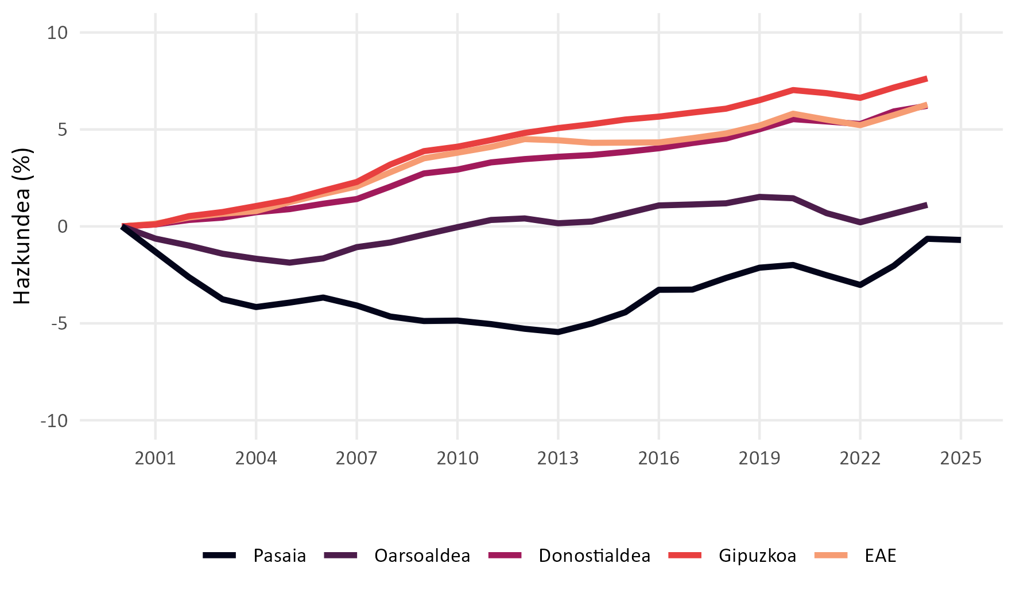
Iturria: INE eta errolda.

1. Taula: Biztanleriaren bilakaera (kop.).
Pasaia eta bere testuingurua, 2000-2025
Eremua | 2000 | 2005 | 2009 | 2013 | 2017 | 2021 | 2025
Pasaia | 16.776 | 16.116 | 15.958 | 15.862 | 16.229 | 16.354 | 16.659
Oarsoaldea | 70.960 | 69.630 | 70.654 | 71.076 | 71.759 | 71.439 | 71.751
Donostialdea | 315.864 | 318.685 | 324.493 | 327.213 | 329.435 | 332.941 | 335.526
Gipuzkoa | 679.370 | 688.708 | 705.698 | 713.818 | 719.282 | 726.033 | 731.182
EAE | 2.098.596 | 2.124.846 | 2.172.175 | 2.191.682 | 2.194.158 | 2.213.993 | 2.230.452
Iturria: INE eta errolda.
Bilakaera honi barrutiz barruti erreparatzen bazaio, ordea, agerikoak dira aldeak. Fenomeno orokortzat har daiteke mende hasieratik 2013 bitartean udalerriko barruti guztiek hazkunde negatiboa (San Pedro eta Donibane) edo hazkunde positibo apala izan zutela (Antxo eta Trintxerpe). Hau da, hazkunde ekonomikoan bezala (2000-2010) krisialdian (2010-2013) Pasaiako barrutien bilakaera ez zen positiboa izan. Aldiz, 2013tik aurrera, Antxok hazkundea handia bizi du, San Pedro biztanleria bereganatzen ari da, Trintxerpek nekez eusten dio biztanleriari eta Donibanek galtzen jarraitzen du. Badirudi, beraz, ziklo ekonomikoari lotutako fenomenoez gain bestelakoak ere ari direla bilakaera honetan eragiten, hala nola etxebizitza parkearen hazkundea eta inguruko zenbait eremuren gentrifikazioa (ikus 2. Grafikoa eta 2. Taula).

2. Grafikoa: Biztanleriaren bilakaera (%).
Pasaia eta bere barrutiak, 2004-2025
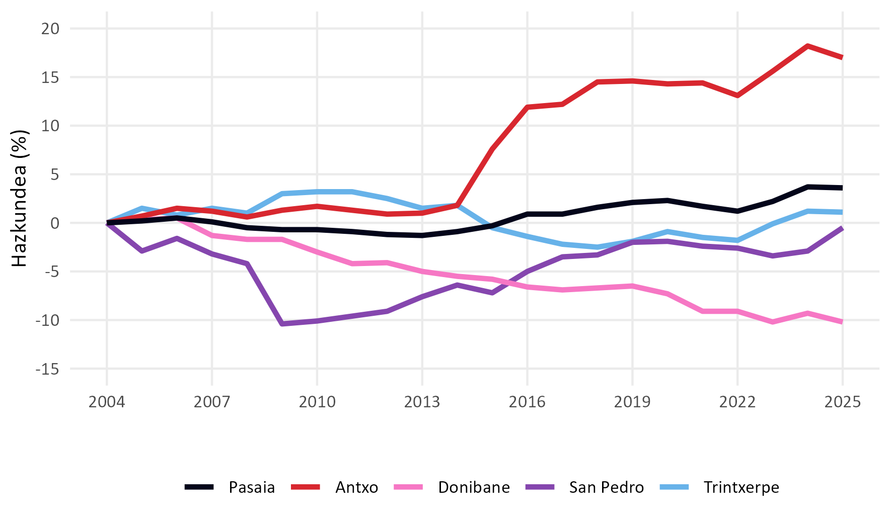
Iturria: INE eta errolda.

2. Taula: Biztanleriaren bilakaera (kop.).
Pasaia eta bere barrutiak, 2004-2025
Eremua | 2004 | 2009 | 2013 | 2017 | 2021 | 2025
Antxo | 4.589 | 4.650 | 4.635 | 5.150 | 5.251 | 5.369
Donibane | 2.433 | 2.391 | 2.312 | 2.264 | 2.212 | 2.185
San Pedro | 3.079 | 2.760 | 2.846 | 2.971 | 3.006 | 3.063
Trintxerpe | 5.977 | 6.157 | 6.069 | 5.844 | 5.885 | 6.042
Pasaia | 16.078 | 15.958 | 15.862 | 16.229 | 16.354 | 16.659
Iturria: INE eta errolda.
Pasaiako biztanle deshazkundea eragin duten arrazoi nagusien artean 2000-2012 epealdiko migrazio saldo negatiboa (2.2 atalean aztertzen da biztanleria mugimendua) eta azken urteetako jaiotza-tasa apala dago. Mende hasierako jaiotza-tasak gainbehera etengabea bizi izan dute 2013tik aurrera, atzeraldi ekonomikoa gainditzen hastearekin batera, gaurdaino jarraitu duen joera. Biztanleriaren adin egituraren zahartzea izan da horren erantzule (ikus 3. Grafikoa eta 3. Taula).
3. Grafikoa: Jaiotza tasaren bilakaera (‰).
Pasaia, 2000-2025
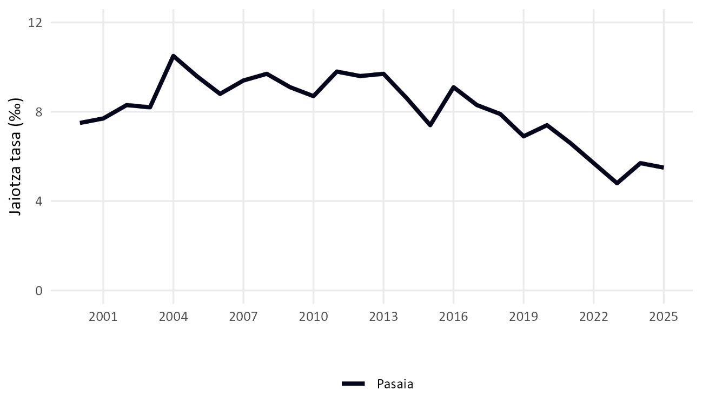 Iturria: INE eta errolda.

3. Taula: Jaiotza tasaren bilakaera (‰).
Pasaia, 2000-2024
Urtea | 2000 | 2005 | 2009 | 2013 | 2017 | 2021 | 2025
Jaiotza tasa | 7,5 | 9,6 | 9,1 | 9,7 | 8,3 | 6,6 | 5,5
Iturria: INE eta errolda.
Horiek horrela, bilakaera honekin batera Pasaiako biztanleria-egitura ere aldatu egin da. Batetik, biztanleriaren adin egitura zahartu egin da, eta, bestetik, biztanleriaren jaioterriaren araberako proportzioak aldatu egin dira. Emakumeen ehunekoa (%51,9) gizonena baino handiagoa da (%48,1). Banaketa hau 2000. urtearen oso antzekoa da, baina aipagarria da biztanleria kopuruak behea jo zuen urtean (2013), atzerakada ekonomikoaren testuinguruan, emakumeen ehunekoa %52,6a izatera iritsi zela (ikus 4. Grafikoa eta 4. Taula).

4. Grafikoa: Biztanleriaren bilakaera sexuaren arabera (%).
Sexua, 2000-2025
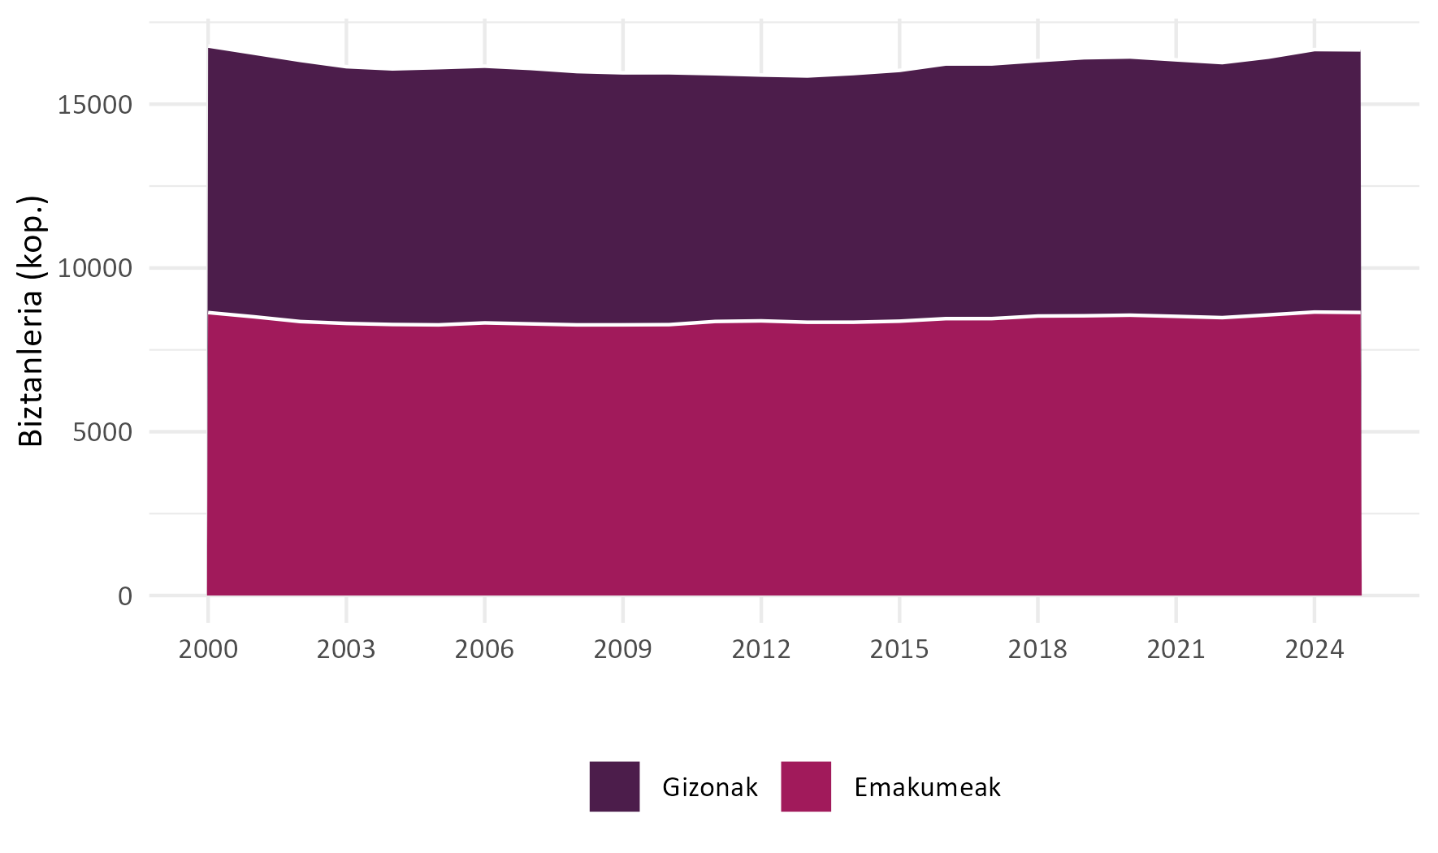
Iturria: INE eta errolda.
4. Taula: Biztanleriaren bilakaera sexuaren arabera (kop.).
Pasaia, 2000-2025
Sexua | 2000 | 2005 | 2009 | 2013 | 2017 | 2021 | 2025
Gizonak | 8.137 | 7.853 | 7.694 | 7.519 | 7.775 | 7.831 | 8.018
Emakumeak | 8.639 | 8.263 | 8.264 | 8.343 | 8.454 | 8.523 | 8.641
Orotara | 16.776 | 16.116 | 15.958 | 15.862 | 16.229 | 16.354 | 16.659
Iturria: INE eta errolda.
Adin egiturari dagokionez, 2000 eta 2025 urtea alderatuta, 50-64 urte arteko (%24,3) eta 80 urtetik gorako taldeen (%7,9) pisu erlatiboa handitu da, 6,0 eta 3,9 puntu, hurrenez hurren. Aitzitik, 65-79 urte bitarteko pertsonak (%14,5) eta bereziki, 20-34 urte bitarteko gazteen belaunaldia (%16,6) dira indarra galdu dutenak. Gazteen kasuan zehazki, biztanleria osoarekiko pisu erlatiboa 9,1 puntu murriztu da. Beste modu batera esanda, gaur egun udalerrian duela 25 urte baino 1.552 pertsona gutxiago bizi dira. 0-19 urte bitarteko ume eta nerabeen (%16,5) eta 35-49 urte bitarteko pertsonen (%20,1) antzeko proportzioan mantendu dira (ikus 5. Grafikoa, 6. Grafikoa eta 5. Taula).
Honek guztiak iraganeko hazkundearen tamaina (baby boom izenekoa) adierazteaz gain, gaur egun gertatzen ari diren biztanle mugimenduez eta hauen eraginez argibide indartsuak ematen ditu. Aipatzekoa da, edonola ere, gazteen galera handienak mende hasierako hamarkadan izan zirela (hazkunde ekonomikoko garaian) eta 0-19 urte arteko belaunaldiaren kopuruak emendatu zirela 2010eko atzeraldia gainditzen hasitakoan (2013tik aurrera). Azken buru biztanleriaren zahartze maila handia eta belaunaldien arteko errelebo maila apala iradokitzen ditu, eta ondorioz, hurrengo urteetan biztanleria modu naturalean biziberritzeko ezintasuna aurreikusi daiteke. Joera hori dagoeneko antzeman daiteke biztanleria piramidearen forma erregresiboan (ikus 5. Grafikoa, 6. Grafikoa eta 5. Taula).
5. Grafikoa: Biztanleriaren bilakaera adinaren arabera (%).
Pasaia, 2000-2025
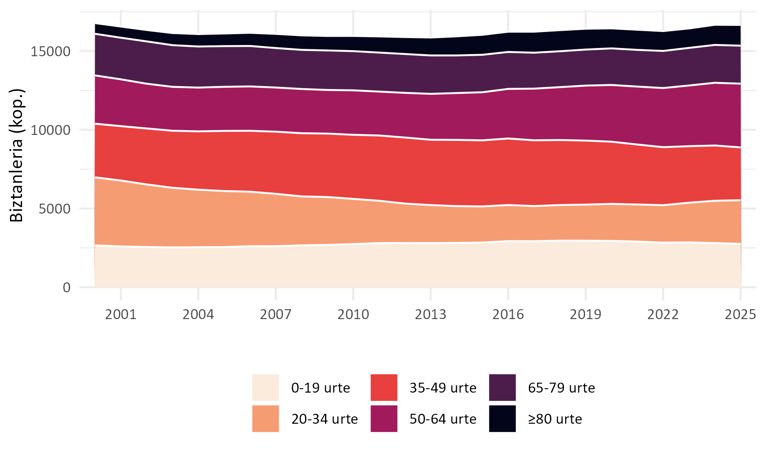
Iturria: INE eta errolda.

5. Taula: Biztanleriaren bilakaera adinaren arabera (kop.).
Pasaia, 2000-2025
Adina | 2000 | 2005 | 2009 | 2013 | 2017 | 2021 | 2025
0-19 urte | 2.658 | 2.549 | 2.690 | 2.806 | 2.923 | 2.901 | 2.756
20-34 urte | 4.323 | 3.561 | 3.038 | 2.413 | 2.232 | 2.354 | 2.771
35-49 urte | 3.404 | 3.818 | 4.030 | 4.148 | 4.177 | 3.809 | 3.354
50-64 urte | 3.067 | 2.800 | 2.770 | 2.915 | 3.280 | 3.680 | 4.048
65-79 urte | 2.643 | 2.584 | 2.510 | 2.439 | 2.283 | 2.330 | 2.412
≥80 urte | 681 | 804 | 920 | 1.141 | 1.334 | 1.280 | 1.318
Orotara | 16.776 | 16.116 | 15.958 | 15.862 | 16.229 | 16.354 | 16.659
Iturria: INE eta errolda.

6. Grafikoa: Biztanleriaren piramide demografikoa (kop.).
Pasaia, 2010-2025
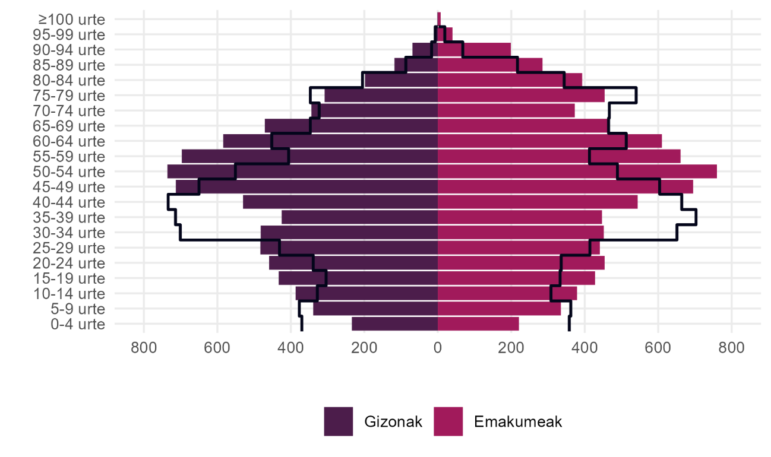Iturria: INE eta errolda.
Halaber, azken urteetako migrazio saldo positiboak biztanleriaren jaioterriaren araberako egitura ere aldatu du. Atzerritarren tasa, esaterako, 2000 urtean %1,8 izatetik (INEko datuak) 2024 urtean %19,9 izatera igaro da (erroldako datuak). Azken urtean, beraz, estatutik kanpo jaiotako 3.307 herritar ditu Pasaiak. INEko datuekin alderatuta Pasaiak Oarsoaldeak (%13,2), Donostialdeak (%13,6), Gipuzkoak (%13,4) eta EAEk (%13,5) baino atzerritarren tasa handiagoa duela ikus daiteke, izan azken urteko datuan zein bilakaera historikoan (ikus 7. Grafikoa eta 6. Taula).
7. Grafikoa: Atzerritarren tasaren bilakaera (%).
Pasaia eta bere testuingurua, 2000-2025
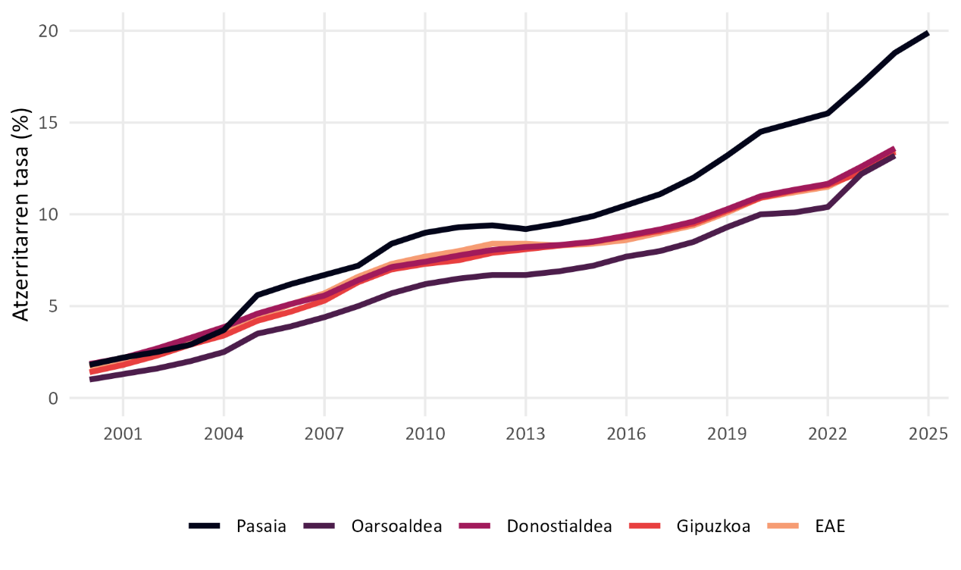
Iturria: INE, Eustat eta errolda.
Gaur egungo biztanleriaren jatorriari dagokionez, beraz, Pasaian bizi diren pertsonen %20,7a Pasaian bertan jaio da (3.455 pertsona). Bestalde, gainerako jatorriari dagokionez, multzorik jendetsuena Donostialdean jaiotakoena da (6.996 pertsona, %41,2) eta hauen artean 397 dira Oarsoaldean jaiotakoak, biztanleria osoaren %2,4a besterik ez. Gainerako jatorriei erreparatuz Pasaiako 444 herritar Gipuzkoan jaio dira. Jaioterri nagusiak Donostia (6.523 pertsona), Errenteria (258 pertsona), Irun (113 pertsona), Lezo (72 pertsona) eta Oiartzun (67 pertsona) dira. Pasaiak Oarsoaldearekin eta, bereziki, Donostiarekin duen harremana indartsua da. Esan gabe doa Donostian jaiotako herritarren kopurua jaioberriak ospitalea dagoen udalerrian erregistratzeko joeraren ondorioa dela. EAEn jaiotakoak, aldiz, 191 pertsona bizi dira Pasaian eta horien ia hiru laurden (143 pertsona) bizkaitarrak dira (ikus 8. Grafikoa eta 6. Taula).
Bestalde, jatorrizko datu iturriak egiten duen lurralde sailkapenaren arabera (INE) 2.266 pertsona Estatuko eskualderen batean jaio dira, nagusiki, A Coruña (340 pertsona), Pontevedra (307 pertsona), Nafarroa (237 pertsona), Caceres (184 pertsona) eta Salamanca (159 pertsona). Kasu honetan, bi migrazio fenomeno desberdin bereizi behar dira: Pasaiak Nafarroa Garaiarekiko duen gertutasunaren ondorio dena batetik, eta 60ko eta 70ko hamarkadan lurraldeko industrializazio prozesuarekin batera jasotako immigrazioa, bestetik (ikus 8. Grafikoa eta 6. Taula).
Estatutik kanpo jaiotako biztanleei dagokionez (3.307 pertsona) gehienak amerikarrak dira (1.922 pertsona), jarraian europarrak (689 pertsona) eta afrikarrak (521 pertsona). Asian sortutakoak, berriz, 173 herritar dira, Ozeaniakoak, aldiz, 2 besterik ez. Datuak xeheago aztertzen badira, amerikarren artean Honduras (398 pertsona), Kolonbia (393 pertsona) eta Ekuador (140 pertsona) dira komunitate jendetsuenak. Europarrei dagokionez, berriz, portugaldarrak (291 pertsona) eta errumaniarrak (119 pertsona) dira nagusi. Afrikaren kasuan marokoarrak dira gehiengoa (298 pertsona) eta Asiaren kasuan pakistandarrak (62 pertsona) (ikus 8. Grafikoa eta 6. Taula).
8. Grafikoa: Biztanleriaren bilakaera jaioterriaren arabera (kop.).
Pasaia, 2009-2025
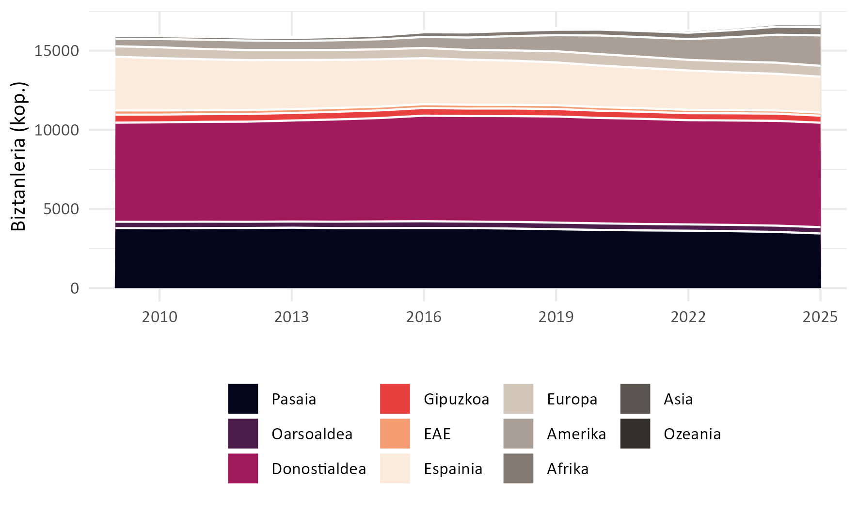
Iturria: Errolda.
6. Taula: Biztanleriaren bilakaera jaioterriaren arabera (kop.).
Pasaia, 2009-2025
Eremua | 2009 | 2013 | 2017 | 2021 | 2025
Pasaia | 3.788 | 3.819 | 3.794 | 3.647 | 3.455
Oarsoaldea | 407 | 390 | 413 | 404 | 397
Donostialdea | 6.258 | 6.378 | 6.663 | 6.641 | 6.599
Gipuzkoa | 505 | 476 | 473 | 447 | 444
EAE | 269 | 240 | 239 | 218 | 191
Espainia | 3.387 | 3.103 | 2.846 | 2.548 | 2.266
Europa | 662 | 633 | 616 | 701 | 689
Amerika | 476 | 571 | 786 | 1.243 | 1.922
Afrika | 160 | 190 | 321 | 385 | 521
Asia | 42 | 59 | 76 | 118 | 173
Ozeania | 4 | 3 | 2 | 2 | 2
Orotara | 15.958 | 15.862 | 16.229 | 16.354 | 16.659
Iturria: Errolda.
Demografiari barrutiz barruti erreparatuz biztanleria horrela banatzen da: Antxo (5.369 pertsona), Donibane (2.185 pertsona), San Pedro (3.063 pertsona) eta Trintxerpe (6.042 pertsona). Bero mapan ikusten denez, Trintxerpek biztanle gehiago izan arren, Antxok du dentsitate handiena bere azaleran (ikus 7. Taula eta 1. Irudia).
1. Irudia: Biztanleriaren bero mapa.
Pasaia , 2025
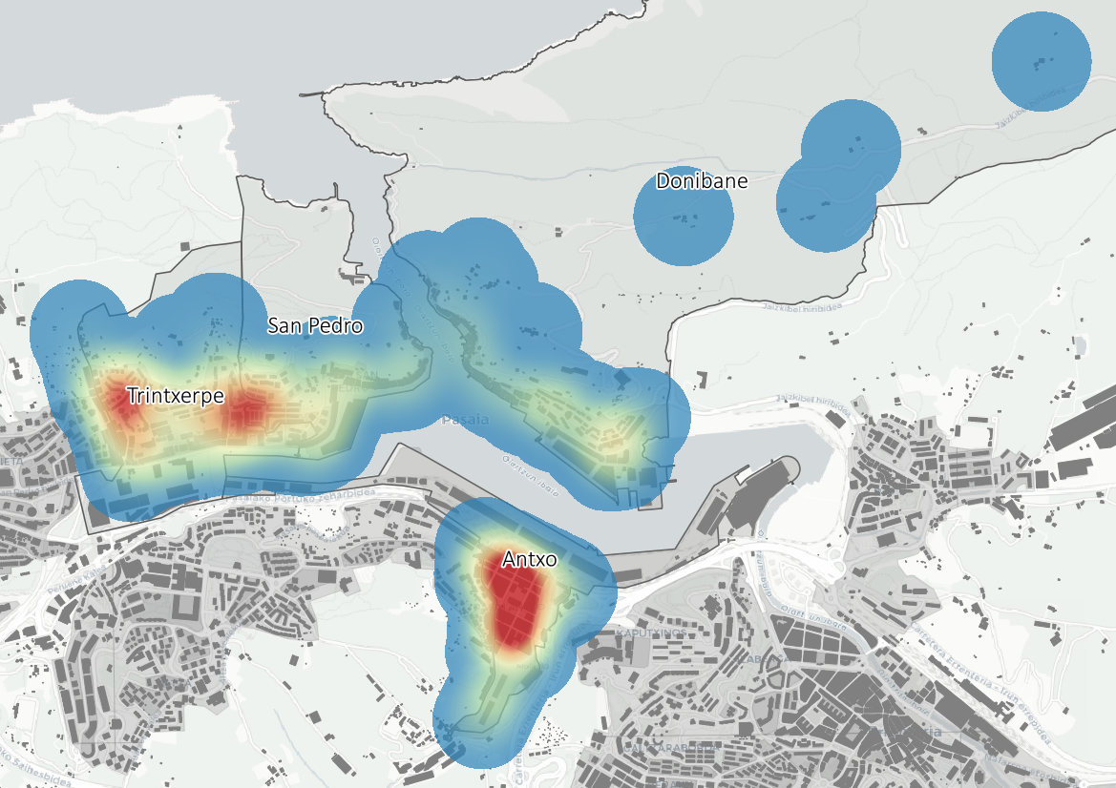
Iturria: errolda.
Distritu bakoitzak, ordea, berezko ezaugarri batzuk ditu. Donibane eta San Pedro dira zahartze-tasa handiena dutenak (%25,9 eta %23,3, hurrenez hurren), nahiz eta alde txikia den Antxo eta Txintxerperekin alderatuz (%21,1 eta %21,8, hurrenez hurren). Antzeman daiteke biztanleria galdu duten San Pedro eta Donibane, bereziki, direla entitate zahartuenak (ikus 9. Grafikoa eta 7. Taula).
9. Grafikoa: Zahartze tasa barrutiaren arabera (%).
Pasaia eta bere barrutiak, 2025
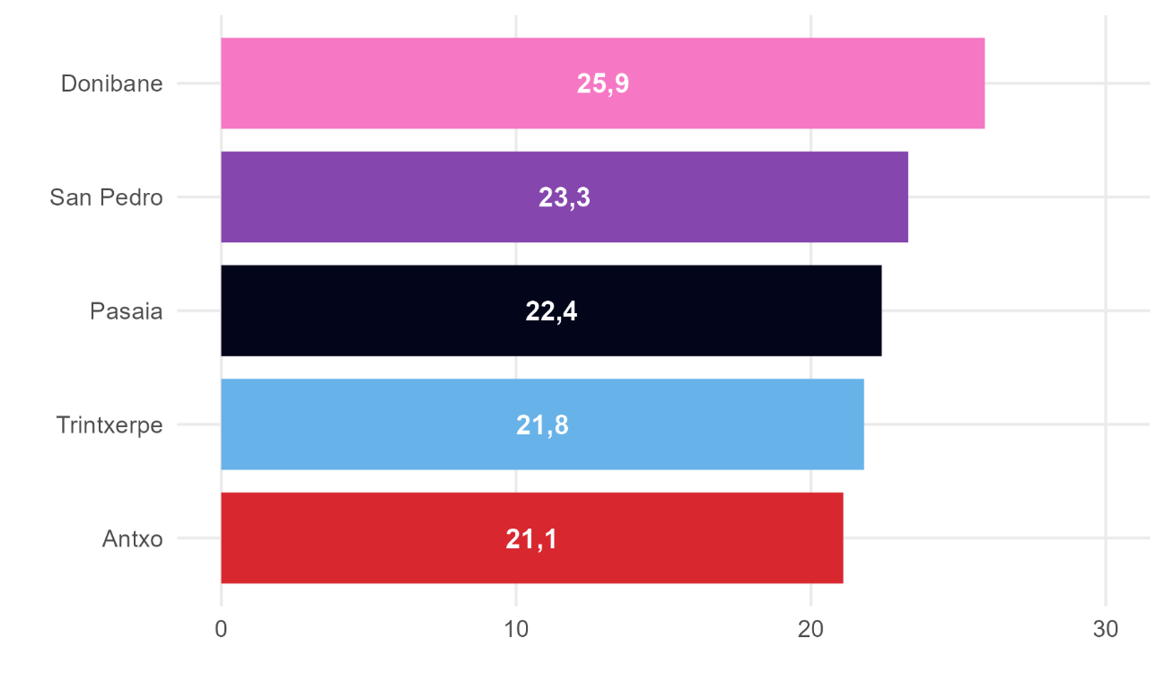 Iturria: Errolda.

7. Taula: Biztanleria adinaren eta barrutiaren arabera (kop.).
Pasaia eta bere barrutiak, 2025
Eremua | 0-19 urte | 20-34 urte | 35-49 urte | 50-64 urte | 65-79 urte | ≥80 urte | Orotara
Antxo | 943 | 936 | 1.090 | 1.267 | 731 | 402 | 5.369
Donibane | 354 | 341 | 374 | 550 | 366 | 200 | 2.185
San Pedro | 515 | 437 | 694 | 702 | 458 | 257 | 3.063
Trintxerpe | 944 | 1.057 | 1.196 | 1.529 | 857 | 459 | 6.042
Pasaia | 2.756 | 2.771 | 3.354 | 4.048 | 2.412 | 1.318 | 16.659
Iturria: Errolda.
Atzerritarren tasarekin joera antzekoa da, San Pedro eta Donibane dira proportzio apalena dutenak (%15,1 eta %14,3, hurrenez hurren) eta Trintxerpe eta Antxo proportzio handienekoak (%22,4 eta %21,9 hurrenez hurren), kasu honetan, ordea, adin taldeekin baino handiagoa da aldea. Hau da, estatutik kanpo jaiotako biztanle gehien duten barrutiak dira gazteenak eta gutxien dutenak zahartuenak (ikus 10. Grafikoa, 11. Grafikoa eta 8. Taula).

10. Grafikoa: Atzerritarren tasaren bilakaera (%).
Pasaia eta bere barrutiak, 2009-2025
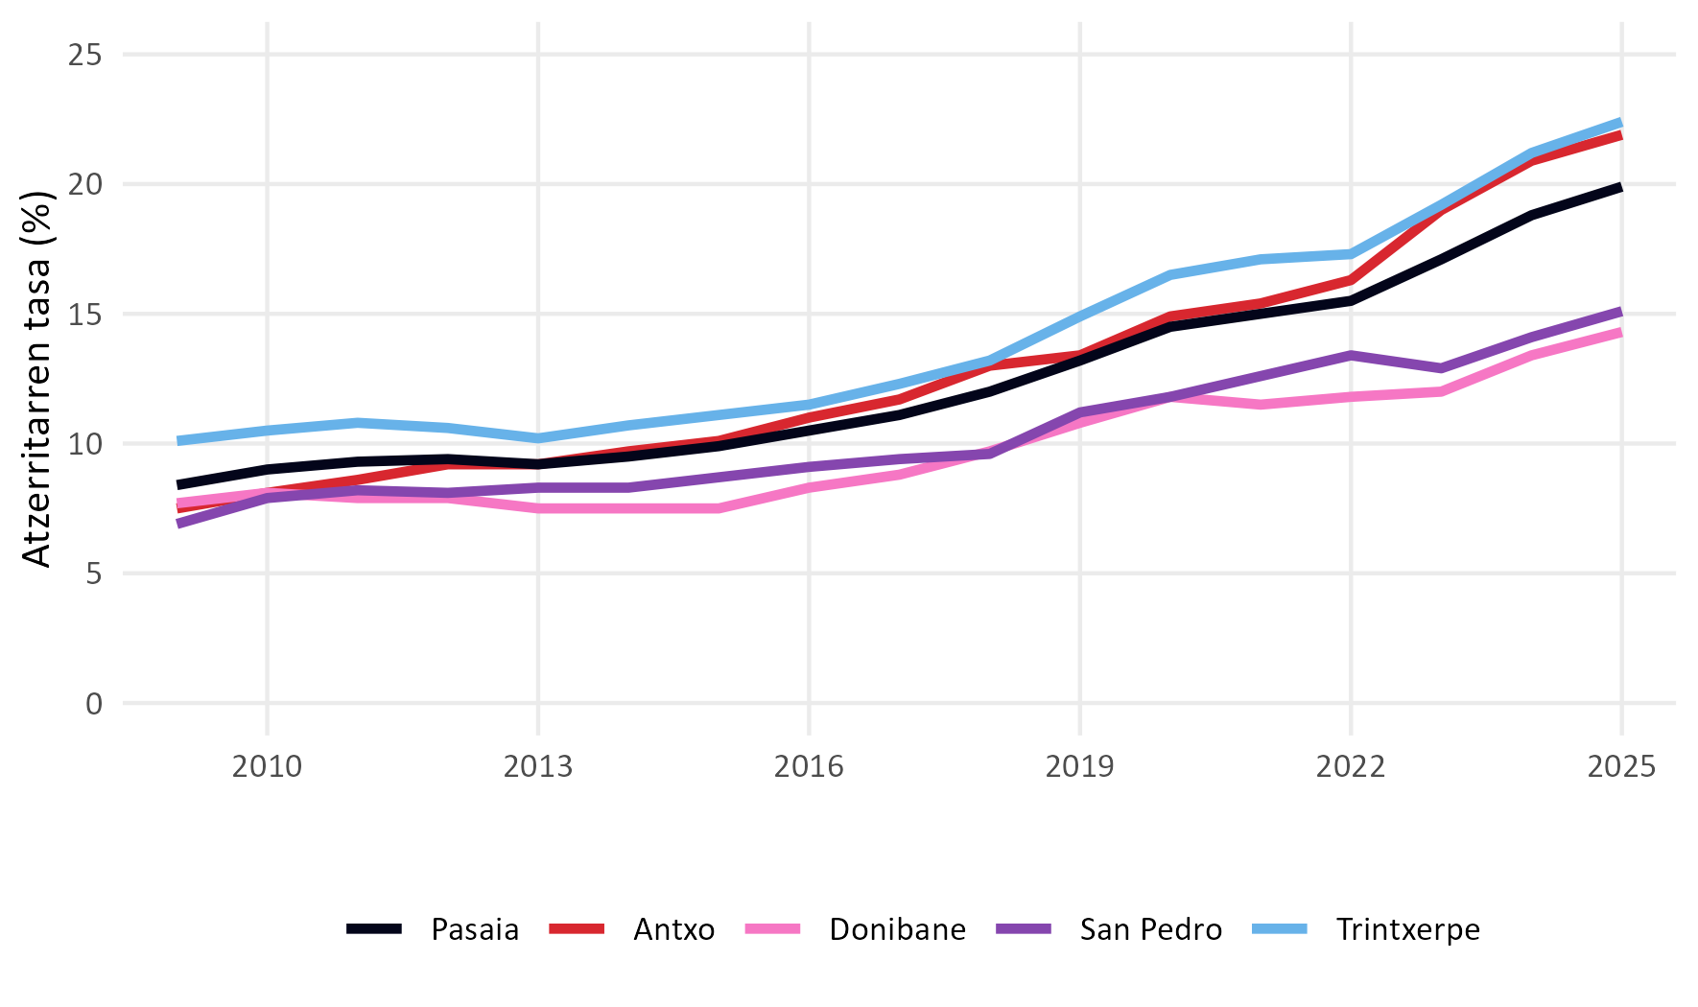
Iturria: errolda.

11. Grafikoa: Atzerritarren tasa barrutiaren arabera (%).
Pasaia eta bere barrutiak, 2025
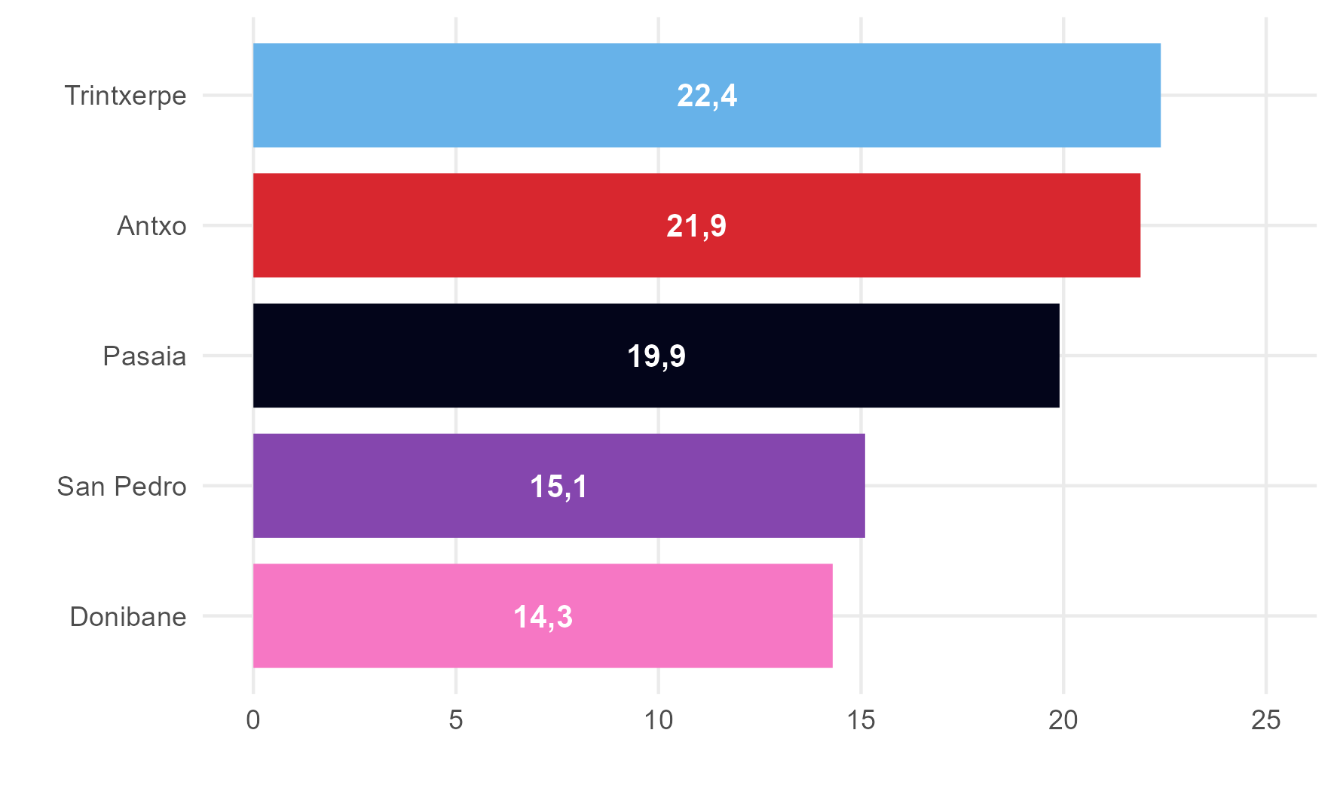 Iturria: Errolda.

8. Taula: Biztanleria jatorriaren eta barrutiaren arabera (kop.).
Pasaia eta bere barrutiak, 2025
Eremua | Pasaia | Gipuzkoa | EAE | Espainia | Estatutik kanpo | Orotara
Antxo | 741 | 2.765 | 60 | 626 | 1.177 | 5.369
Donibane | 866 | 770 | 32 | 204 | 313 | 2.185
San Pedro | 789 | 1.343 | 33 | 434 | 464 | 3.063
Trintxerpe | 1.059 | 2.562 | 66 | 1.002 | 1.353 | 6.042
Pasaia | 3.455 | 7.440 | 191 | 2.266 | 3.307 | 16.659
Iturria: Errolda.

Biztanleriaren mugimendua
Pasaiako biztanleria-mugimendua aztertzeko 2000tik 2024ra bitarteko datuak baliatu dira bi iturri desberdin batuz: 2000-2008 eperako Eustaten datuak, batetik, eta 2009-2024 eperako udalerriko erroldan immigrazioagatik egon diren altak eta emigrazioagatik egon diren bajak, bestetik. Ondorioz, alta eta bajak 2009 urtetik aurrera aztertu daitezke xehetasunez.
Nolanahi ere, 2000-2024 urteen bitartean Pasaiak 871 pertsonako migrazio saldo positiboa izan du: 22.036 alta eta 21.165 baja. Alta eta baja kopuruak urtez urte handituz joan da, baina bi periodo argi bereizi daitezke. 2000-2012 urteen bitartean, oro har, bajak altak baino gehiago izan dira (712 pertsonako migrazio saldo negatiboa). 2013-2024 urteen bitartean, berriz, altak bajak baino nabarmen handiagoak izan dira (1.583 pertsonako migrazio saldo positiboa). Beraz, argi eta garbi ikusten da milurteko hasieratik egon den migrazio saldo positiboa azken hamarkadako migrazio mugimenduaren ondorio dela. Dinamika hauek ulertzeko hainbat faktore hartu behar dira aintzat, herriko etxebizitzen salerosketa, edo ekonomiak eragindako mugimendu migratorioak, esaterako. Salerosketen gaineko informazioa 7. atalean ikus daiteke (ikus 12. Grafikoa eta 9. Taula).
12. Grafikoa: Biztanleriaren alten eta bajen bilakaera (kop.).
Pasaia, 2000-2024
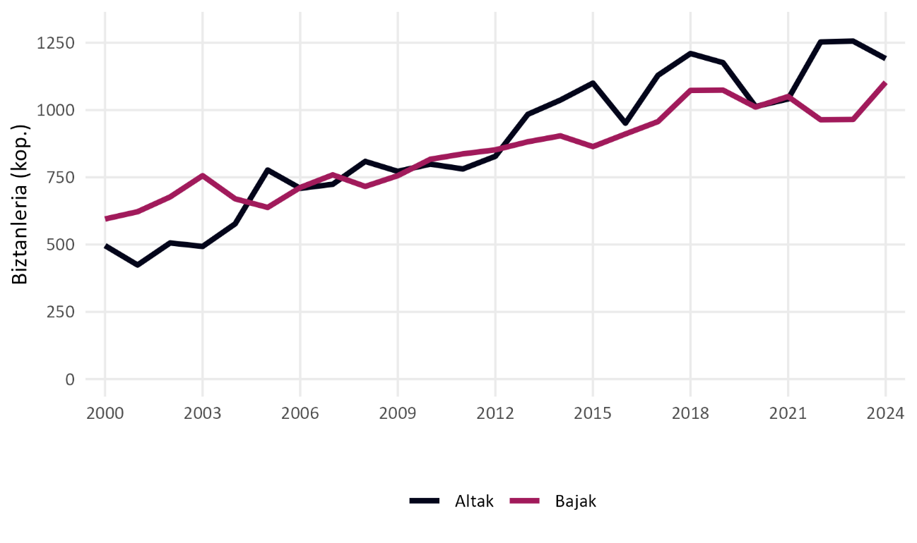
Iturria: Errolda.

9. Taula: Biztanleriaren alten eta bajen bilakaera (kop.).
Pasaia, 2000-2024
 | Altak | Bajak | Saldoa
2000 | 496 | 595 | -99
2004 | 577 | 670 | -93
2008 | 809 | 716 | 93
2012 | 828 | 852 | -24
2016 | 951 | 911 | 40
2020 | 1.013 | 1.011 | 2
2024 | 1.191 | 1.103 | 88
Orotara | 22.036 | 21.165 | 871
Iturria: Eustat eta errolda.
Esan bezala, alta eta bajen datuen inguruko informazio zehatza 2009-2024 urteen artean bakarrik aztertu da. Aldi honetan erroldan izandako 16.521 altetatik 8.479 gizonak izan dira (%51,3) eta 8.042 emakumeak (%48,7). Gizonen alta kopurua emakumeena baino altuagoa bada ere, immigrazioaren edo etxe aldaketen maskulinizazioa ez da oso nabaria. Altak adin tarteka aztertzen badira, ordea, erroldatze berri gehienak hiru belaunalditan banatzen direla ikusten da: 20-34 urte arteko 6.252 pertsona (%37,8), 35-49 urte arteko 4.584 pertsona (%27,7) eta azken hauen seme-alabak, 0-19 urte arteko 3.104 pertsona (%18,8). 50-64 urte arteko belaunaldikoak (1.903 pertsona) udalerriko alta berrien %11,5 besterik ez dira, eta belaunaldi zaharragoen pisua are txikiagoa da. Horiek horrela, azken urteetan Pasaiara bizitzera joandako pertsona gehienak emantzipazio edo familia osatzeko adin tartean egin dute lekualdatzea (13. Grafikoa eta 14. Grafikoa).
13. Grafikoa: Alten bilakaera sexuaren arabera (kop.).
Pasaia, 2009-2024
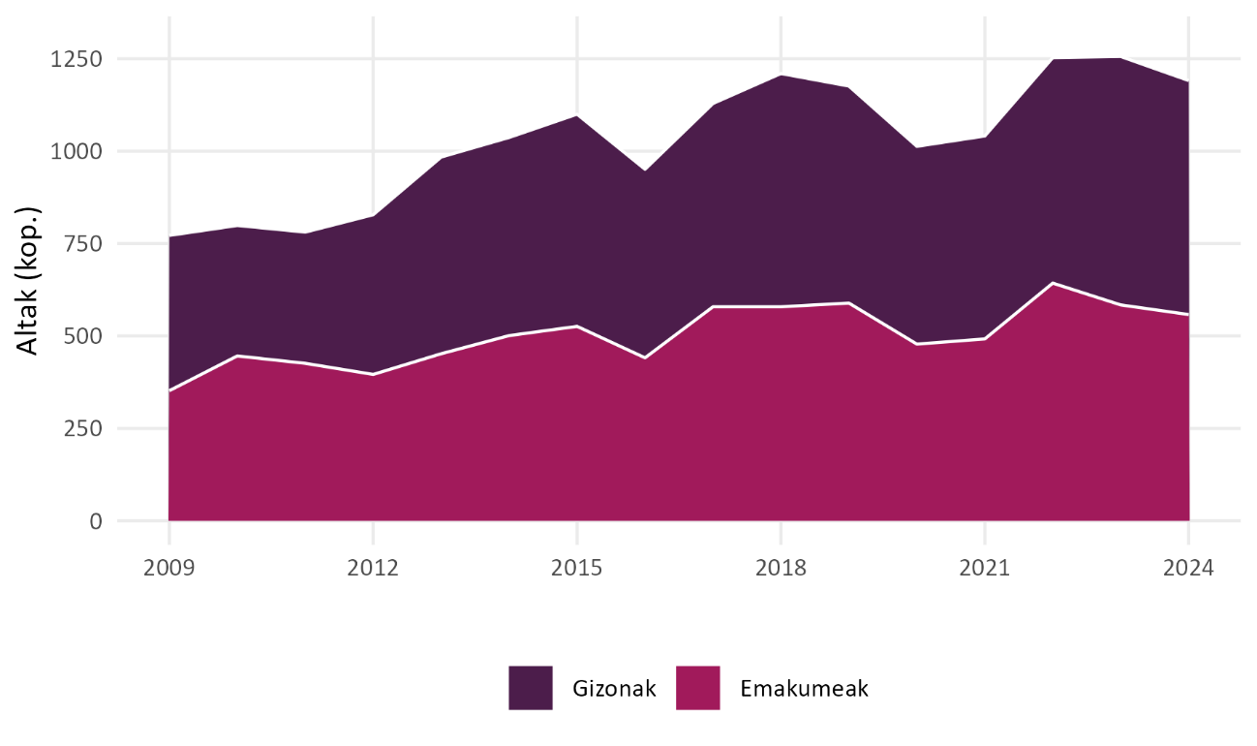
Iturria: Errolda.

14. Grafikoa: Alten bilakaera adinaren arabera (kop.).
Pasaia, 2009-2024
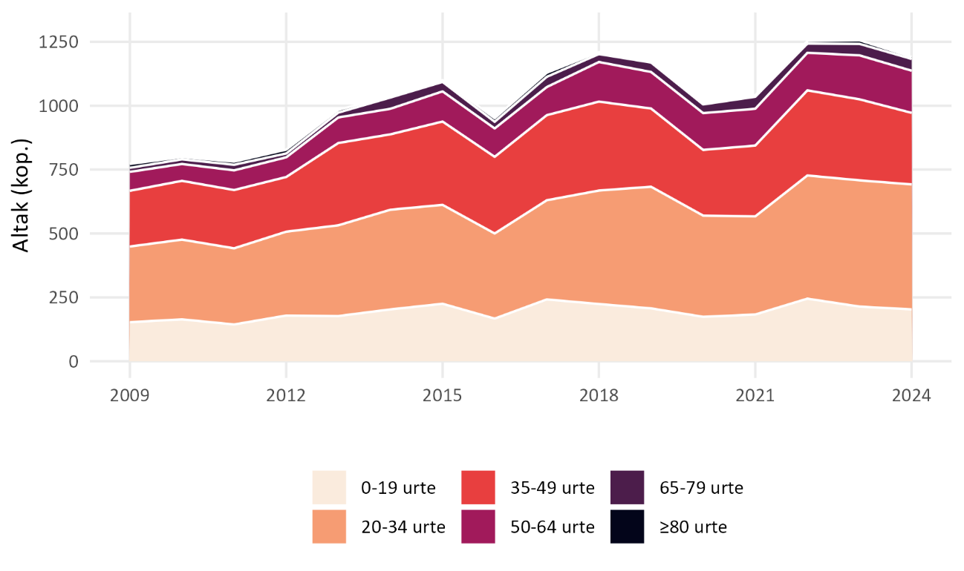
Iturria: Errolda.
Bestalde, alta berriak jatorriaren arabera aztertzen badira, aniztasun esanguratsua badago ere, Pasaiak Donostialdearekin duen hartu-emana nagusitzen da. Izan ere, %63,3a Donostialdeko udalerriren batetik etorri da (10.455 alta), horien laurden bat baino gehiago Oarsoaldeatik. Gainerako eremuen kasuan %9,1 Gipuzkoatik (1.501 alta), %2,0 EAEtik (329 alta) eta %12,2 Espainiako eskualderen batetik (2.010 alta) (ikus 15. Grafikoa).
Edonola ere, alten jatorriari dagokionez, aipatzekoa da aldi honetako alta guztien %17,3ari buruz ez dagoela daturik, eta estatutik kanpo zuzenean Pasaiara iritsi diren pertsona kopurua oso txikia dela: Europa (45 alta), Amerika (27 alta), Afrika (9 alta) eta Asia (3 alta). Dena den, aintzat hartu behar da epealdi horretan Pasaian erroldatu diren pertsonen %45,0ak ez duela espainiar herritartasuna. Beraz, datu horien atzean hainbat faktore desberdin egon daitezke: altak erregistratzeko metodologia edota zuzenean estatutik kanpo jaio eta Pasaian bizilekua hartu duten herritar gehienak estatuko beste eremu batean erroldatu ondoren iritsi izana, esaterako (ikus 15. Grafikoa).
Donostialdetik Pasaiara iritsi direnen artean %65,1a Donostiatik etorri dira (6.807 alta) eta %15,8 Errenteriatik (1.653 alta). Lezotik (313 alta), Lasarte-Oriatik (227 alta) edota Hernanitik (195 alta) jasotako pertsona kopurua ere altua da. Datu horiek agerian uzten dute udalerria Donostialdeko eta, bereziki, Donostiako biztanleriaren hartzaile nagusia dela. Gipuzkoako gainerako eskualdeetatik Pasaiara bizitzera joan diren gehienak, berriz, Irundik (597 alta), Hondarribitik (111 alta), Villabonatik (71 alta) edita Tolosatik (70 alta) iritsi dira. Bidasoaldeatik biztanle gehiago jaso badira ere gainerako eskualdeetako altak ere badira (ikus 15. Grafikoa).
Estatuko gainerako lurraldeetatik Pasaiara mugitu direnen artean Madril (261 alta), Nafarroa (243 alta), Bartzelona (139 alta) eta Alacant (99 alta) nabarmentzen dira. Estatuarekiko joan-etorrietan bi fenomeno bereizi daitezke: Pasaiak Nafarroa Garaiarekiko duen gertutasuna, batetik, eta testuinguru sozioekonomikoek eragindako mugikortasun dinamikak, bestetik. Azken honetan aldaketa gertatu da, gaur egun hiri nagusiak dituzten lurraldeak nabarmentzen baitira, duela lauzpabost hamarkada ez bezala (ikus 15. Grafikoa).
15. Grafikoa: Alten bilakaera jatorriko lurraldearen arabera (kop.).
Pasaia, 2009-2024
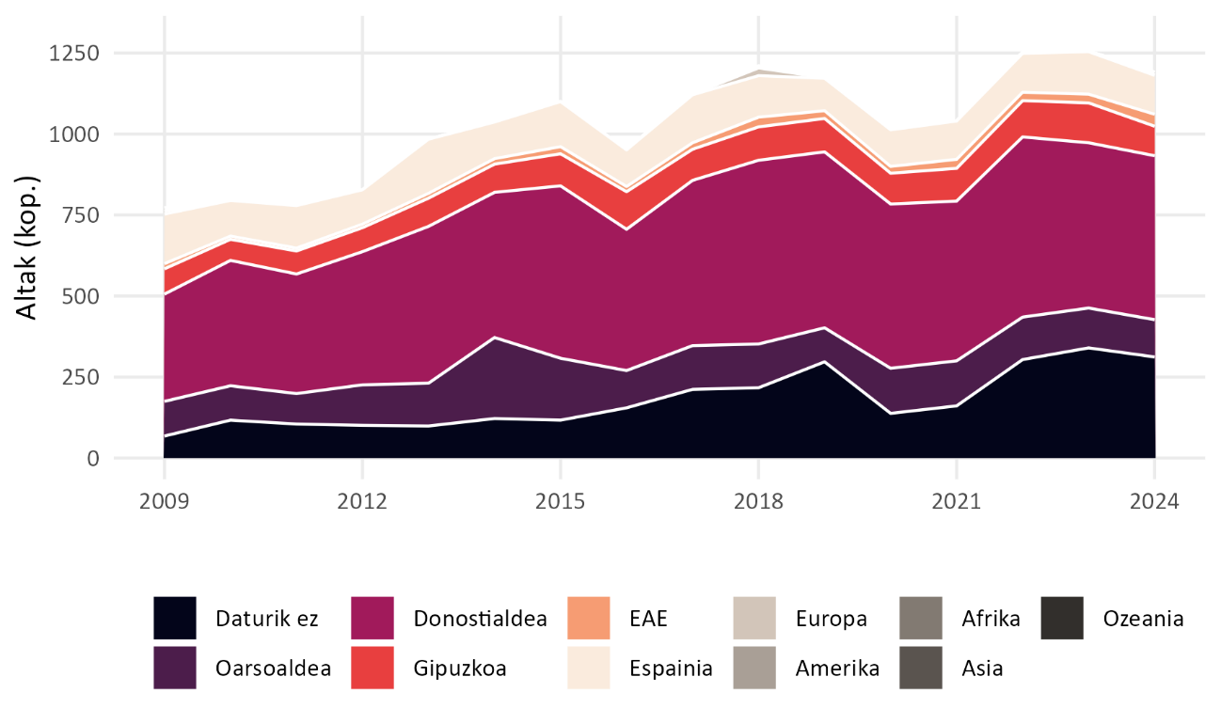
Iturria: Errolda.
Azken urteetan erroldaren arabera Pasaiatik kanpora joan diren pertsonen ezaugarriei dagokionez (15.020 baja) sexuaren araberako gehiengoa gizonak dira (%51,6). Adin tarteari dagokionez, aldiz, azpimarratu behar da udalerria utzi duten pertsonen heren bat baino gehiago (%35,2) 20-34 urte bitarteko gazteak izan direla (5.289 baja). Horiekin batera, 35-49 urte bitarteko 4.350 pertsona (%29,0) eta nagusiki hauen seme-alabak diren 0-19 urte arteko 2.713 pertsona (%18,1) dira erroldan baja izan diren adin tarte nagusiak. Datu horiek berresten dute gazteak direla nagusiki udalerria utzi duten pertsonak (ikus 16. Grafikoa eta 17. Grafikoa).
16. Grafikoa: Bajen bilakaera sexuaren arabera (kop.).
Pasaia, 2009-2024
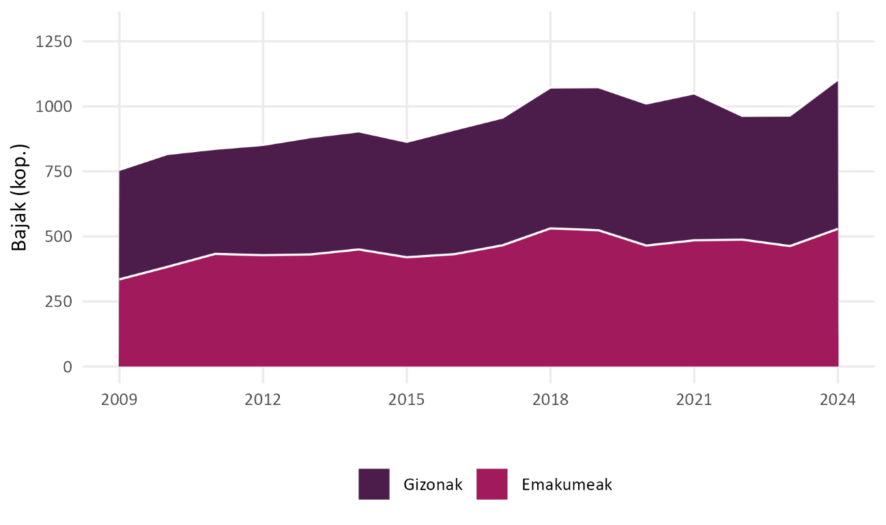 Iturria: Errolda.

17. Grafikoa: Bajen bilakaera adinaren arabera (kop.).
Pasaia, 2009-2024
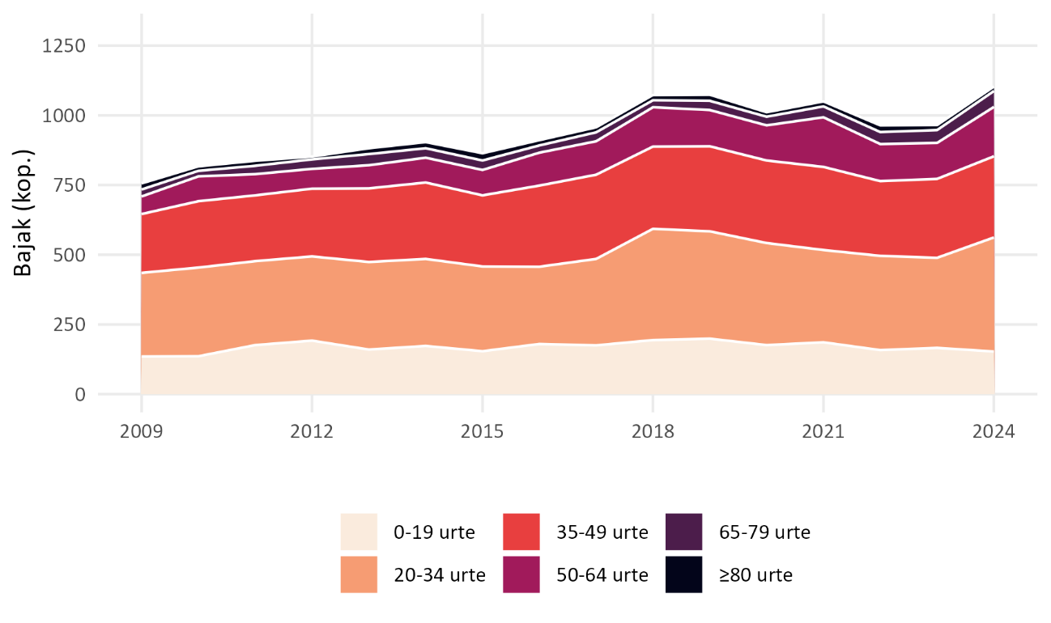 Iturria: Errolda.

Epealdi horretako bajen %13,4ren helmuga zein izan den ezin da zehaztu. Gainerako kasuetan aldaketen %57,8aren helburua Donostialdea (8.681 baja) izan da, horietatik %27,2a Oarsoaldeara (2.365 baja), zehazki. Gainerako helburu esanguratsuak Gipuzkoa (%10,7), EAE (%2,4) edo Espainiako estatuko lurralderen bat (%13,0) izan dira. Estatutik kanpo jo dutenen proportzioak txikiagoak dira, orotara baja guztien %2,7 besterik ez (ikus 18. Grafikoa).
Pasaiatik Donostialdeara bizilekua aldatu duten %62,6 zuzenean Donostiara mugitu dira (5.432 baja). Gainerako udalerri ohikoenak Errenteria (1.812 baja), Lezo (342 baja), Lasarte-Oria (230 baja), Hernani (220 baja) eta Oiartzun (211 baja) izan dira. Gipuzkoara joan direnen artean Hondarribia (104 baja) eta, batik bat, Irun (692 baja) izan dira helburu nagusiak Donostialdeak eta Bidasoaldeak eskaintzen zituen bizilekuen aukeren baitan biztanleak Pasaia utzi dute (ikus 18. Grafikoa).
Estatuko beste herrialderen bat helburu izan dutenen artean Nafarroa (314 baja), Madril (226 baja) eta Bartzelona (140 baja) izan dira hartzaile nagusiak. Altetan ikusi bezalaxe bi fenomeno bereiz daitezke: Nafarroarekiko gertutasuna eragindako mugikortasuna bestetik, eta hiri nagusien aglomerazio ekonomiak eragindako biztanleria bereganatzea, bestetik (ikus 18. Grafikoa).

18. Grafikoa: Bajen bilakaera jatorriko lurraldearen arabera (kop.).
Pasaia 2009-2024
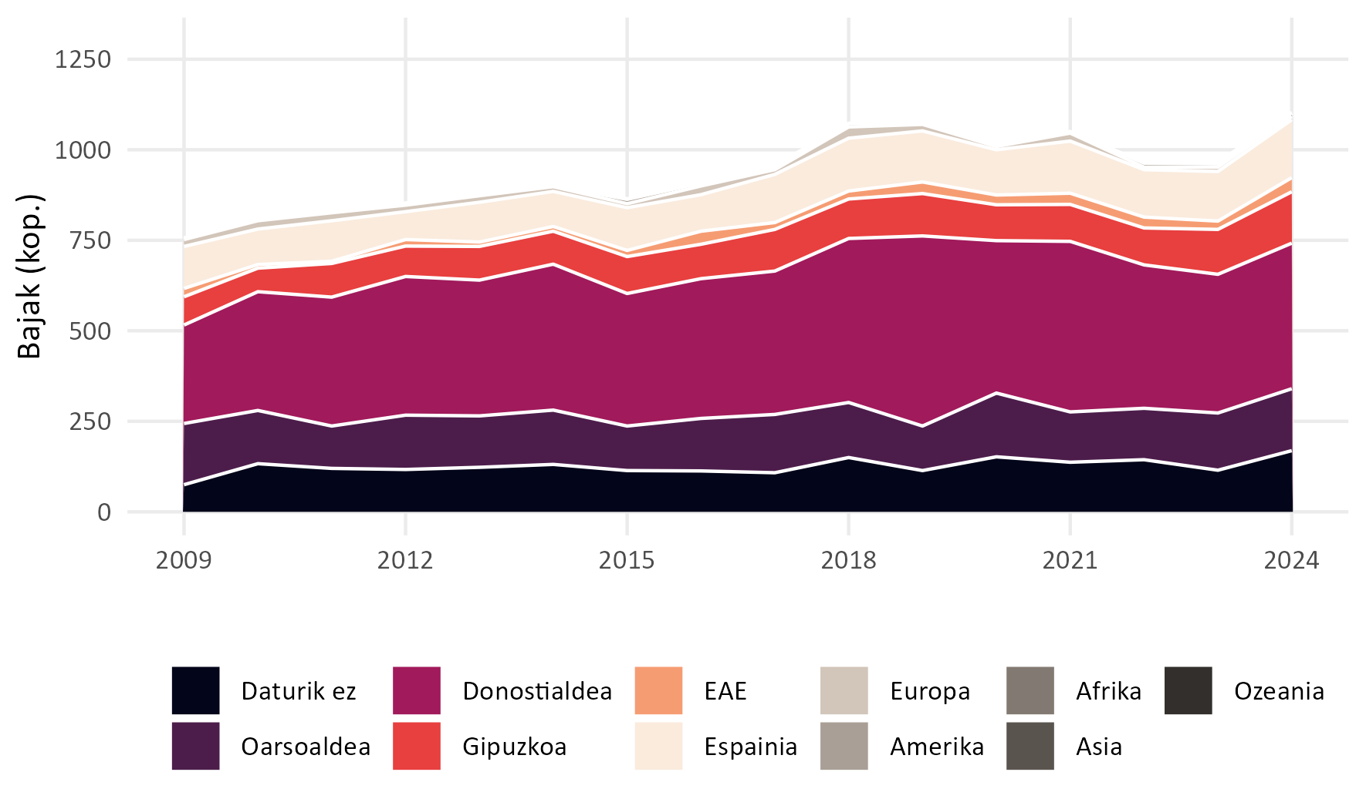Iturria: Errolda.
Horiek horrela, azken hamabost urte hauei erreparatuz Pasaiak eremu ia guztiekin saldo negatiboa izan du. Salbuespen bakarra Donostialdea (1.274 pertsona irabazi) eta Espainiako estatuko gainerako lurraldeak dira da (64 pertsona irabazi). Aipagarria da, ordea, Pasaiak Oarsoaldearekin (223 pertsona galdu) eta Gipuzkoarekin (110 pertsona galdu) izan duen migrazio saldo negatiboa. Estatutik kanpoko eremuekin izandako migrazio saldoa ezin da aintzat hartu erregistro askoren datuak ez baitaude osatuta (ikus 19. Grafikoa eta 10. Taula).
Laburbilduz, Pasaiak Donostialdearekin biztanleriaren joan-etorri harreman oso estua du, errenta maila eta etxebizitza eskuratzeko aukerekin argi lotuta dagoena. Honek, ordea, joan etorriko dinamikak eragiten ditu. Donostialdearen bilakaera prozesuan, errenta mailaren araberako mugimenduak dira, etxebizitzaren eskuragarritasunak eragindakoak.
19. Grafikoa: Alta eta bajen fluxua jatorriko eta helmugako lurraldearen arabera (kop.).
Pasaia, 2009-2024
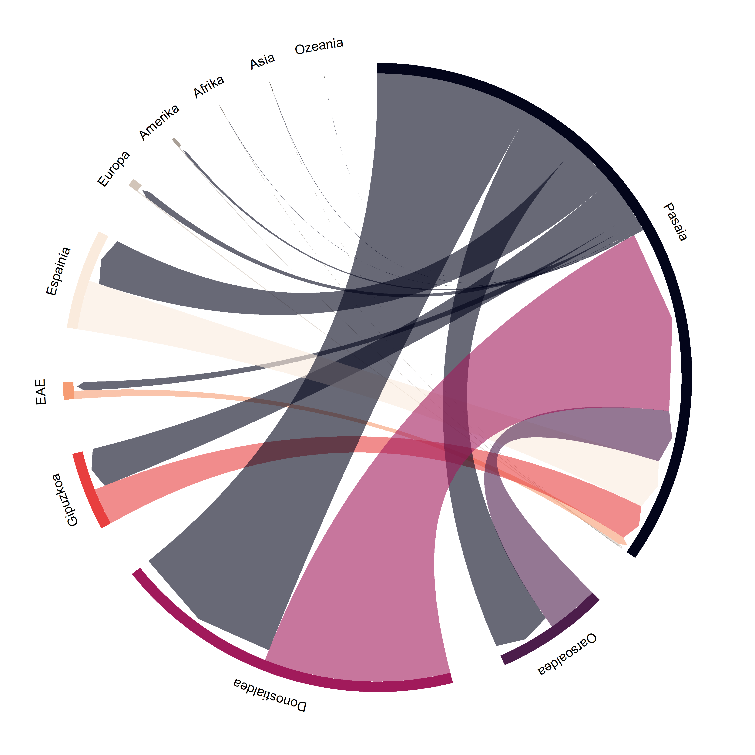
Iturria: Errolda.

10. Taula: Alta eta bajen fluxua jatorriko eta helmugako lurraldearen arabera (kop.).
Pasaia, 2009-2024
Eremua | Altak | Bajak | Saldoa
Oarsoaldea | 2.142 | 2.365 | -223
Donostialdea | 7.590 | 6.316 | 1.274
Gipuzkoa | 1.501 | 1.611 | -110
EAE | 329 | 358 | -29
Espainia | 2.010 | 1.946 | 64
Europa | 45 | 269 | -224
Amerika | 27 | 104 | -77
Afrika | 9 | 15 | -6
Asia | 3 | 18 | -15
Ozeania | 0 | 3 | -3
Daturik ez | 2.865 | 2.018 | 850
Orotara | 16.521 | 15.020 | 1.501
Iturria: Errolda.

Prospektiba
Pasaiako biztanle hazkundearen prospektiba ariketa bat egin da azken urteetako ugalkortasun-tasak, heriotza-tasak eta migrazio-saldoak aintzat hartuta. Esan gabe doa dinamika horiek testuinguruaren baitan oso aldakorrak izan daitezkeela, migrazio-saldoa bereziki. Etxebizitza eskaintzak, esaterako, eragin zuzena du erakarpen horretan, eta, ondorioz, prospektibaren aurreikuspenetan eragin dezake. Pasaiaren kasuan etorkizuneko testuinguru desberdinak aztertu dira, baina datu zehatzak eskaintzeari begira Eustatek baliatzen dituen migrazio saldoak baliatu dira.
Nolanahi ere, hurrengo 15 urteetan Pasaiako biztanleriaren %7,1eko hazkundea aurreikusten da eta 17.963 biztanle inguru izatera iritsiko litzateke. Hau da, udalerriak gaur egun baino 1.300 bat biztanle gehiago izatera hel daiteke. Arrazoia argia da: migrazio saldo positiboa. Izan ere, biztanleriaren bilakaera naturala bakarrik aintzat hartuko balit, hau da, jaiotzak eta heriotzak, udalerriaren hazkundea negatiboa izango litzateke, biztanleriaren ia %10 galduz (ikus 20. Grafikoa eta 11. Taula).
20. Grafikoa: Biztanleria hazkundearen prospektiba (%).
Pasaia, 2000-2040
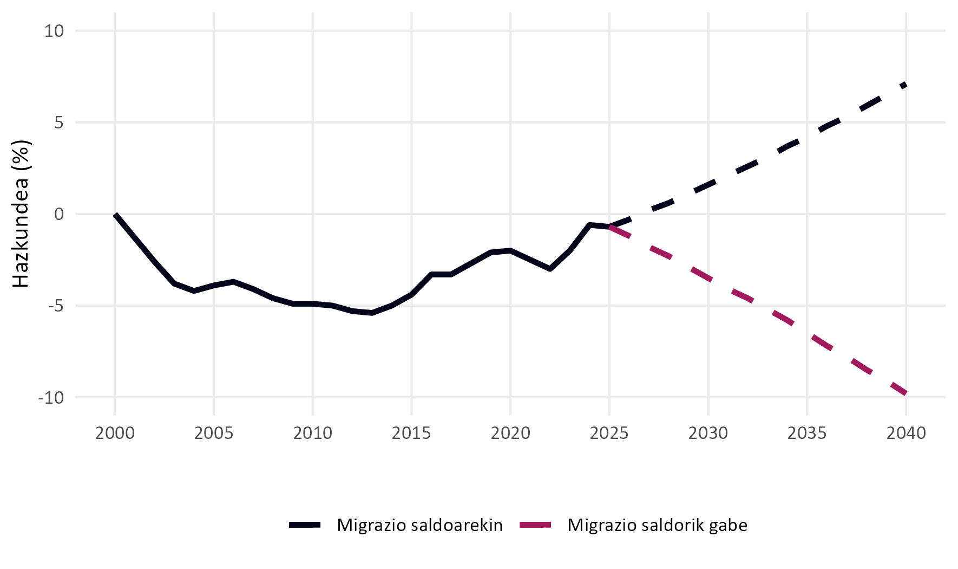
Iturria: Errolda, Eustat eta INE. Ekoizpen propioa.
Prozesu horretan Pasaiako biztanleriaren adin egiturak aldaketa batzuk izango ditu. Izan ere, oraingo joera mantenduz gero, 20-34 urte bitarteko pertsonen ehunekoa (%16,6) eta 65 urtetik gorako pertsonen ehunekoa (%22,4) lau eta bost puntu artean haziko dira. Batetik, udalerrian gaur egun baino 839 bat gazte gehiago egongo dira, baina adineko pertsonen kopurua ere asko handituko da (1.095 pertsona gehiago). Bestalde, 0-19 urte bitarteko pertsonen tasak (%16,5) ia hiru puntu egingo du behera, 35-49 urteko pertsonen tasak (%20,1) berdintsu jarraituko du. Aurreikuspen honekin 15 urte barru ugaltzeko adinean dagoen pertsonen multzoak indarra hartuko du eta udalerriko biztanleriaren biziberritzeari begira abiapuntu baliagarria da (ikus 21. Grafikoa, 22. Grafikoa, 23. Grafikoa eta 6. Taula).

21. Grafikoa: Biztanleria prospektibaren piramide demografikoa (kop.).
Pasaia, 2025-2040
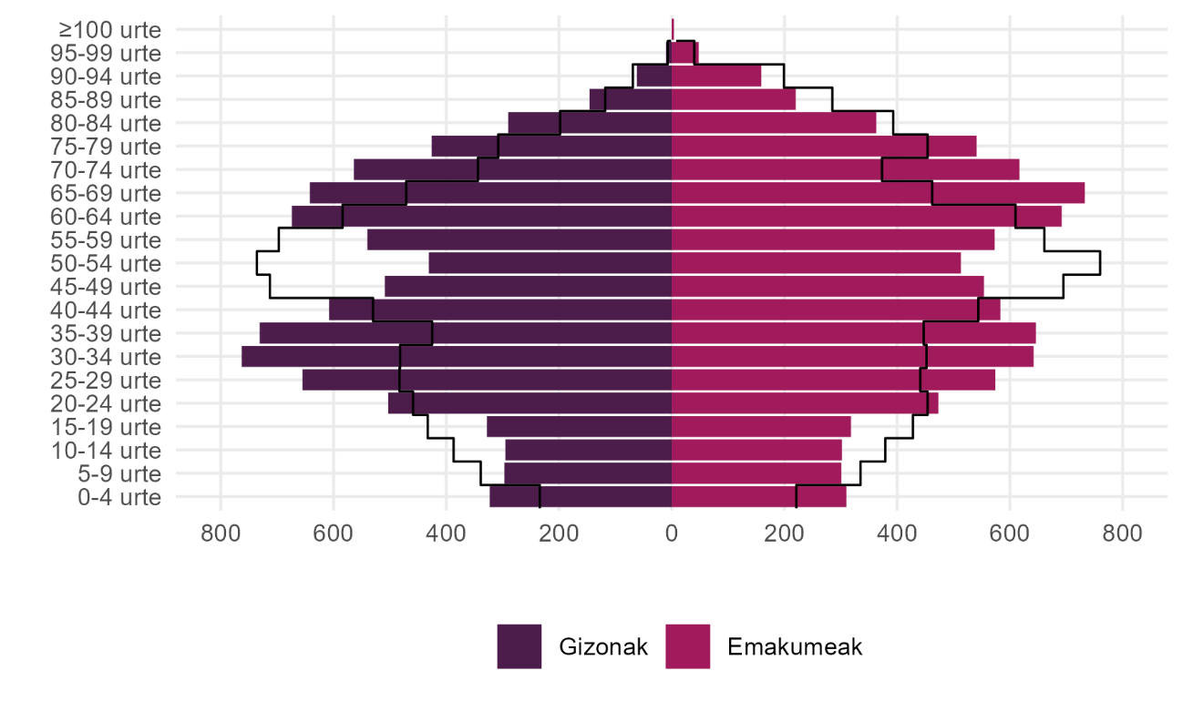 Iturria: Errolda eta INE. Ekoizpen propioa.

11. Taula: Biztanleriaren prospektiba adinaren arabera (kop.).
Pasaia, 2025-2040
Adina | 2025 | 2030 | 2035 | 2040
0-19 urte | 2.756 | 2.588 | 2.481 | 2.474
20-34 urte | 2.771 | 3.243 | 3.548 | 3.610
35-49 urte | 3.354 | 3.006 | 3.127 | 3.631
50-64 urte | 4.048 | 4.222 | 3.966 | 3.423
65-79 urte | 2.412 | 2.660 | 3.116 | 3.523
≥80 urte | 1.318 | 1.323 | 1.244 | 1.302
Orotara | 16.659 | 17.042 | 17.482 | 17.963
Iturria: Errolda eta INE. Ekoizpen propioa.

22. Grafikoa: Zahartze tasaren bilakaeraren prospektiba (%).
Pasaia, 2000-2040
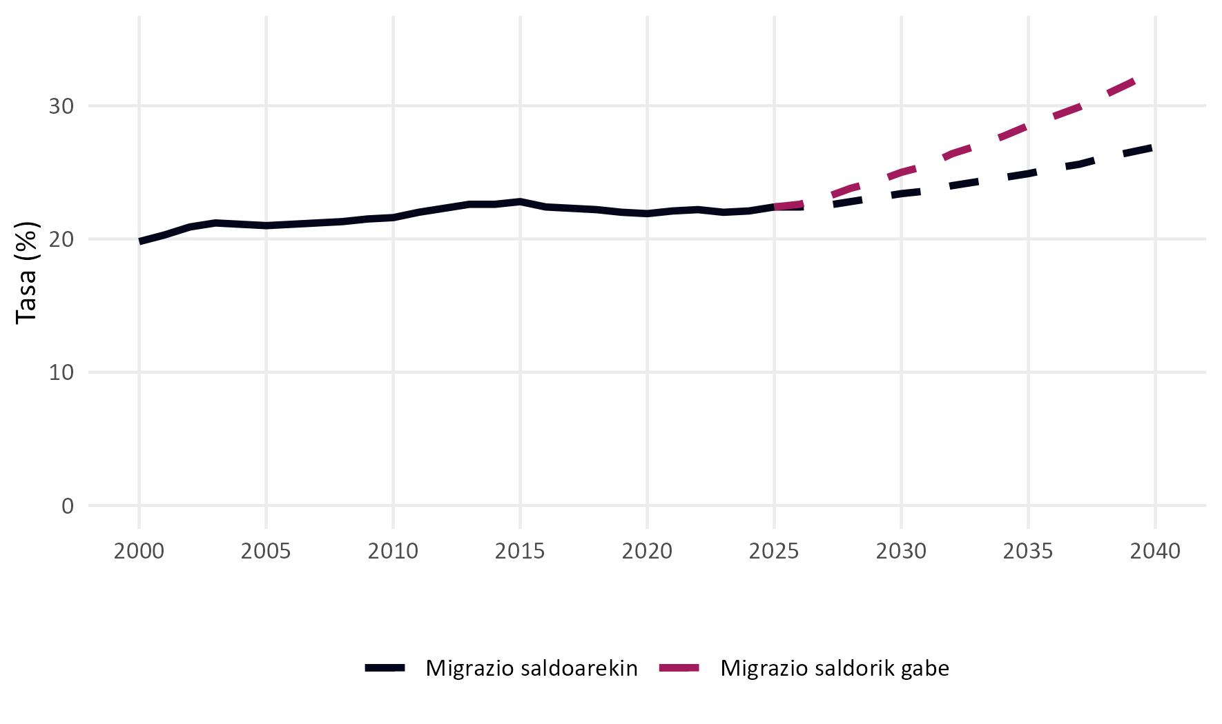 Iturria: Errolda, Eustat eta INE. Ekoizpen propioa.

23. Grafikoa: 0-19 urte bitarteko pertsonen tasaren bilakaeraren prospektiba (%).
Pasaia, 2000-2040
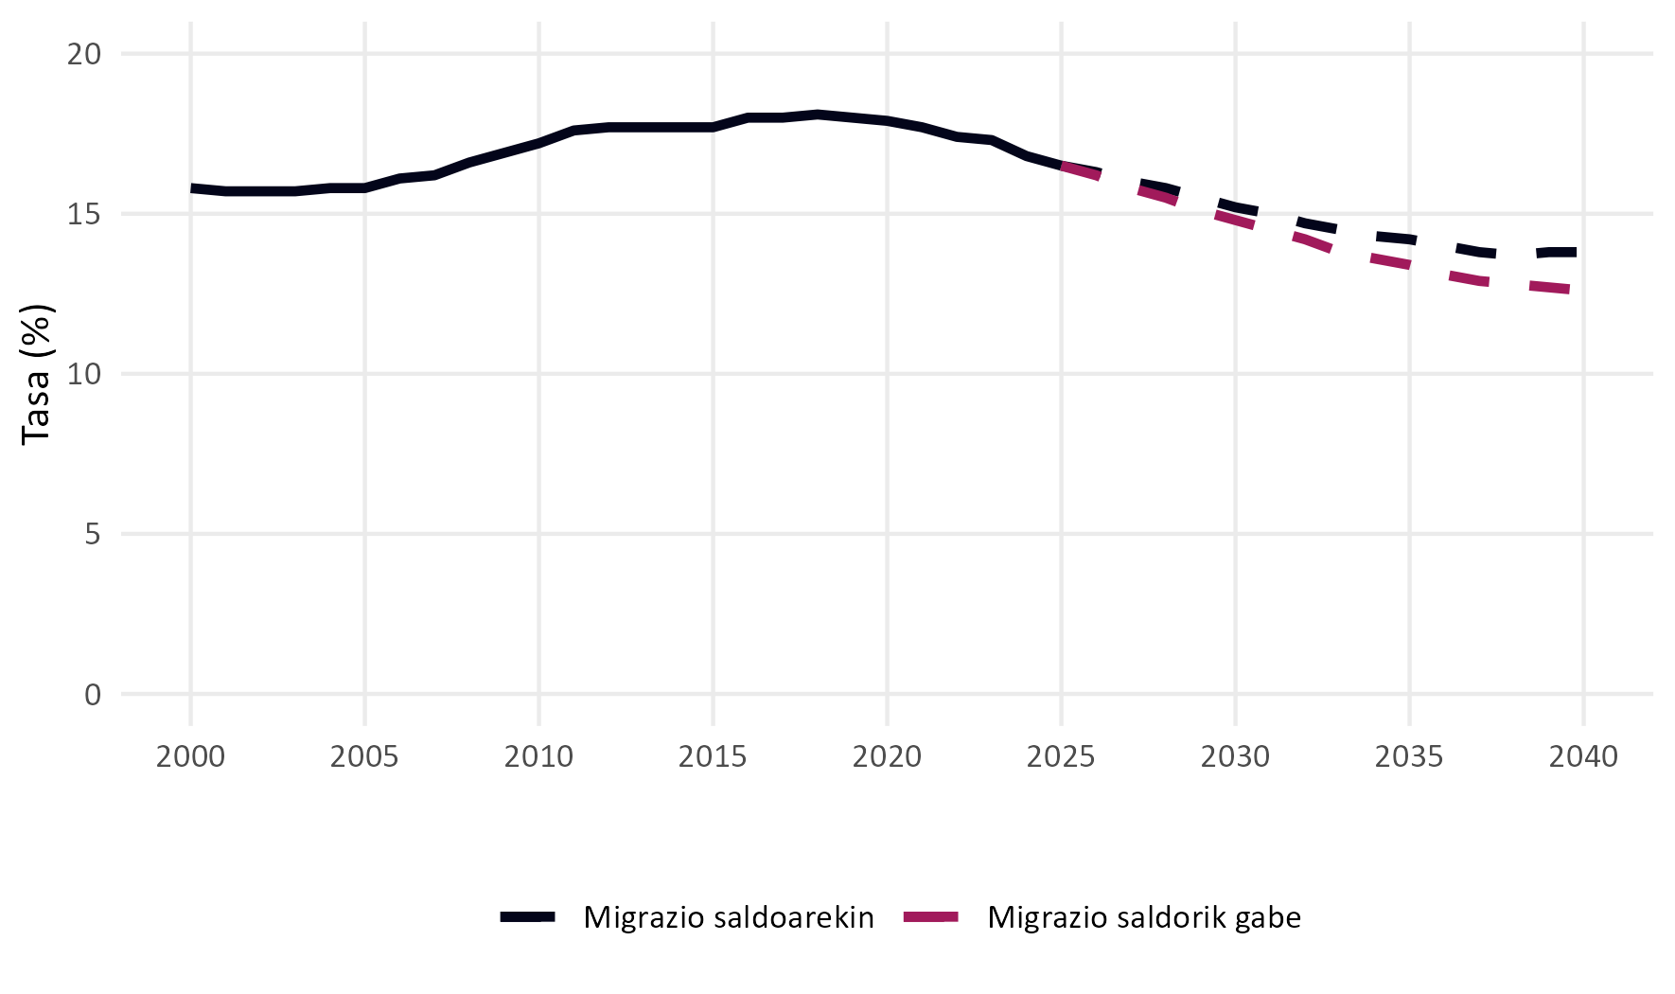Iturria: Errolda, Eustat eta INE. Ekoizpen propioa.

Bizikidetza-unitateak
Egitura demografikoak bizikidetza-unitateetan du isla. Izan ere, etxebizitza parkeak dituen aukeren baitan biztanleria non eta nola antolatzen den ezaugarritzen dute. Atal honetan etxebizitzek duten erabilera (non, nor, zenbat, nolakoak) eta gazteen emantzipazio maila aztertzen da. 18-34 urte bitarteko gazteen egoera erresidentzialari arreta berezia jartzen zaio.
Izan ere, bizikidetza-unitateen tipologiak eta gazteen emantzipazio gaitasunak eragin zuzena dute udalerriko etxebizitza parkearen erabilera mailan, gaur egungoan eta etorkizunekoan.

Aldagai nagusiak
Pasaiako bizikidetza-unitateen kopuruak gora egin du azken urteetan. 2009-2024 urteen artean bizikidetza-unitateak 6.434 izatetik 7.052 izatera igaro dira, 618 unitate gehiago, %8,8ko hazkundea, alegia. Bizikidetza-unitate kopuruaren igoera azken urteetako biztanleriaren hazkundeari eta bizikidetza-unitateen tamaina txikitzeari zor zaio. Izan ere, azken urteetan etxebizitza batean bizi den batez besteko pertsona kopurua txikituz joan da, 2009an 2,48 izatetik 2024ean 2,36 izatera iritsi arte. Hau da, gaur egun pertsona kopuru berdinarentzat duela urte batzuk baino etxebizitza kopuru handiagoa behar da, eta, ondorioz, etxebizitza parkearen gaineko presioa handitu egin da (ikus 24. Grafikoa, 25. Grafikoa eta 12. Taula).

24. Grafikoa Bizikidetza-unitateen hazkundea (%).
Pasaia, 2009-2025
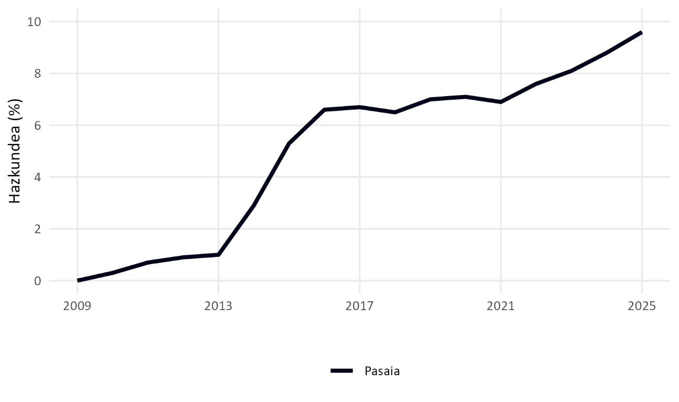
Iturria: Errolda.

25. Grafikoa Bizikidetza-unitateen batez besteko tamainaren bilakaera (kop.)
Pasaia, 2009-2025
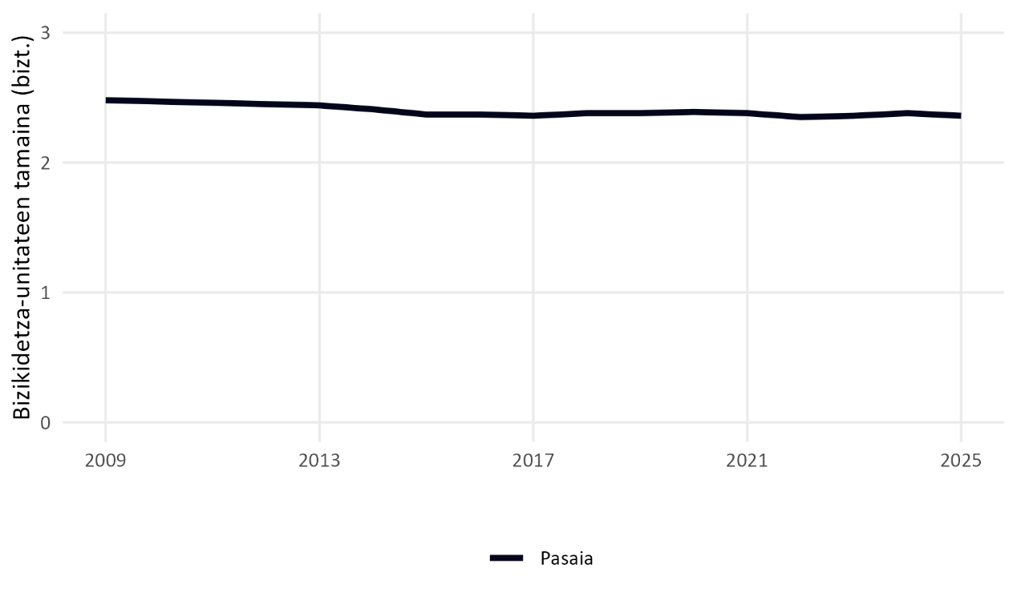
Iturria: Errolda.
12. Taula: Bizikidetza-unitate kopuruaren eta batez besteko tamainaren bilakaera.
Pasaia, 2009-2025
Adierazlea | 2009 | 2013 | 2017 | 2021 | 2025
Bizikidetza-unitateak (kop.) | 6.434 | 6.496 | 6.866 | 6.877 | 7.052
Batez besteko tamaina (bizt.) | 2,48 | 2,44 | 2,36 | 2,38 | 2,36
Iturria: Errolda.
Auzo bakoitzeko bizikidetza-unitateen kopuruak biztanleriaren patroi espazial bera jarraitzen du: Trintxerpe eta Antxo dira ugarienak (2.485 eta 2.265 unitate, hurrenez hurren), eta San Pedro zein Donibane urrienak (1.353 eta 949 unitate, hurrenez hurren) (ikus 26. Grafikoa, 13. Taula eta 2. Irudia).
Bizikidetza-unitateen tamainari dagokionez aldeak txikiak dira barrutien artean, edonola ere, distritu populatuenetako eta gazteenetako bizikidetza-unitateak handixeagoak dira: Trintxerpe (2,43) eta Antxo (2,37). Barruti txikienetan eta zahartuenetan, berriz, bizikidetza-unitateen batez besteko tamaina txikiagoa da: San Pedro (2,26) eta Donibane (2,30) (ikus 26. Grafikoa, 13. Taula eta 2. Irudia).
Aintzat hartzekoa da bizikidetza-unitateen %62,4 pertsona bat edo bik osatuak direla. Halaber, %31,6 hiru edo lau kidez osatutako bizikidetza-unitateak dira eta %3,6 bost kidekoak. Horrez gain, badira sei kide edo gehiagoz osatutako unitateak ere, orotara, 176 unitate. Tamaina handiko bizikidetza-unitateen gehiengoa Antxoko eta Trintxerpeko barrutietan aurkitzen dira (ikus 13. Taula).
Bizikidetza-unitate handiak arretaz aztertuta, babes etxeko bizikidetza-unitateak alde batera utzita, bizikidetza-unitate bereziki handiak diren 10 kasu azpimarratu behar dira, hamar pertsona edo gehiagoz osatuta daudenak. Bizikidetza-unitate horiek metaketagatik bizigarritasun baldintza txarrak izateko arriskua handia da.
13. Taula: Bizikidetza-unitateak auzoaren eta tamainaren arabera (kop.).
Pasaia, 2025
Eremua | 1 kide | 2 kide | 3 kide | 4 kide | 5 kide | ≥6 kide | Orotara
Antxo | 764 | 647 | 385 | 307 | 94 | 68 | 2.265
Donibane | 324 | 277 | 160 | 144 | 32 | 12 | 949
San Pedro | 474 | 386 | 253 | 179 | 43 | 18 | 1.353
Trintxerpe | 723 | 804 | 486 | 311 | 83 | 78 | 2.485
Pasaia | 2.285 | 2.114 | 1.284 | 941 | 252 | 176 | 7.052
Iturria: Errolda.

26. Grafikoa: Bizikidetza-unitateen batez besteko tamaina auzoaren arabera (bizt.).
Pasaia, 2025
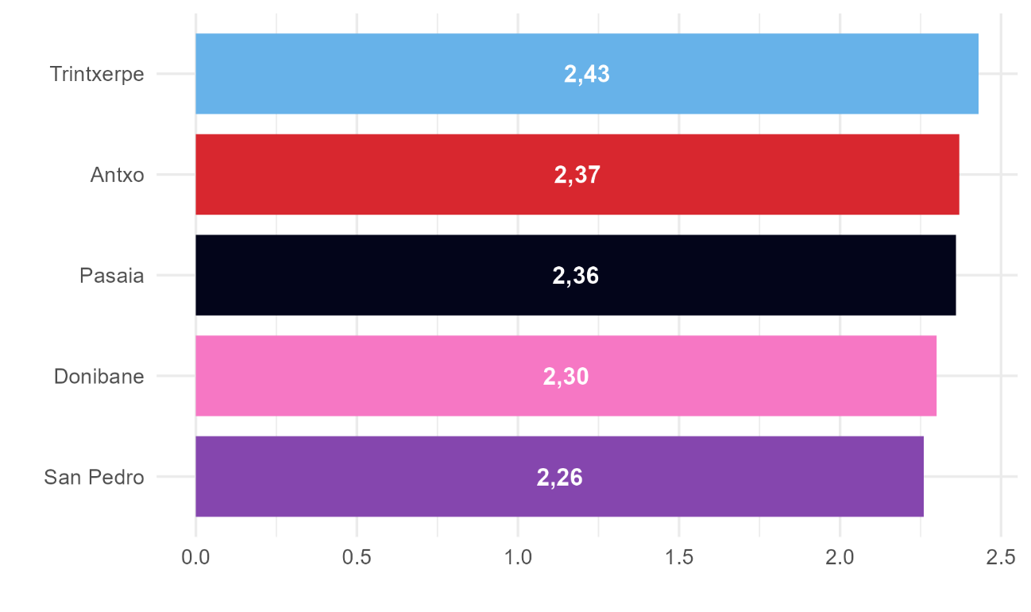
Iturria: Errolda.

2. Irudia: Bizikidetza-unitateen bero mapa.
Pasaia, 2025
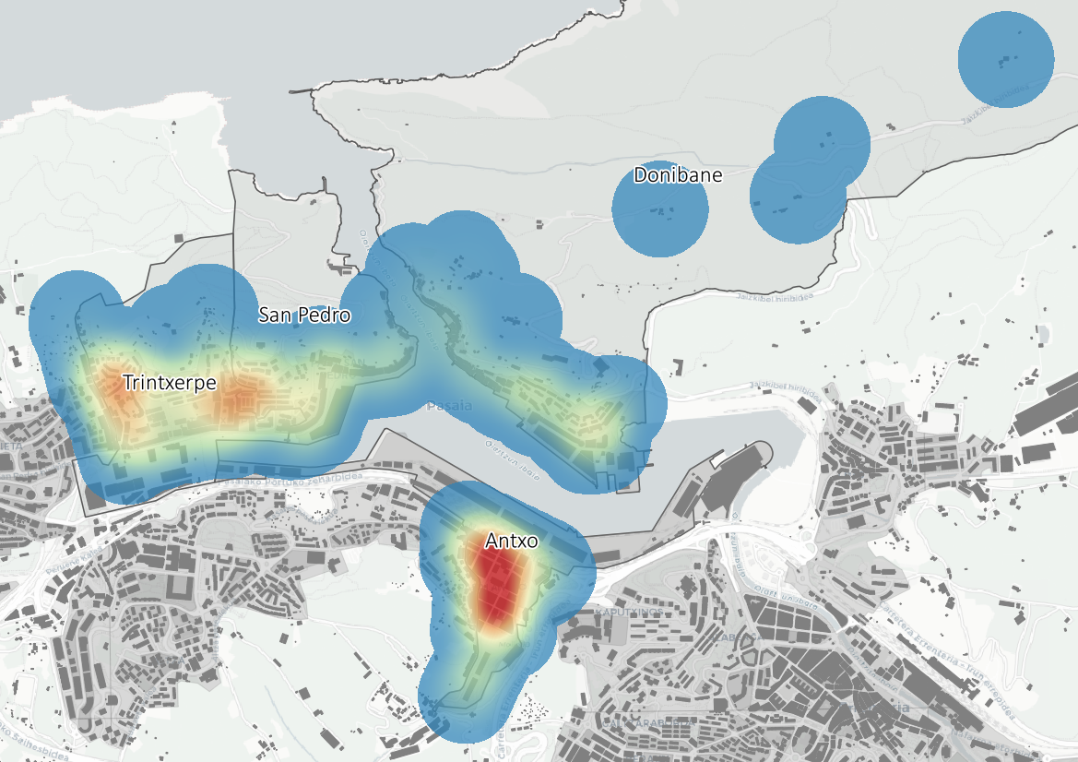
Iturria: Errolda.
Bizikidetza unitateak adin eta jatorriaren arabera aztertuta zenbait aipamen egin daitezke. Adinari dagokionez, bizikidetza-unitateen %64,8 (4.573 bizikidetza-unitate) intergenerazionalak dira; hau da, adin tarte desberdinetako pertsonez osatuta daude. Bestalde, %25,2 (1.774 bizikidetza-unitate) adineko pertsonez bakarrik osatuta dago eta %10,0 (705 bizikidetza-unitate) gutxienez 18-34 urte bitarteko gazte emantzipatu bat du bere baitan (3.2 atalean gazteen emantzipazio maila sakonago aztertzen da).
Bizikidetza-unitateen tipologiak auzoz auzo aztertzen badira aldeak txikiak dira, Txintxerpen dago unitate intergenerazionalen proportzio handiena (%66,0) baina bi puntuko aldea baino ez dago indize apalena duen Donibanerekin (%63,9) alderatuta. Antzera gertatzen da adinekoez bakarrik osatutako unitateekin. Donibanen dago unitate gehien (%27,2) baina hiru puntu eta erdiko aldea dago proportzio gutxiena duen Txintxerperekin (%23,6). Emantzipatutako gazteak dituzten unitateetan aldeak are txikiagoak dira, barruti guztiak %9,0 eta %10,3ren artean dabiltza. Donibane da gazte emantzipatu gutxien duena (%9,0) eta Antxo zein Trintxerpe gehien dutenak (%10,3) (ikus 27. Grafikoa eta 14. Taula).

27. Grafikoa: Bizikidetza-unitateen tipologia adinaren arabera (%).
Pasaia, 2025
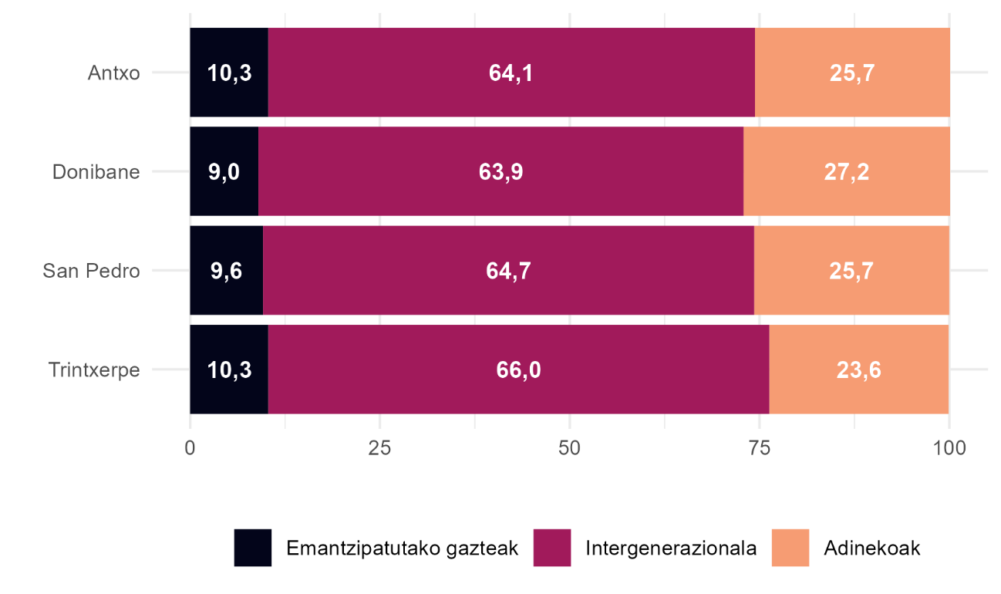
Iturria: Errolda.

14. Taula: Bizikidetza-unitateen tipologia adinaren arabera (kop.).
Pasaia, 2025
Eremua | Estatuan jaiotakoak | Anitzak | Estatutik kanpo jaiotakoak | Orotara
Antxo | 1.789 | 296 | 180 | 2.265
Donibane | 795 | 104 | 50 | 949
San Pedro | 1.110 | 154 | 89 | 1.353
Trintxerpe | 1.960 | 292 | 233 | 2.485
Pasaia | 5.654 | 846 | 552 | 7.052
Iturria: Errolda.
Bide berean, bizikidetza-unitateen %80,2a (5.654 bizikidetza-unitate) estatuan jaiotako pertsonez bakarrik osatuta dago. Bizikidetza-unitateen %12,0a (846 bizikidetza-unitate), berriz, anitzak dira; hau da, estatuan zein estatutik kanpo jaiotako pertsonek osatzen dute. Azkenik, %7,8a (552 bizikidetza-unitate) estatutik kanpo jaiotako pertsonez soilik osatutako bizikidetza-unitateak dira. Barruti mailan, elkarren artean alde handirik ez badago ere, Antxo da jatorri anitzeko pertsonek osatutako unitate gehien duena (%13,1) baina alde txikia dago gutxien duenarekin, Donibane (%11,0). Estatutik kanpo jaiotako pertsonez osatutako unitateei dagokionez, aldeak nabarmenagoak dira, Trintxerpe da proportzio handiena duena (%9,4) eta segidan datoz, Antxo (%7,9), San Pedro (%6,6) eta Donibane (%5,3) (ikus 28. Grafikoa eta 17. Grafikoa).

28. Grafikoa: Bizikidetza-unitateen tipologia jaiolekuaren arabera (%).
Pasaia, 2025
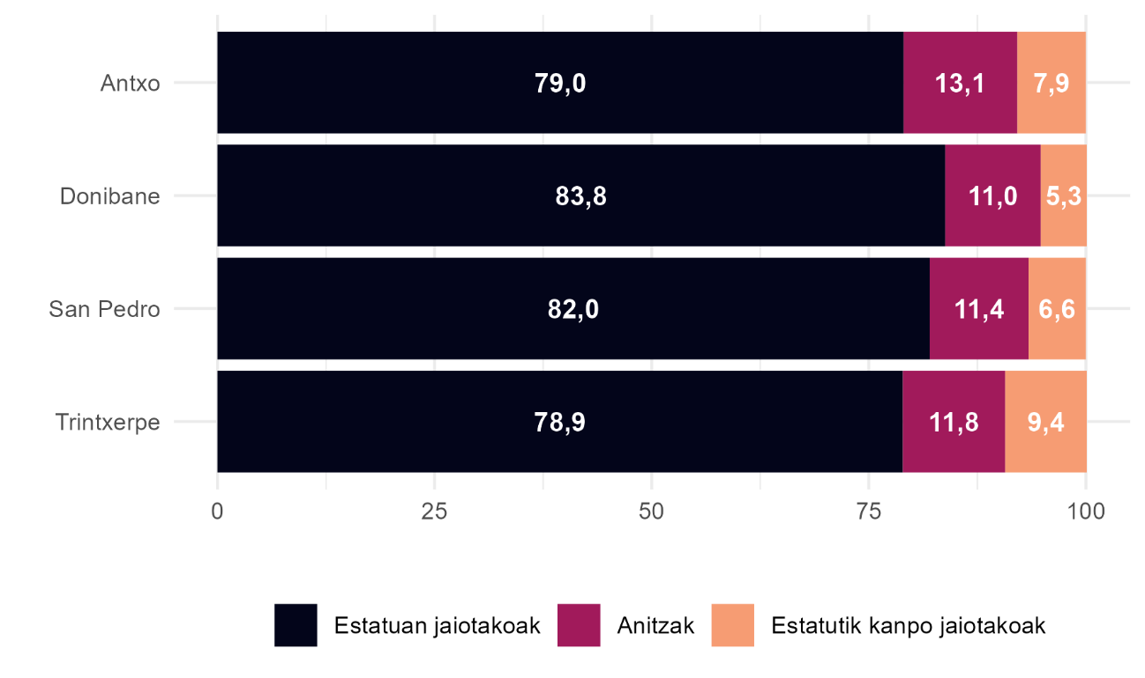
Iturria: Errolda.

15. Taula: Bizikidetza-unitateen tipologia jaiolekuaren arabera (kop.).
Pasaia, 2025
Eremua | Anitzak | Estatuan jaiotakoak | Estatutik kanpo jaiotakoak | Orotara
Antxo | 296 | 1.789 | 180 | 2.265
Donibane | 104 | 795 | 50 | 949
San Pedro | 154 | 1.110 | 89 | 1.353
Trintxerpe | 292 | 1.960 | 233 | 2.485
Pasaia | 846 | 5.654 | 552 | 7.052
Iturria: Errolda.

Emantzipazio maila
Atal honetan 18-34 urte bitarteko biztanleriaren emantzipazio maila aztertuko da. Adin tarte honetako pertsonek zailtasun handia izan ohi dute etxebizitza eskuratzeko, eta, ondorioz, administraziotik datorren laguntzaren zatirik handienaren hartzaile izan ohi da. Pasaian 3.124 gazte bizi dira, biztanleria osoaren %18,8a. Adin tarte honetako pertsonak auzo bakoitzean duten pisu erlatiboaren arabera Trintxerpe (%19,8) eta Antxo (%19,6) dira gazte proportzio handiena dutenak eta Donibane (%18,0) naiz San Pedro (%15,7) proportzio apalenekoak. Edonola ere, San Pedro alde batera utzita, elkarren arteko aldeak txikiak dira. Dena den, kontuan hartzekoa da Txintxerpek (1.057 gazte) eta Antxok (936 gazte) dutela kopururik handiena. Orotara Pasaiako gazteen %72,0a (ikus 29. Grafikoa eta 16. Taula).

29. Grafikoa: 18-34 urte bitarteko pertsonen pisu erlatiboa auzoaren arabera (%).
Pasaia, 2025
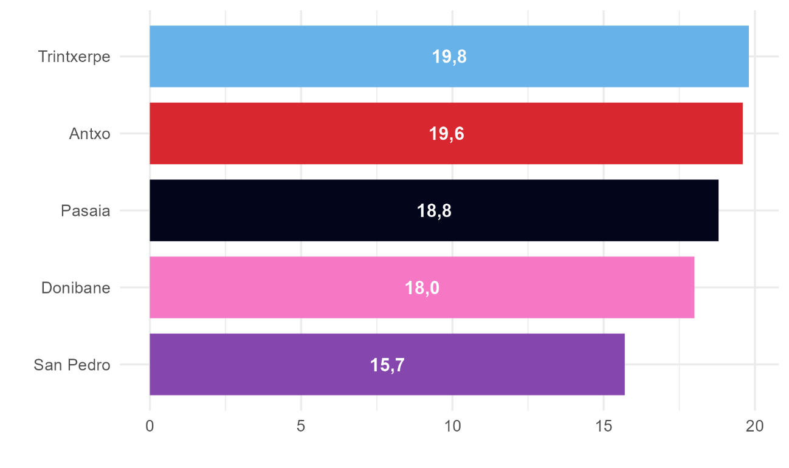 Iturria: Errolda.
Emantzipatutako gazteen kopurua identifikatzeko azken erroldako datuen ustiapena egin da. 18-34 urte bitarteko gazte bat emantzipatuta dagoela esateko hipotesi bat baliatu da: bere bizikidetza-unitate berean ezin da bera baino hogei urte gehiago dituen pertsonarik bizi. Baliteke baldintza honek gazte emantzipatuen unibertso osoa ez identifikatzea, familia egitura tradizionalari erantzuten baitio, baina eskuragarri dauden datu kuantitatiboetatik hurbilpen zehatzena egiteko modua da.
Horiek horrela Pasaian 18-34 urte bitarteko 1.077 gazte daude emantzipatuta, udalerriko adin tarte horretako pertsonen %34,5. Gazteen Euskal Behatokiaren 2023ko datuen arabera, EAEko 18-34 urte bitarteko pertsonen emantzipazio tasa %33,5 da. Gipuzkoan, berriz, %30,4 (Gazteen Euskal Behatokia, 2023). Hortaz, Pasaiako emantzipatutako gazteen ehunekoa bere herrialdekoaren eta autonomi erkidegokoaren ehunekoaren gainetik dabil, azken kasuan aldea txikia izan arren. Datu hauetan ez daude emantzipatzeko udalerria utzi duten gazteen informaziorik (ikus 30. Grafikoa, 16. Taula eta 3. Irudia).
Nolanahi ere, distrituen bakoitzean dauden emantzipatutako 18-34 urte bitarteko pertsonen tasa oso aldakorra da. San Pedro da gazte emantzipatuen proportzio handiena duena (%38,9) nahiz eta gazteen proportzio txikiena duen eta Donibane gutxien duena (%28,7) tartean daude Antxo (%35,6) eta Trintxerpe (%33,6). Pentsatzekoa da alde horiek segur aski zonaldeko eskaintzaren ezaugarriei erantzuten diotela, kontzentrazio dinamikez gain (ikus 30. Grafikoa eta 16. Taula).
30. Grafikoa: Emantzipatutako 18-34 urte bitarteko pertsonen tasa auzoaren arabera (%).
Pasaia, 2025
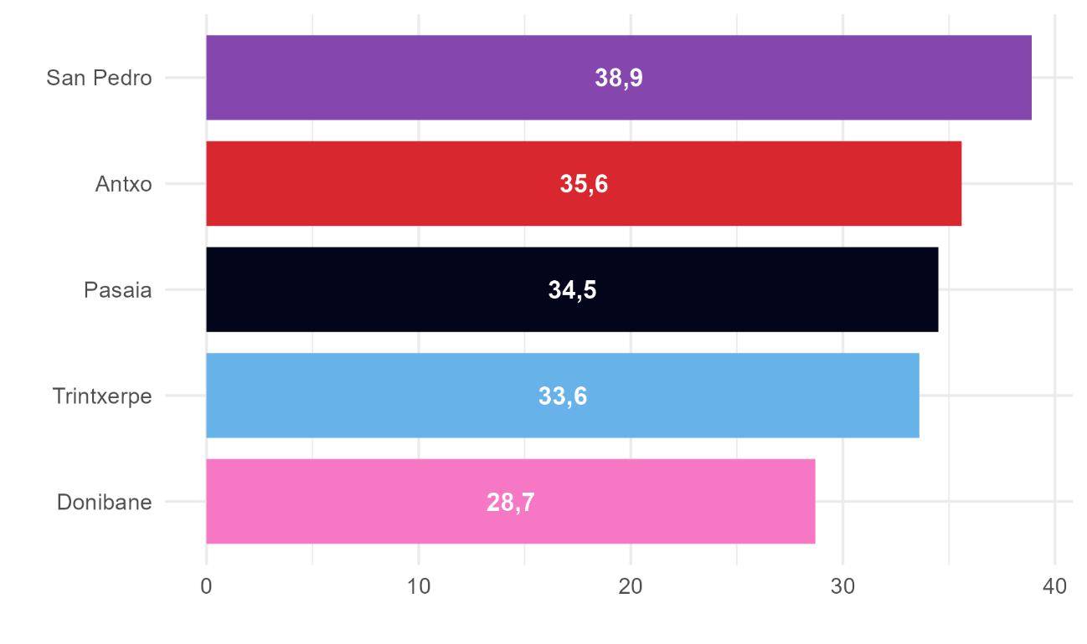
Iturria: Errolda.

16. Taula: 18-34 urte bitarteko gazteak emantzipazio egoeraren eta auzoaren arabera (kop.).
Pasaia, 2025
Eremua | Emantzipatutako gazteak | Emantzipatu gabeko gaztea | Orotara
Antxo | 375 | 677 | 1.052
Donibane | 113 | 281 | 394
San Pedro | 187 | 294 | 481
Trintxerpe | 402 | 795 | 1.197
Pasaia | 1.077 | 2.047 | 3.124
Iturria: Errolda.

3. Irudia: Emantzipatutako 18-34 urte bitarteko pertsonen bero mapa.
Pasaia, 2025
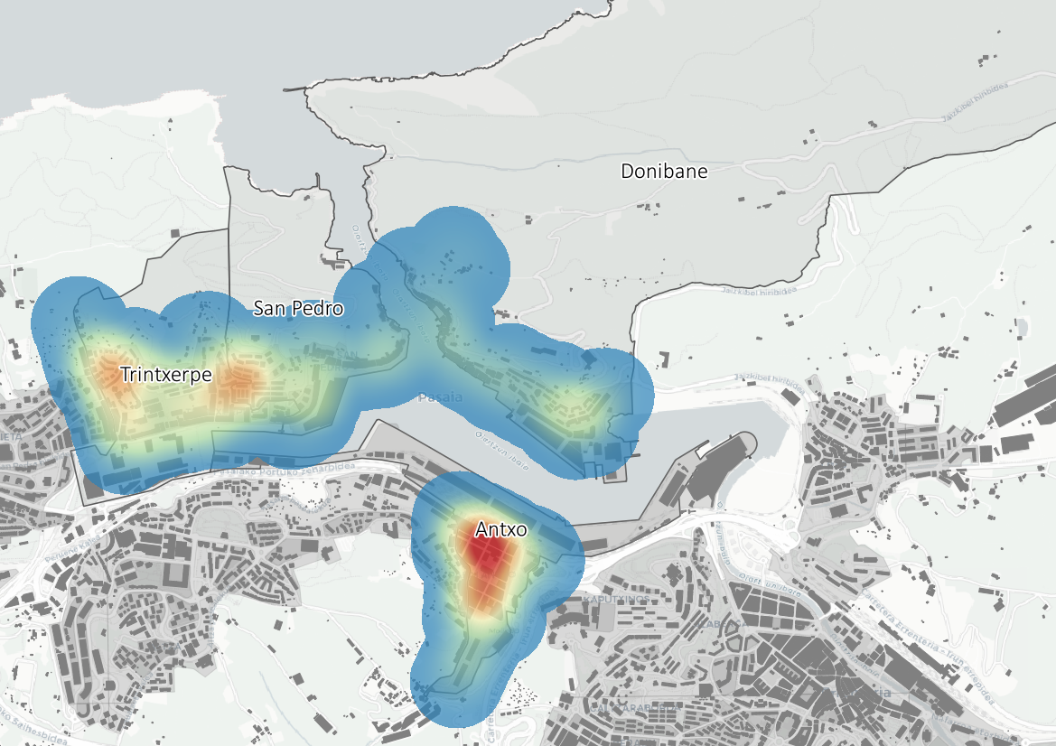
Iturria: Errolda.

Prospektiba
Biztanleriaren prospektiba oinarri hartuta bizikidetza-unitateen prospektiba egin da. Hurrengo 15 urteetan Pasaiako bizikidetza-unitateak %8,6 inguru haziko dira: 7.052 bizikidetza-unitate izatetik 7.713 bizikidetza-unitate izatera, 661 gehiago. Gorakada hori nabarmena da eta gaur egungo etxebizitza parkearen gaineko presioa handituko du (ikus 31. Grafikoa eta 17. Taula).
Bizikidetza-unitateen gorakadaren arrazoia bat baino gehiago izango dira: biztanleria hazkundea, batetik, eta bizikidetza-unitateen batez besteko biztanle kopuruaren beherakada, bestetik. Izan ere, zahartzearen eta konbibentzia mota berrien ondorioz bizikidetza-unitateen batez besteko biztanle kopurua gaur egun 2,36 izatetik 2,33 izatera jaitsiko da. Hau da, diferentzia txikia izan arren, gaur egun 1.000 biztanle bizitzeko 424 etxebizitza behar badira, 2040an 429 beharko lirateke; bost gehiago (ikus 32. Grafikoa eta 17. Taula).

31. Grafikoa Bizikidetza-unitateen prospektiba (%).
Pasaia, 2009-2040
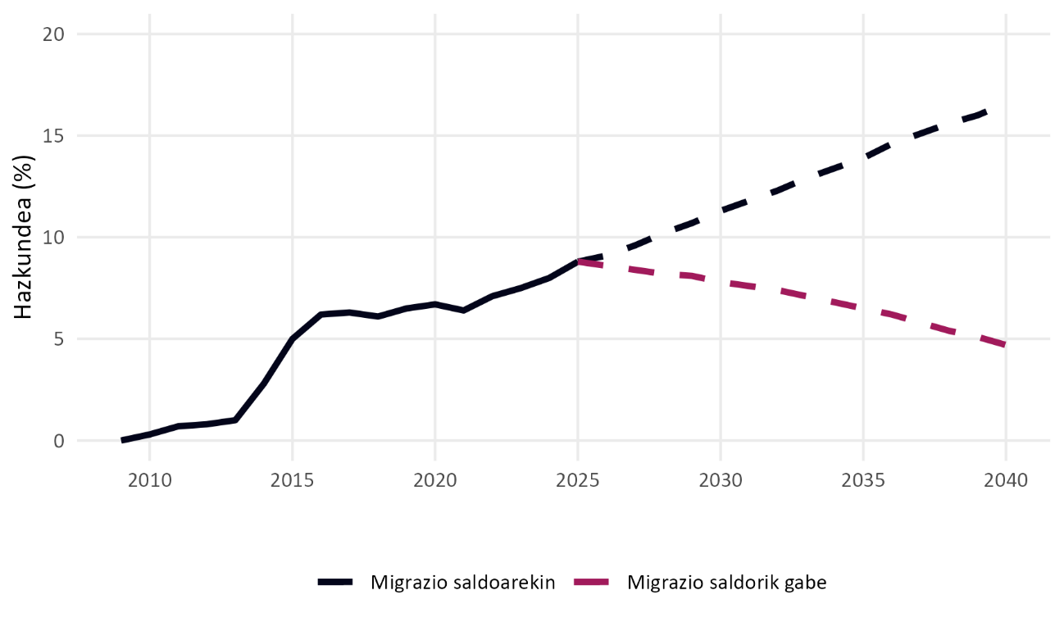 Iturria: Errolda, Eustat eta INE. Ekoizpen propioa.

32. Grafikoa Bizikidetza-unitateen batez besteko tamainaren prospektiba (kop.)
Pasaia, 2009-2040
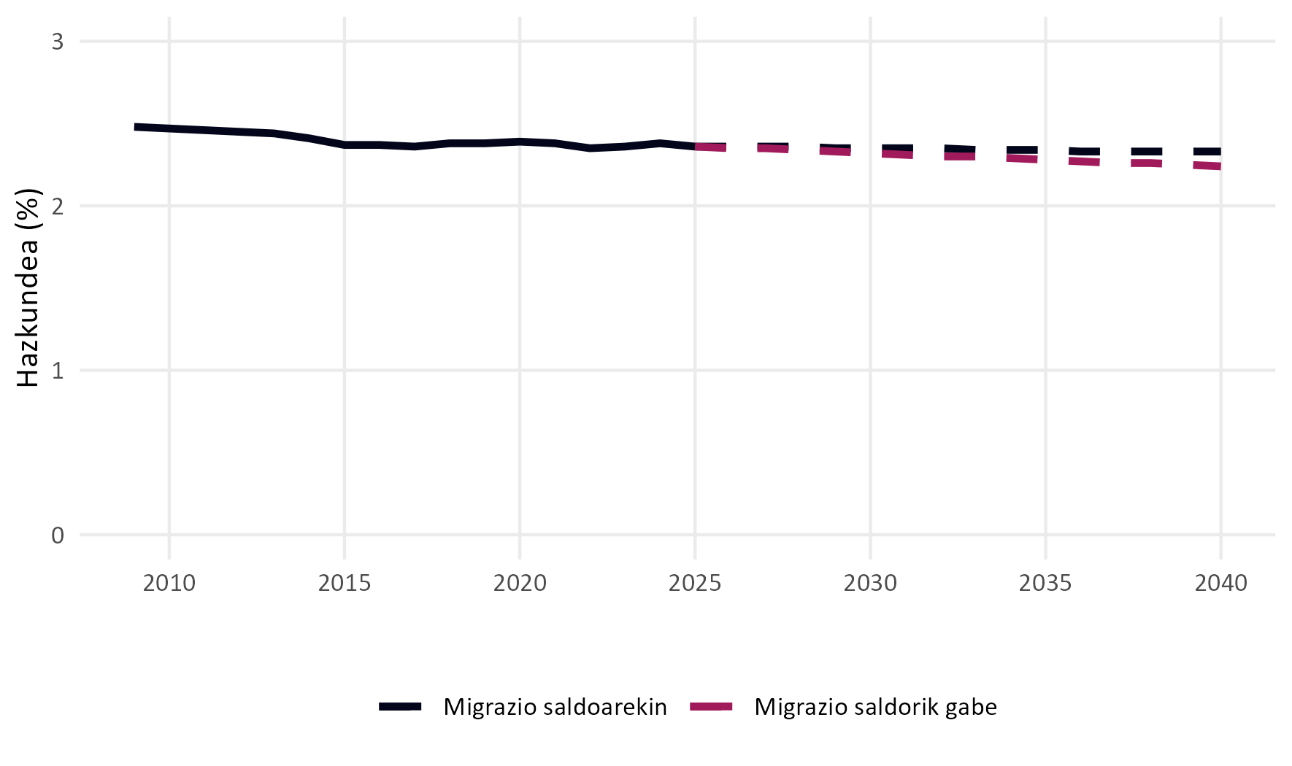
Iturria: Errolda eta INE. Ekoizpen propioa.

17. Taula: Bizikidetza-unitateen prospektiba tamainaren eta urtearen arabera (kop.).
Pasaia, 2025-2040
Urtea | 1 kide | 2 kide | 3 kide | 4 kide | 5 kide | ≥6 kide | Orotara
2025 | 2.285 | 2.114 | 1.284 | 941 | 252 | 176 | 7.052
2030 | 2.338 | 2.233 | 1.314 | 931 | 256 | 180 | 7.252
2035 | 2.404 | 2.360 | 1.342 | 921 | 260 | 185 | 7.472
2040 | 2.493 | 2.462 | 1.369 | 933 | 264 | 192 | 7.713
Iturria: Errolda eta INE. Ekoizpen propioa.

Ezaugarri sozioekonomikoak
Udalerriko biztanleriak dituen ezaugarri sozioekonomikoen azterketak etxebizitza parkearen erabilera eta eskuragarritasuna ulertzeko gakoak ematen ditu. Aktibitate tasak, langabezia tasak edota errenta mailak etxebizitzen eskaeran eta hauen nolakotasunean eragin zuzena dute, bai eta biztanleriak udalerrian bertan edo eskualdean duen distribuzioan ere.

Aldagai nagusiak
Azken urteetan Pasaiako aktibitate-tasa, pixkanaka bada ere, handituz joan da. 2023ko datuen arabera udalerriko 16 urtetik gorako biztanleen %59,4 dago lanean edo lan bilaketa aktiboan. Ehuneko hau Donostialdeko (%57,6), Gipuzkoako (%57,5) eta EAEko (%57,1) tasaren gainetik dago. Udalerriko aktibitate-tasa sexuaren arabera aztertuta, ordea, desberdintasunak antzematen dira. Azpimarratu beharrekoa da desoreka hori modu positiboan murriztu dela azken urteetan. Emakumeen aktibitate-tasa 2010ean %47,5 izatetik 2023an %56,6 izatera igaro da, gizonen aktibitate-tasa baino 5,8 puntu txikiagoa, 2010ean, ordea, aldea 14,6 puntukoa zen (ikus 33. Grafikoa, 34. Grafikoa eta 18. Taula).

33. Grafikoa: Aktibitate-tasaren bilakaera (%).
Pasaia eta bere testuingurua, 2010-2023
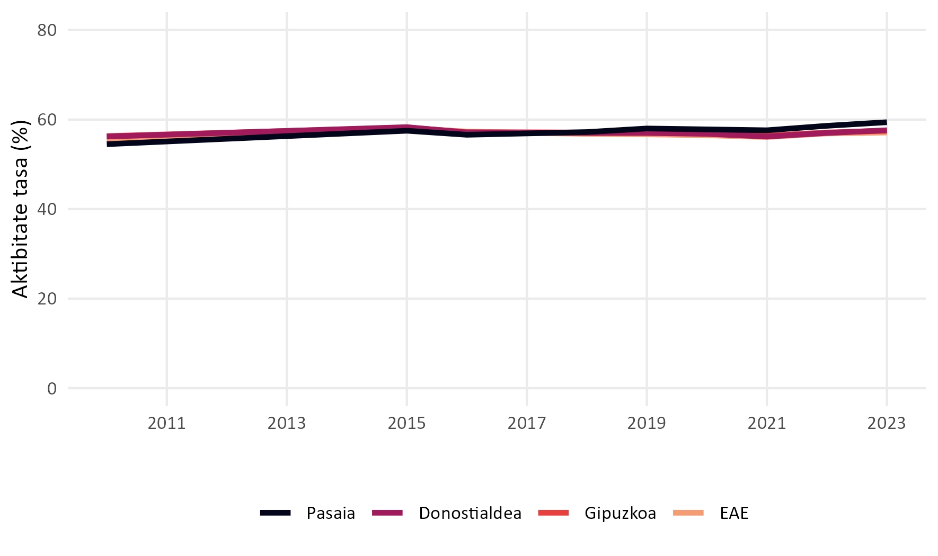 Iturria: Eustat.

34. Grafikoa: Aktibitate-tasaren bilakaera sexuaren arabera (%).
Pasaia, 2010-2023
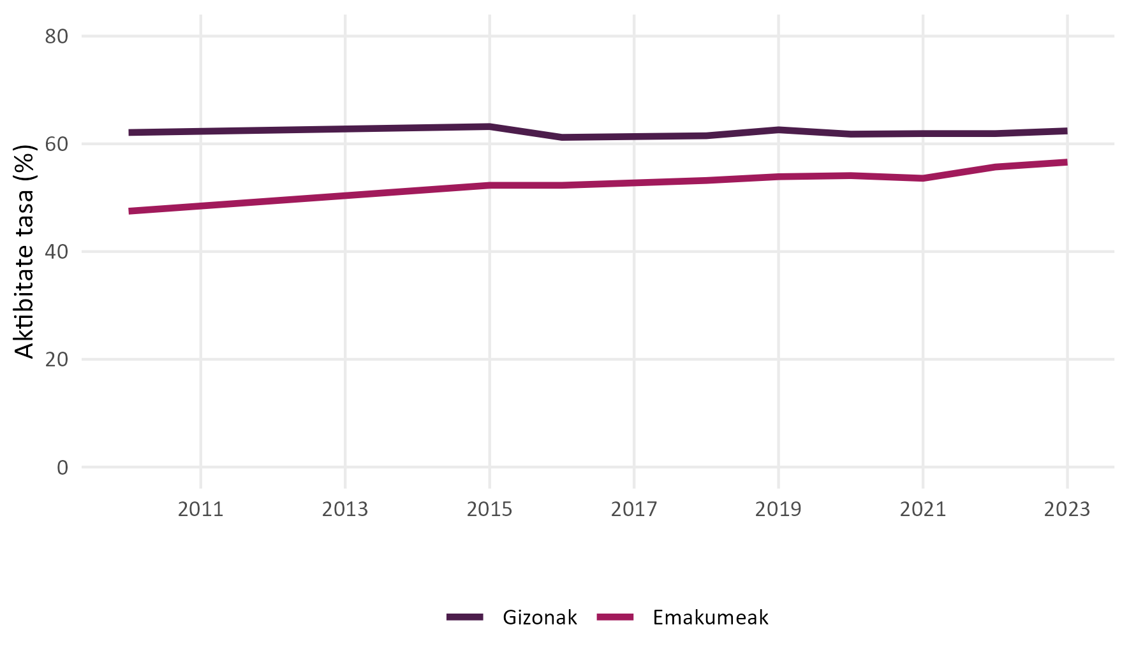 Iturria: Eustat.

18. Taula: Aktibitate-tasaren bilakaera sexuaren arabera (%).
Pasaia, 2010-2023
Sexua | 2010 | 2015 | 2016 | 2019 | 2021 | 2023
Emakumeak | 47,5 | 52,3 | 52,3 | 53,9 | 53,6 | 56,6
Gizonak | 62,1 | 63,2 | 61,2 | 62,6 | 61,9 | 62,4
Orotara | 54,5 | 57,5 | 56,6 | 58,0 | 57,6 | 59,4
Iturria: Eustat.
Modu berean, udalerriko okupazio-tasa (%54,3) Donostialdekoa (%53,6), Gipuzkoakoa (%53,4) eta EAEkoaren (%52,2) gainetik dago. Kasu honetan sexuaren araberako desoreka, azken urteetan murriztu egin bada ere, nabarmen jarraitzen du: emakumeen okupazio-tasa (%51,3) gizonena baino 6,3 puntu apalagoa da (%57,6) (ikus 35. Grafikoa, 36. Grafikoa eta 19. Taula).

35. Grafikoa: Okupazio-tasaren bilakaera (%).
Pasaia eta bere testuingurua, 2010-2023
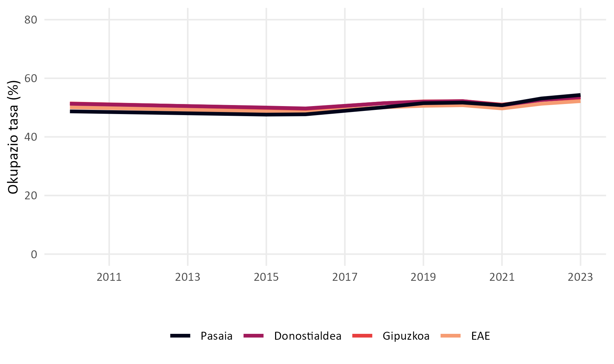Iturria: Eustat.

36. Grafikoa: Okupazio-tasaren bilakaera sexuaren arabera (%).
Pasaia, 2010-2023
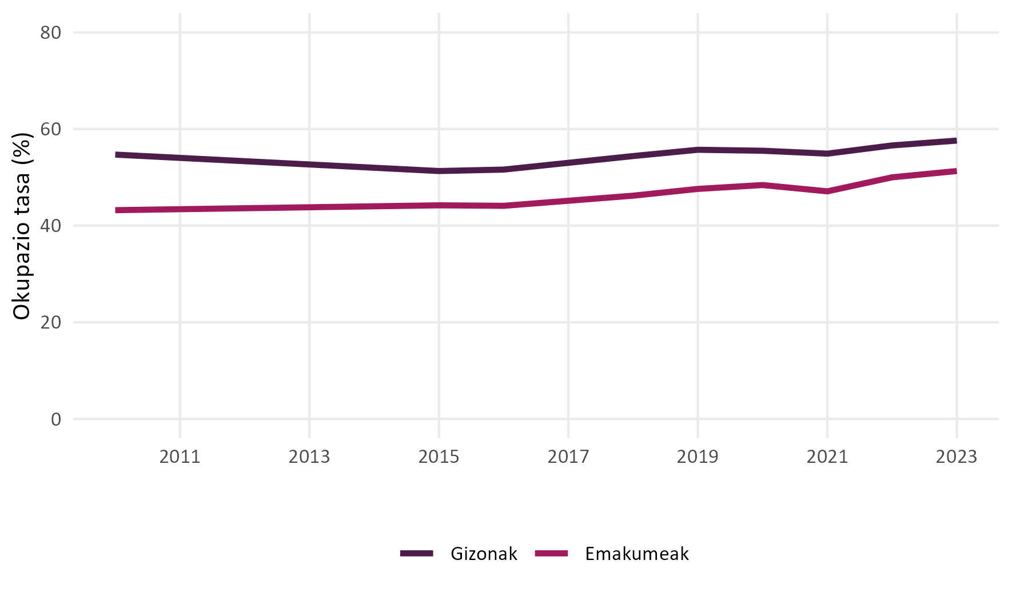Iturria: Eustat.
19. Taula: Okupazio-tasaren bilakaera sexuaren arabera (%).
Pasaia, 2010-2023
Sexua | 2010 | 2015 | 2016 | 2019 | 2021 | 2023
Emakumeak | 43,2 | 44,2 | 44,1 | 47,6 | 47,1 | 51,3
Gizonak | 54,7 | 51,3 | 51,6 | 55,7 | 54,9 | 57,6
Orotara | 48,7 | 47,6 | 47,7 | 51,5 | 50,8 | 54,3
Iturria: Eustat.
Langabezia-tasaren bilakaerak, izan Eustaten zein Lanbideren datuak, joera berdina adierazten dute. 2008ko krisi sozioekonomikoak Pasaiako langabezia-tasan eragina izan zuen: urte horretatik aurrera udalerriko langabetuen proportzioak gora egin zuen. Eustaten datuen arabera Pasaiako langabezia-tasa 2015ean iritsi zen azken bi hamarkadetako balio handienera (%17,2), aldiz, Lanbideren arabera hiruhileko batzuk lehenago iritsi zen puntu horretara. Hortik aurrera langabezia-tasak beherako joera hartu du eta azken datuen arabera %8,5ean kokatzen da (ikus 37. Grafikoa eta 38. Grafikoa).
Nolanahi ere, azpimarratu behar da krisi ekonomikoaren testuinguruan Pasaia, ziklo ekonomikoaren eragina nabarmen nozitzen duen udalerria dela, bai enplegua sortzerakoan, bai enplegua galtzerakoan. Izan ere, Pasaiako langabezia-tasa erreferentziazko eremuen artean handienekoa izan ohi da eta atzeraldi ekonomikoa hasten denean lehena da nozitzen. 2008an hasitako atzeraldiko datuek horixe adierazten dute. Atzeraldi ekonomiko betean (2012) beste guztien gainetik dezente nabarmendu zen eta horrela jarraitu zuen hainbat urtez. Joera hori berriro errepikatu zen 2020ko osasun krisiak eragindako ondorio sozioekonomikoengatik. Egun, oraindik ez du berreskuratu mende hasierako enplegu tasa (ikus 37. Grafikoa eta 38. Grafikoa).
Eustaten azken datuen arabera (2023) emakumeen langabezia tasa (%9,4) gizonena (%7,7) baino 2,2 puntu altuagoa da. Dena den, merezi du datu horien bilakaeran arreta jartzeak, izan ere, krisi ekonomikoak gehien eragin zuen urteetan emakumeen langabezia-tasa gizonen langabeziaren azpitik ibili zen. Errekuperazio ekonomikoaren inguruan, ordea, egoerak parekatzera jo zuen, beti ere emakumeen langabezia-tasa gizonena baino apalagoa izatera etorrita. Bilakaera honen arrazoi nagusiak bi aldagairen uztarketan daude: 1) jarduera industrialak Pasaiako egitura ekonomikoan duen eragina eta 2) Donostialdeko lan merkatuan dagoen generoaren araberako segregazioa (ikus 39. Grafikoa eta 20. Taula).
37. Grafikoa: Langabezia-tasaren bilakaera (%).
Pasaia eta bere testuingurua, 2000-2024
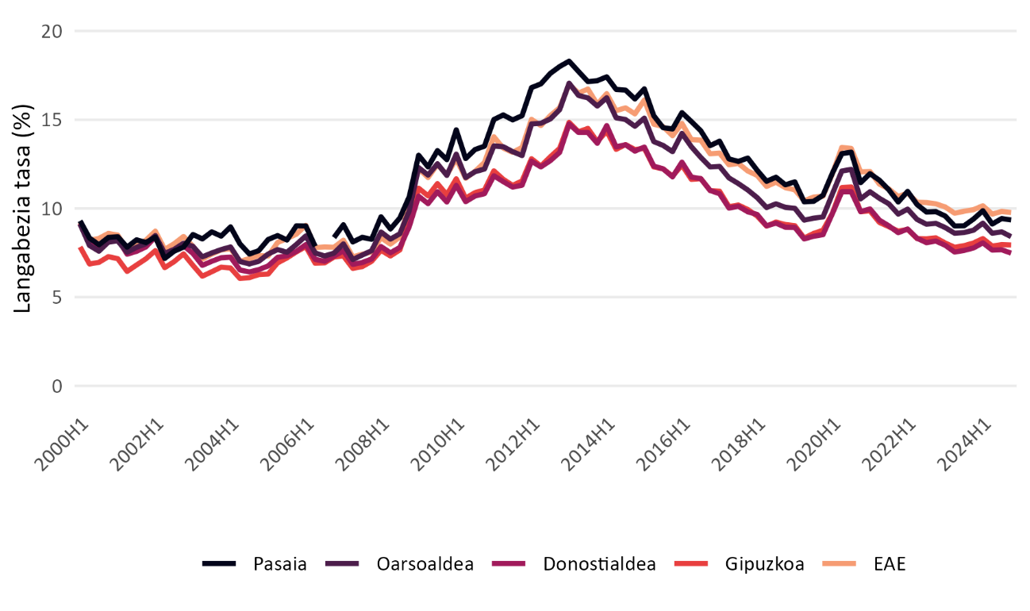 Iturria: Lanbide.

38. Grafikoa: Langabezia-tasaren bilakaera (%).
Pasaia eta bere testuingurua, 2010-2023
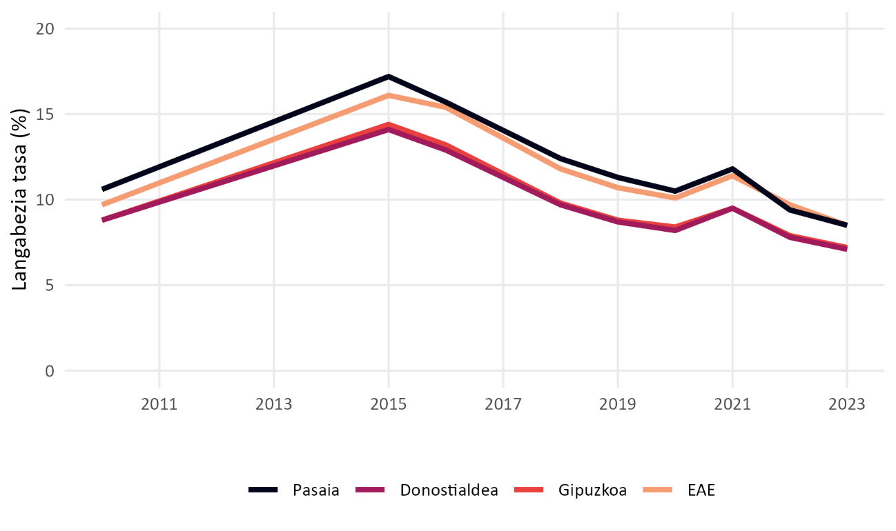Iturria: Eustat.

39. Grafikoa: Langabezia-tasaren bilakaera sexuaren arabera (%).
Pasaia, 2010-2023
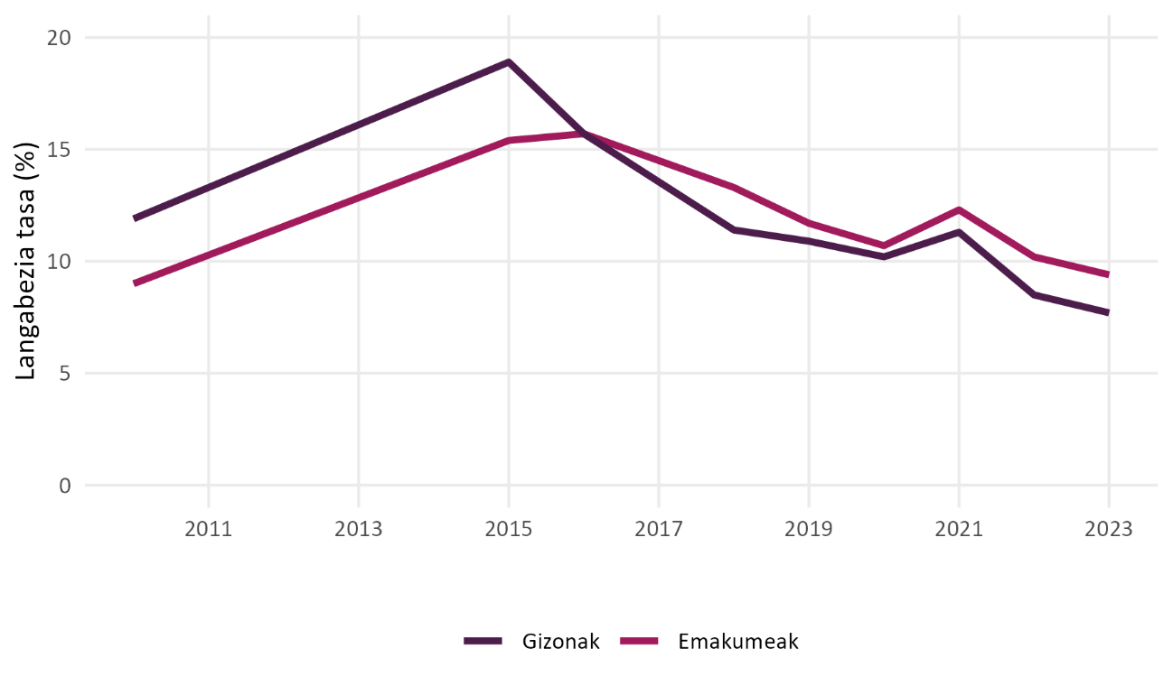 Iturria: Eustat.

20. Taula: Langabezia-tasaren bilakaera sexuaren arabera (%).
Pasaia, 2010-2023
Sexua | 2010 | 2015 | 2016 | 2019 | 2021 | 2023
Emakumeak | 9,0 | 15,4 | 15,7 | 11,7 | 12,3 | 9,4
Gizonak | 11,9 | 18,9 | 15,7 | 10,9 | 11,3 | 7,7
Orotara | 10,6 | 17,2 | 15,7 | 11,3 | 11,8 | 8,5
Iturria: Eustat.
Familia-errenta erabilgarriari dagokionez, Pasaiako familien errenta-mailak behera egin zuen 2008an lehertutako krisi ekonomikoaren ondoko urteetan. Azken urteetan, ordea, testuinguru positiboa izan da eta errenta-mailak gora egin du. 2022eko datuen arabera Pasaiako familia-errenta eskuragarriaren batez bestekoa 34.856€ da. 2013tik aurrera familia errenta mailak udalerrian hazkundea izan badu ere, Pasaiako familien erosahalmena Donostialdearen (45.319€), Gipuzkoaren (44.668€) eta EAEren (41.897€) oso azpitik dabil. Pasaiako familiek beraien eskualdeko familiek baino erosketa ahalmen askoz ere txikiagoa dute (ikus 40. Grafikoa).
2001-2024 aldian familiako hartzaileen artean generoaren arabera dagoen diferentzia handitu egin da. Pasaian familia-errentaren hartzaile nagusia emakumea denean batez besteko familia-errenta erabilgarria 29.976€ da, gizona denean 38.605€ (8.629€ko aldea, %22,4 txikiagoa) (ikus 41. Grafikoa eta 21. Taula).

40. Grafikoa: Familia-errenta erabilgarriaren bilakaera (€).
Pasaia eta bere testuingurua, 2001-2022
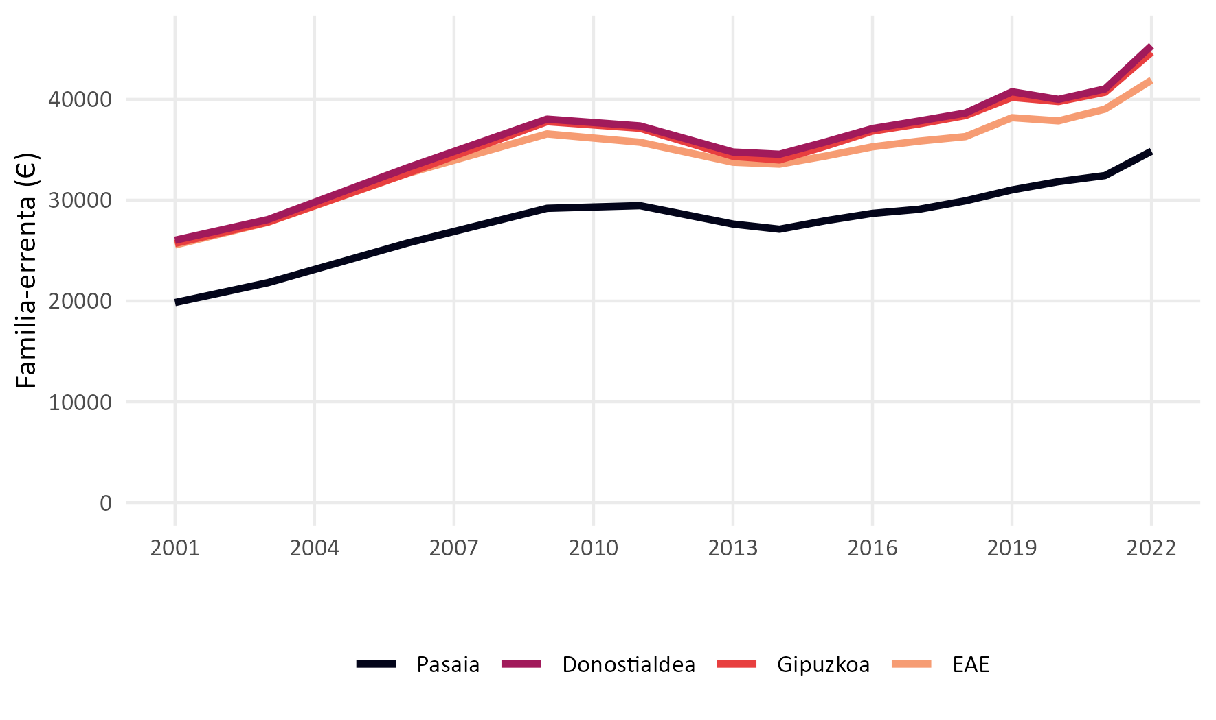 Iturria: Eustat.

41. Grafikoa: Familia-errenta erabilgarriaren bilakaera hartzaile nagusiaren sexuaren arabera (€).
Pasaia, 2001-2022
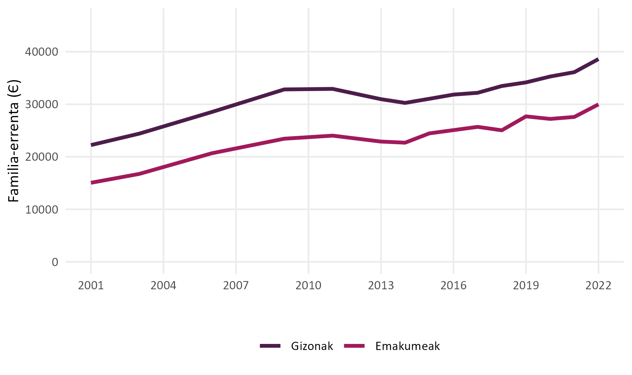 Iturria: Eustat.

21. Taula: Familia-errenta erabilgarriaren bilakaera hartzaile nagusiaren sexuaren arabera (€).
Pasaia, 2001-2022
Sexua | 2001 | 2006 | 2009 | 2014 | 2018 | 2022
Emakumeak | 15.050 | 20.667 | 23.441 | 22.685 | 25.043 | 29.976
Gizonak | 22.230 | 28.524 | 32.825 | 30.260 | 33.473 | 38.605
Orotara | 19.845 | 25.749 | 29.193 | 27.121 | 29.935 | 34.856
Iturria: Eustat.
Bidenabar, merezi du barrutien arabera familia-errenta erabilgarriaren datuak aztertzeak datuak 2021ekoak badira ere. Donibane (34.241€) da diferentzia handiz familia-errenta erabilgarri handiena duen eremua. San Pedro (33.756€) eta Antxo (32.505) ere udalerriko batez bestekoaren gainetik daude (32.440€), baina diferentzia ez da handia. Trintxerpeko familia-errenta (30.979€), berriz, udalerrikoa batez bestekoa baino ia 1.500€ txikiagoa da. Auzoen arteko familia-errenta erabilgarriaren diferentziak etxebizitza eskuratzeko gaitasunean eta honen nolakotasunean eragiten du ezinbestean (ikus 42. Grafikoa).

42. Grafikoa: Familia-errenta erabilgarriaren bilakaera barrutiaren arabera (€).
Pasaia, 2021
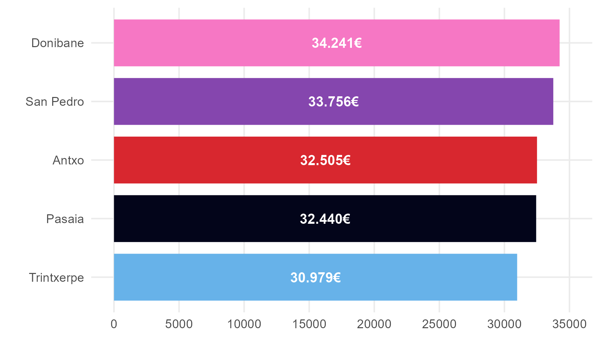 Iturria: Eustat.
Errenta pertsonal erabilgarriaren batez bestekoak familia-errenta erabilgarriaren joera bera adierazten du. Pasaiako errenta pertsonalaren batez bestekoa (17.443€), Donostialdean (22.551€), Gipuzkoan (22.187€) eta EAEn (20.855€) baino 3.500-5.000€ txikiagoa da. Datu horiek berresten dute Pasaiako maila sozioekonomikoa beraien eskualdekoa baino askoz ere txikiagoa dela. Halaber, errenta pertsonal erabilgarrian ere sexuaren araberako desoreka argia antzematen da: Pasaiako emakumeen errenta pertsonal erabilgarria (14.650€) gizonena baino %28,7 apalagoa da (20.537€). Eskualdeko egitura sozioekonomikoak errenta mailan eragiten duen genero desoreka argia da (ikus 43. Grafikoa, 44. Grafikoa eta 22. Taula).

43. Grafikoa: Errenta pertsonal erabilgarriaren bilakaera (€).
Pasaia eta bere testuingurua, 2001-2022
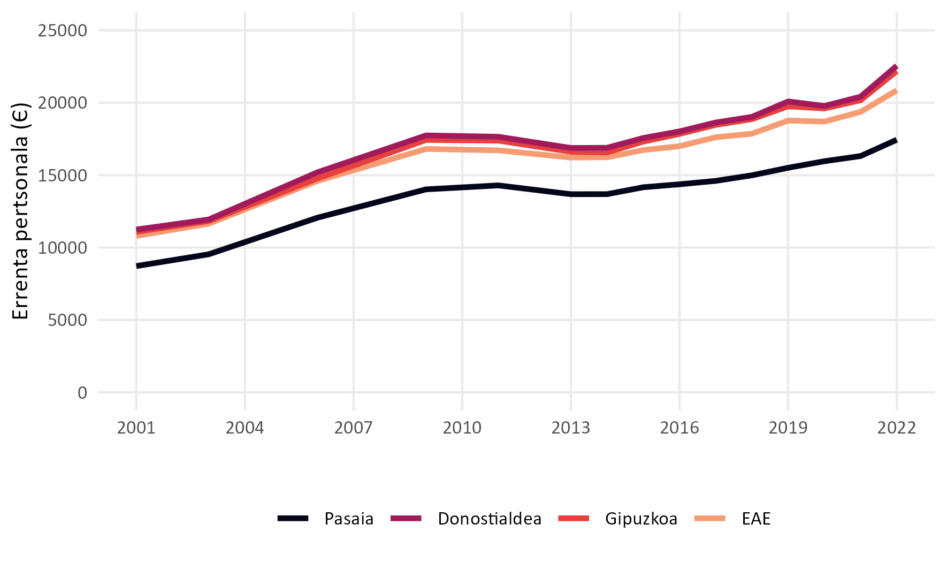 Iturria: Eustat.

44. Grafikoa: Errenta pertsonal erabilgarriaren bilakaera sexuaren arabera (€).
Pasaia, 2001-2022
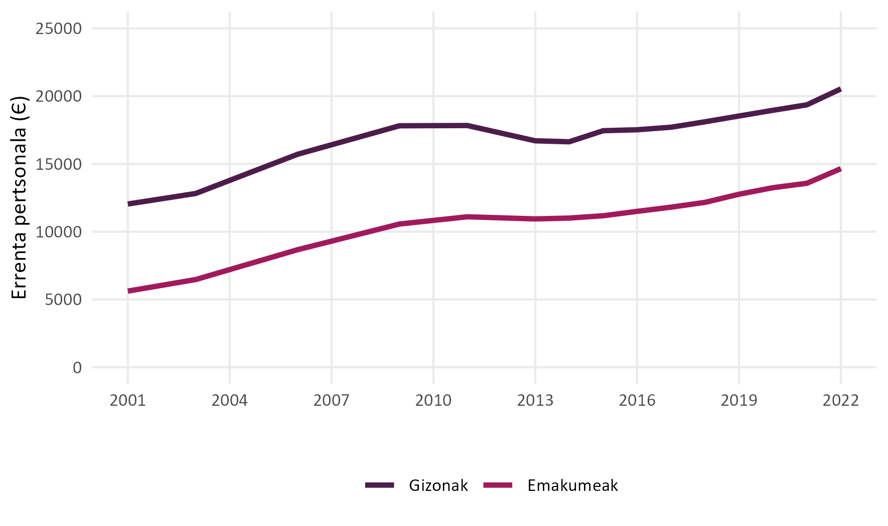
Iturria: Eustat.

22. Taula: Errenta pertsonal erabilgarriaren bilakaera sexuaren arabera (€).
Pasaia, 2001-2022
Sexua | 2001 | 2006 | 2009 | 2014 | 2018 | 2022
Emakumeak | 5.616 | 8.670 | 10.565 | 11.005 | 12.164 | 14.650
Gizonak | 12.041 | 15.711 | 17.814 | 16.634 | 18.109 | 20.537
Orotara | 8.720 | 12.059 | 14.018 | 13.687 | 14.989 | 17.443
Iturria: Eustat.

Etxebizitza parkea
Udalerri bateko etxebizitza parkearen ezaugarritzea biztanleriaren bizigarritasun baldintzak ulertzeko baliagarria da. Halaber, etxebizitza parkearen erabilera mailak eta erabilera mota desberdinak aztertzeak udalerriak etorkizunean jasan ditzakeen bizitegi-dinamikak ezagutzeko balio du.

Aldagai nagusiak
Pasaiako etxebizitza parkea %3,1 hazi da 2010-2022 aldian, Donostialdean (%8,5), Gipuzkoan (%7,0) eta EAEn (%7,5) hazi denaren erdia baino gutxiago. Gainera, Pasaiako etxebizitzaren azken urteetako hazkundea Antxora mugatu da, nagusiki. Horiek horrela, Eustaten azken datuen arabera Pasaiako etxebizitza parkea 7.699 etxebizitzek osatzen dute: horietatik %90,3 etxebizitza nagusiak dira eta %9,7 gainerako etxebizitza motak. Udalerrian 4 establezimendu kolektibo ere badaude (ikus 45. Grafikoa eta 23. Taula).
45. Grafikoa: Etxebizitza parkearen bilakaera (%).
Pasaia eta bere testuingurua, 2010-2023
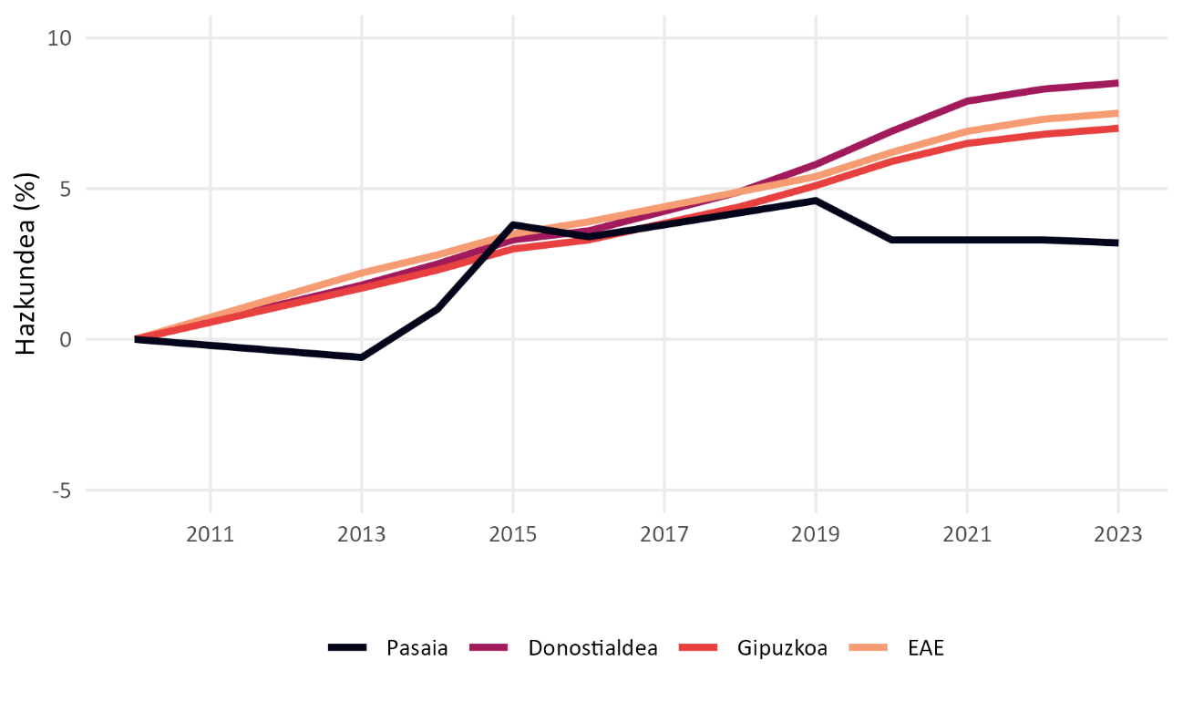 Iturria: Eustat.

23. Taula: Etxebizitza parkearen bilakaera motaren arabera (kop.).
Pasaia 2010-2023
Tipologia | 2010 | 2013 | 2016 | 2019 | 2022 | 2023
Etxebizitza nagusiak | 6.452 | 6.492 | 6.859 | 6.879 | 6.921 | 6.950
Gainerakoak | 1.000 | 915 | 852 | 922 | 783 | 745
Establezimendu kolektiboak | 8 | 9 | 6 | 5 | 4 | 4
Orotara | 7.460 | 7.416 | 7.717 | 7.806 | 7.708 | 7.699
Iturria: Eustat.

Halaber, etxebizitza parkea ez da modu homogeneoan banatzen. Trintxerpe (2.684 etxebizitza) eta Antxo (2.462 etxebizitza) barrutiak dira etxebizitza gehien biltzen dutenak. Donibanen (1.102 etxebizitza) eta San Pedron (2.684 etxebizitza) kopura ia erdia da. Etxebizitza parkearen bero mapan dentsitate handieneko zonaldeak oso argi identifikatzen dira: Antxoko erdigunea, Trintxerpeko mendebaldea eta San Pedro-Trintxerpe arteko muga (ikus 4. Irudia).
4. Irudia: Etxebizitza parkearen bero mapa.
Pasaia, 2025
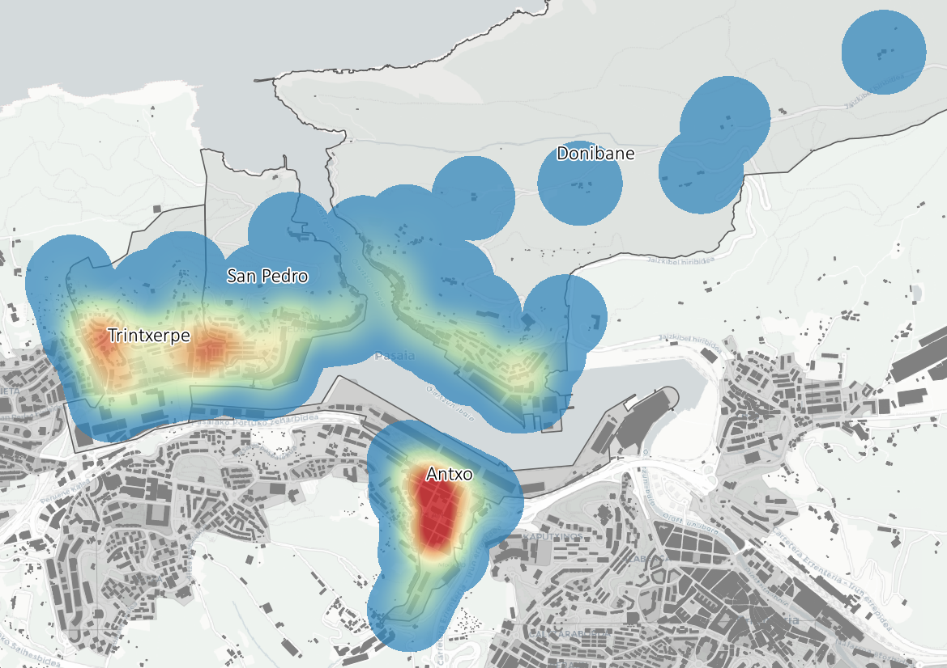
Iturria: Errolda.
Eustatek eskaintzen dituen datuen arabera Pasaiako etxebizitza nagusien ezaugarriak gainerako lurralde eremuekin alderatu dira. Etxebizitza bakoitzeko biztanle kopuruaren arabera, pertsona bakarreko etxebizitzak %31,6 dira (2.199 etxebizitza), bi pertsonakoak %30,4 (2.110 etxebizitza) eta 3-5 pertsona bitartekoak %36,1 (2.508 etxebizitza). Datu horiek bat datoz 3. atalean errolda ustiapenaren bidez egin den bizikidetza-unitateen azterketarekin. Etxebizitza nagusien batez besteko biztanleen datua ere bizikidetza-unitateen azterketarekin bat dator: azken urteetako joera beherakorra da eta bere ratioa (2,4) Donostialdearen, Gipuzkoaren eta EAEren parekoa da (ikus 46. Grafikoa eta 24. Taula).

46. Grafikoa: Etxebizitza nagusien batez besteko biztanle kopuruaren bilakaera (kop.).
Pasaia eta bere testuingurua, 2010-2023
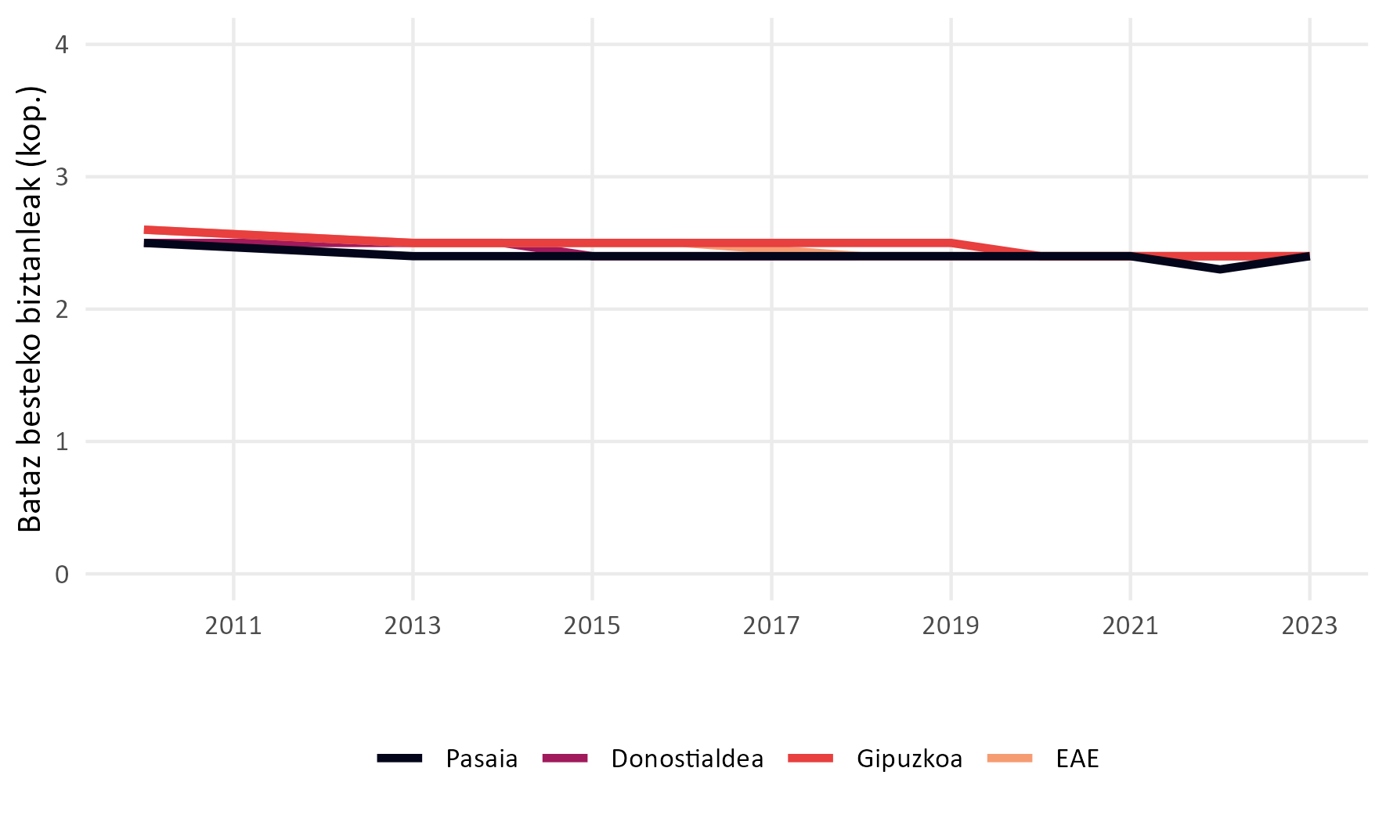Iturria: Eustat.

24. Taula: Etxebizitza nagusien bilakaera biztanle kopuruaren arabera (kop.).
Pasaia, 2010-2023
Biztanle kopurua | 2010 | 2013 | 2016 | 2019 | 2022 | 2023
Pertsona 1 | 1.734 | 1.811 | 2.075 | 2.066 | 2.178 | 2.199
2 pertsona | 1.968 | 1.936 | 2.074 | 2.097 | 2.096 | 2.110
3-5 pertsona | 2.636 | 2.628 | 2.613 | 2.595 | 2.532 | 2.508
6-9 pertsona | 105 | 112 | 92 | 116 | 111 | 127
≥10 pertsona | 9 | 5 | 5 | 5 | 4 | 6
Orotara | 6.452 | 6.492 | 6.859 | 6.879 | 6.921 | 6.950
Iturria: Eustat.
Etxebizitza parkearen antzinatasunari dagokionez, Pasaiako etxebizitza parkeak batez beste 57,8 urteko antzinatasuna du. Donostialdekoa (50,8), Gipuzkoakoa (49,1 urte) eta EAEkoaren (48,7 urte) gainetik dabil. Eustatek informazio hori barruti mailan eskaintzen ez badu ere, katastroaren ustiapenak agerian uzte du San Pedroko eta, bereziki, Donibaneko etxebizitza parkearen antzinatasuna gainerako eremuetakoa baino askoz ere handiagoa dela. Eraikin asko XX. mende baino lehen eraiki ziren (ikus 47. Grafikoa, 5. Irudia eta 6. Irudia).
Antxon, Pasaian eta baita San Pedro auzoko barnealdean etxebizitza gehienak 50., 60. eta 70. Hamarkadan zehar eraiki ziren. Etxebizitzaren antzinatasunak bere irisgarritasuna eta bizigarritasuna baldintzatzen du, bereziki Pasaian (ikus 5. Irudia eta 6. Irudia).

47. Grafikoa: Familia etxebizitzen batez besteko antzinatasunaren bilakaera (urte).
Pasaia eta bere testuingurua, 2010-2023
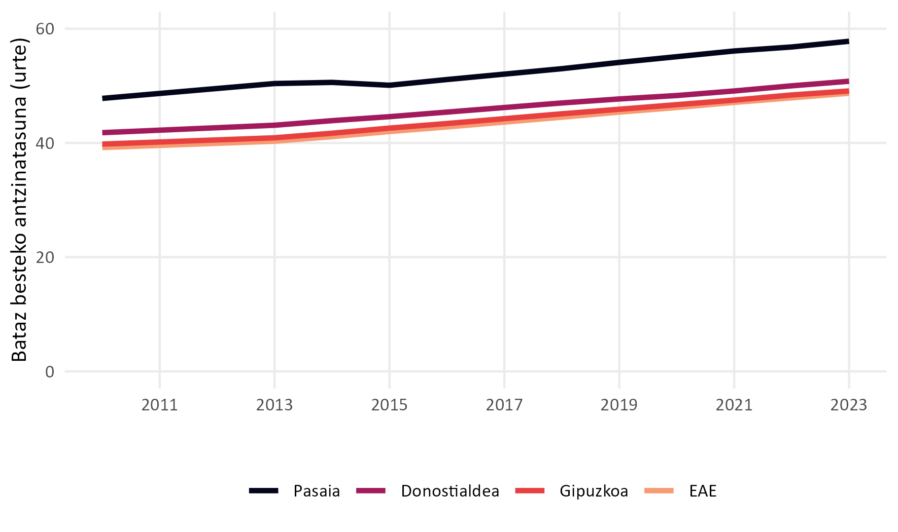 Iturria: Eustat.
5. Irudia: Etxebizitzen eraikuntza urtearen mapa auzoaren arabera.
Donibane, 2025
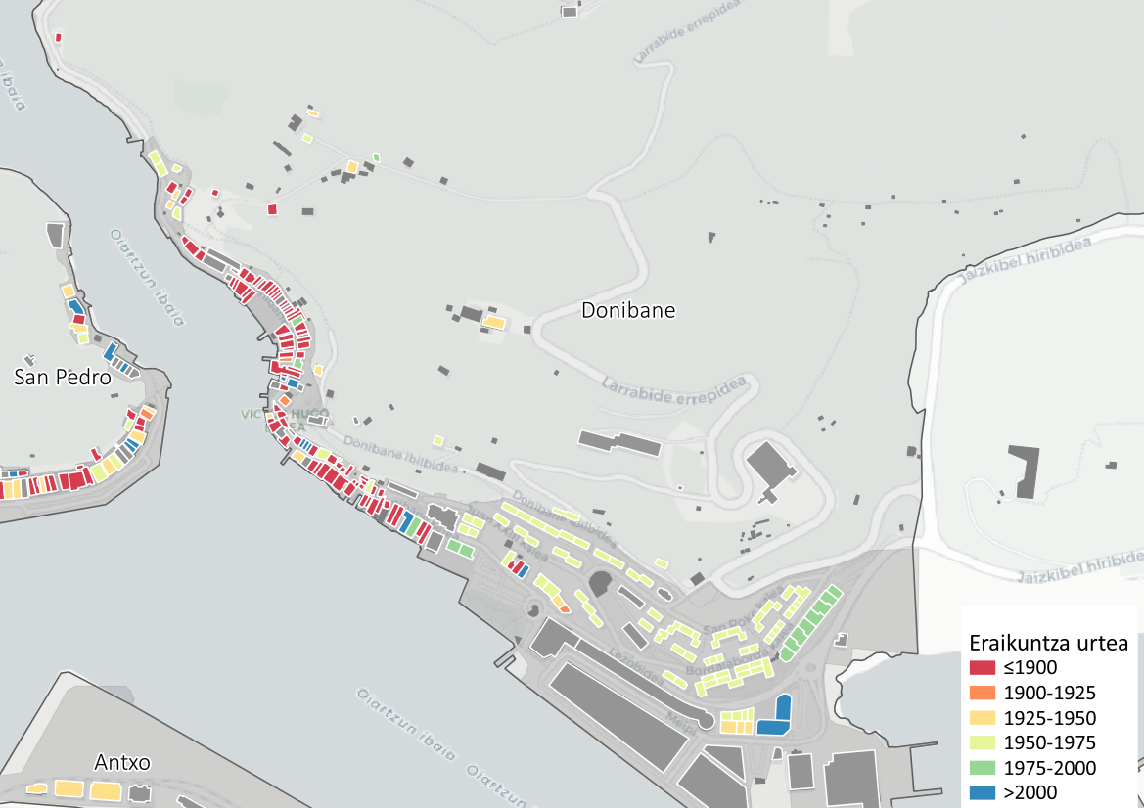
Iturria: Gipuzkoako katastroa.
6. Irudia: Etxebizitzen eraikuntza urtearen mapa auzoaren arabera.
San Pedro eta Trintxerpe, 2025
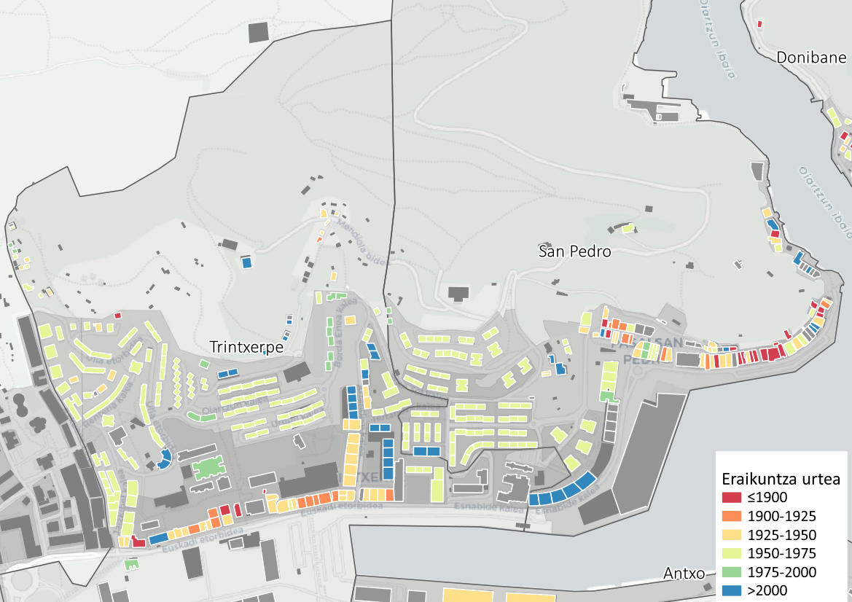
Iturria: Gipuzkoako katastroa.
7. Irudia: Etxebizitzen eraikuntza urtearen mapa auzoaren arabera.
Antxo, 2025
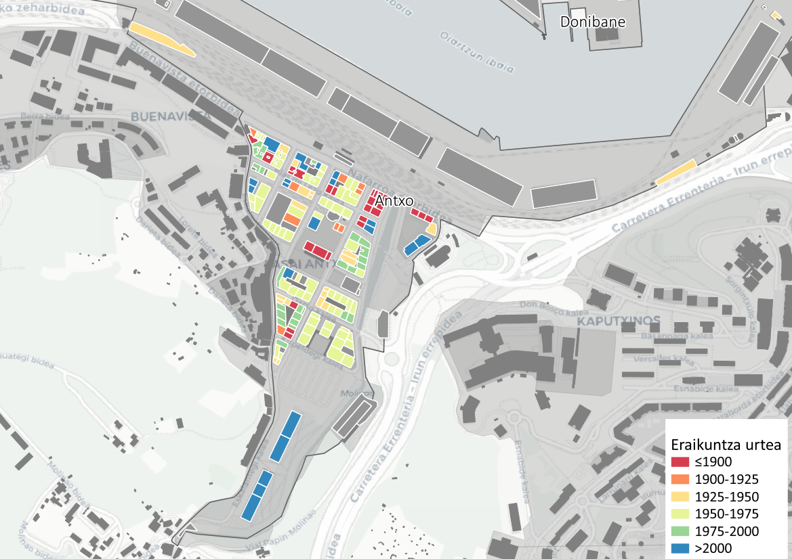
Iturria: Gipuzkoako katastroa.
Halaber, etxebizitzen azalerari erreparatuz Pasaiako etxebizitza parkearen batez besteko azalera 72,4m²-koa da, Donostialdekoa (83,7m²), Gipuzkoa (87,0m²) zein EAEn (87,5m²) baino 10-15m² azpitik. Ez da auzo mailako etxebizitzen batez besteko daturik eskuratu, baina bai azalera tarteen araberako informazioa. Datu horien arabera Trintxerpe (%31,0), Donibanen (%29,4) eta San Pedron (%24,6) 60m²-tik beherako etxebizitzen ehunekoa handia da, ez horrenbeste Antxon (%18,9). Bide horretan, 90m²-tik gorako etxebizitza proportzio handiena Donibanek (%17,9), eta Antxok (%11,8) dute. San Pedron (%8,5) eta Trintxerpen (%4,2), bereziki, tamaina ertain-handiko etxebizitzen ehunekoa oso txikia da (ikus 48. Grafikoa eta 25. Taula).
48. Grafikoa: Familia etxebizitzen batez besteko azaleraren bilakaera (m²).
Pasaia eta bere testuingurua, 2010-2023
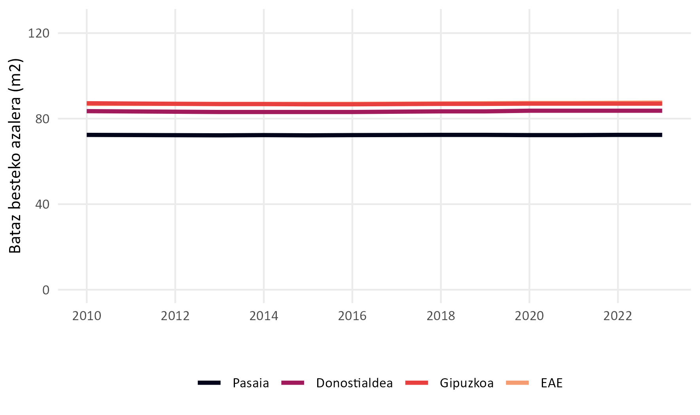 Iturria: Eustat.

25. Taula: Etxebizitza parkea azaleraren eta auzoaren arabera (kop.).
Pasaia, 2023
Eremua | ≤60m² | 61-90m² | 91-120m² | 121-150m² | ≥151m² | Orotara
Antxo | 465 | 1.706 | 258 | 28 | 5 | 2.462
Donibane | 324 | 581 | 171 | 18 | 8 | 1.102
San Pedro | 356 | 968 | 86 | 18 | 19 | 1.447
Trintxerpe | 833 | 1.737 | 99 | 11 | 4 | 2.684
Pasaia | 1.978 | 4.992 | 614 | 75 | 36 | 7.695
Iturria: Eustat.
Irisgarritasunari dagokionez, udalerriko etxebizitzen %73,7ak igogailua du, Donostialdeak (%77,9) baino 4,2 puntu gutxiago. Nagusiki urbanoa den eremu batean etxebizitza askoren irisgarritasuna mugatua izan daiteke. Gainera, Pasaiaren ezaugarri urbanistikoek hainbat eremuren irisgarritasuna mugatzen dute: aldapa, eskailerak edota kale estuak, esaterako (ikus 49. Grafikoa).
49. Grafikoa: Igogailua duten familia etxebizitzen tasaren bilakaera (%).
Pasaia eta bere testuingurua, 2010-2023
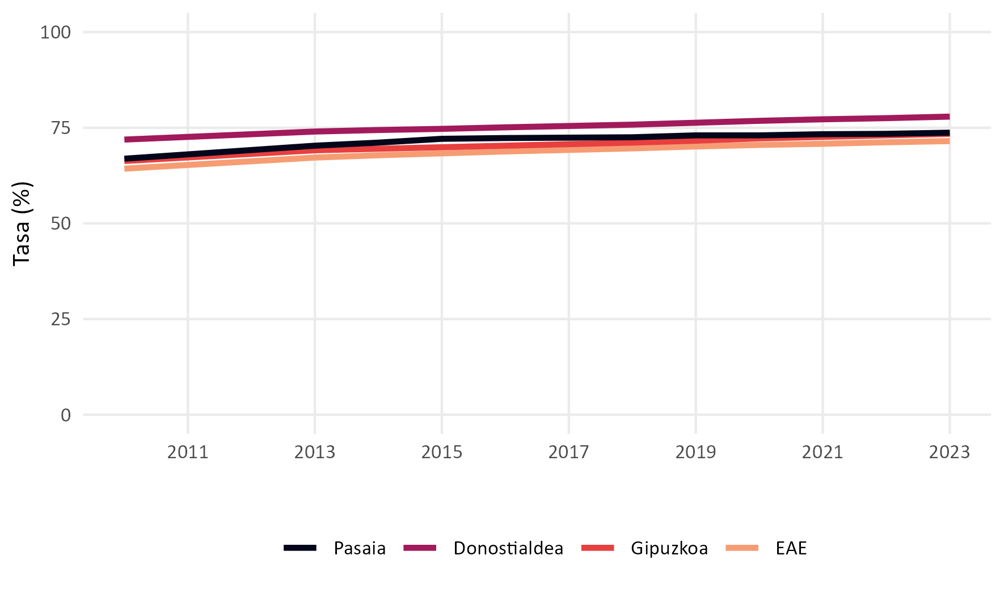
Iturria: Eustat.

Erabilera-maila
Eustaten datuen arabera etxebizitza nagusiak ez direnen tasa Donostialdean (%13,3), Gipuzkoan (%14,5) edota EAEn (%14,4) baino baxuagoa da Pasaian (%9,7). Datu horrek erakusten du udalerrian dagoeneko etxebizitza parkeak erabilera maila intentsibo bat duela, erabilera egonkorra ez duten etxebizitzen proportzioa ohikoa baino txikiagoa baita. Etxebizitza nagusi ez direnen multzoa bigarren etxebizitzek, etxebizitza hutsek edota etxebizitza turistikoek osatzen dute (ikus 50. Grafikoa).
50. Grafikoa: Etxebizitza ez-nagusien tasaren bilakaera (%).
Pasaia, 2010-2023
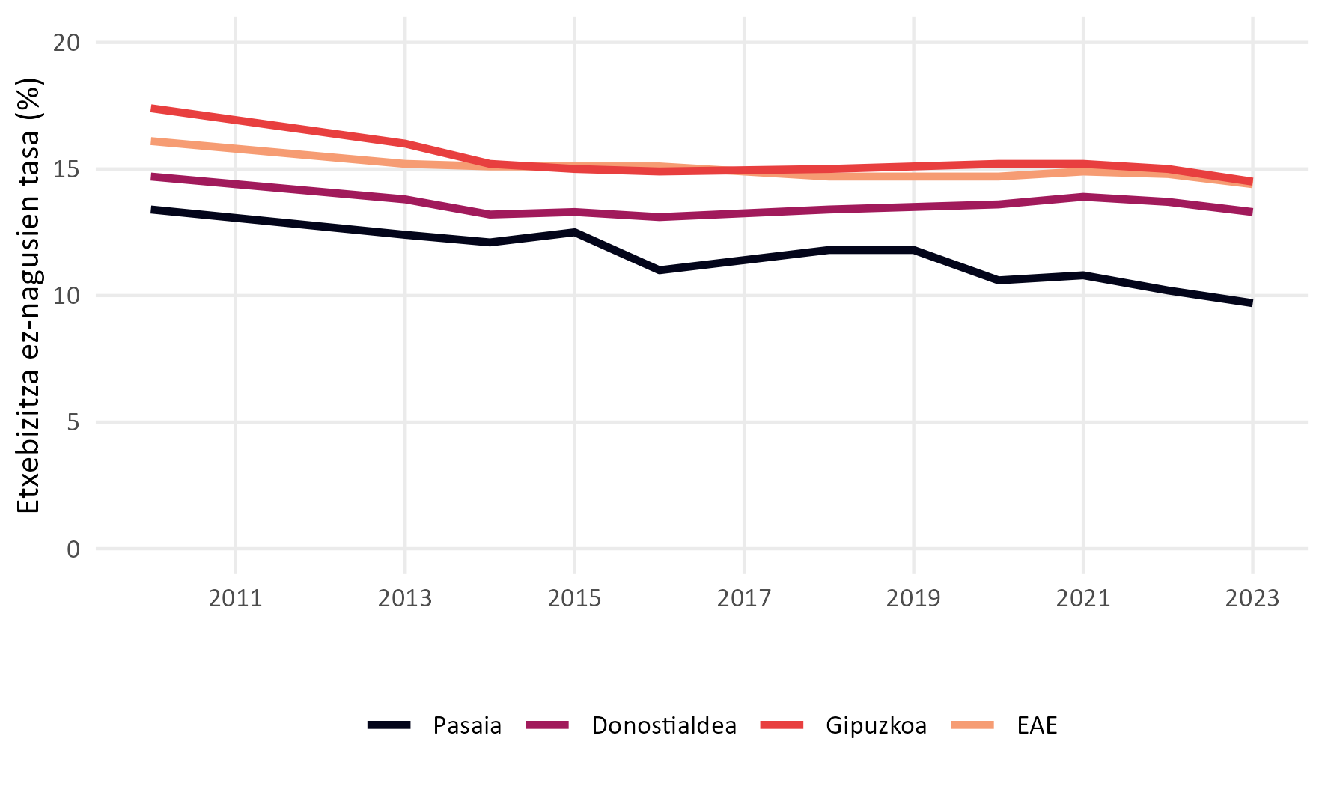Iturria: Eustat.

Etxebizitzaren erabilera-maila xehetasunez aztertzeko Pasaiako biztanleria-errolda eta etxebizitza-erroldaren datu baseak ustiatu dira. Horiek horrela, azterlanerako etxebizitzen ondorengo erabilera kategoriak baliatu dira: erroldaturik gabeko etxebizitzak eta erroldatuak dituzten etxebizitzak bereiztu dira, alegia. Aintzat hartu behar da Pasaiako Udalaren datu baseen arabera etxebizitza parkea Eustaten datu estatistikoak zehazten duena baino handiagoa dela: 7.908 etxebizitza.
Irizpide horietan oinarrituz Pasaian 856 etxebizitza (%10,8) inor erroldaturik gabe daude, etxebizitza hutsen indize estrukturalaren pare. Edonola ere, datu hauek INEk etxebizitza hutsak bestelako metodologiak erabiliz kalkulatu eta argitaratzen duen datuen arabera Pasaiako etxebizitza hutsen tasa %7,1a da. Iturri honi jarraituz gero (INE) Pasaiako etxebizitza parkeak duen erabilera-maila Gipuzkoako (%7,1) eta EAEkoaren (%6,5) batez bestekoaren pare dagoela ikusi daiteke (INE, 2023) (ikus 51. Grafikoa eta 26. Taula).
Bide horretan, udalerriko etxebizitza parkearen erabilera-mailak barrutiaren arabera gorabehera handiak dituela azpimarratu behar da. Inor erroldatu gabeko etxeen proportzioa altuena Donibanen dago (%15,9) eta segidan datoz San Pedro (%11,8), Antxo (%9,8) eta Trintxerpe (%9,1). Indizeei erreparatuz, Donibane da inor erroldatu gabeko etxebizitza proportzio altuena duena (179 etxebizitza), maila estrukturaletik bost puntu gorago. Gainerakoak maila estrukturalean edo horren azpitik dabiltza. Nolanahi ere, etxebizitza hutsen bero mapan argi ikusten da Antxon dagoela inor erroldaturik gabeko etxebizitzen kontzentraziorik handiena (ikus 51. Grafikoa, 26. Taula eta 8. Irudia).
51. Grafikoa: Inor erroldatu gabeko etxebizitzen tasa (%).
Pasaia, 2025
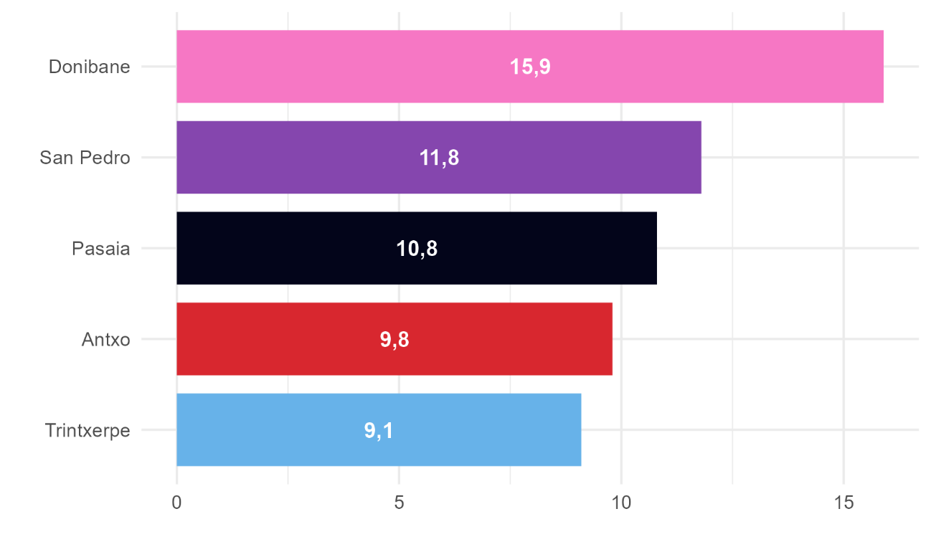
Iturria: Errolda. Ekoizpen propioa.

26. Taula: Etxebizitzak erabilera mailaren eta auzoaren arabera (kop.).
Pasaia, 2025
Eremua | Erroldaturik gabeko etxebizitzak | Erroldatuak dituzten etxebizitzak | Orotara
Antxo | 246 | 2.265 | 2.511
Donibane | 179 | 949 | 1.128
San Pedro | 181 | 1.353 | 1.534
Trintxerpe | 250 | 2.485 | 2.735
Pasaia | 856 | 7.052 | 7.908
Iturria: Errolda. Ekoizpen propioa.

8. Irudia: Inor erroldatu gabeko etxebizitzen bero mapa.
Pasaia, 2025
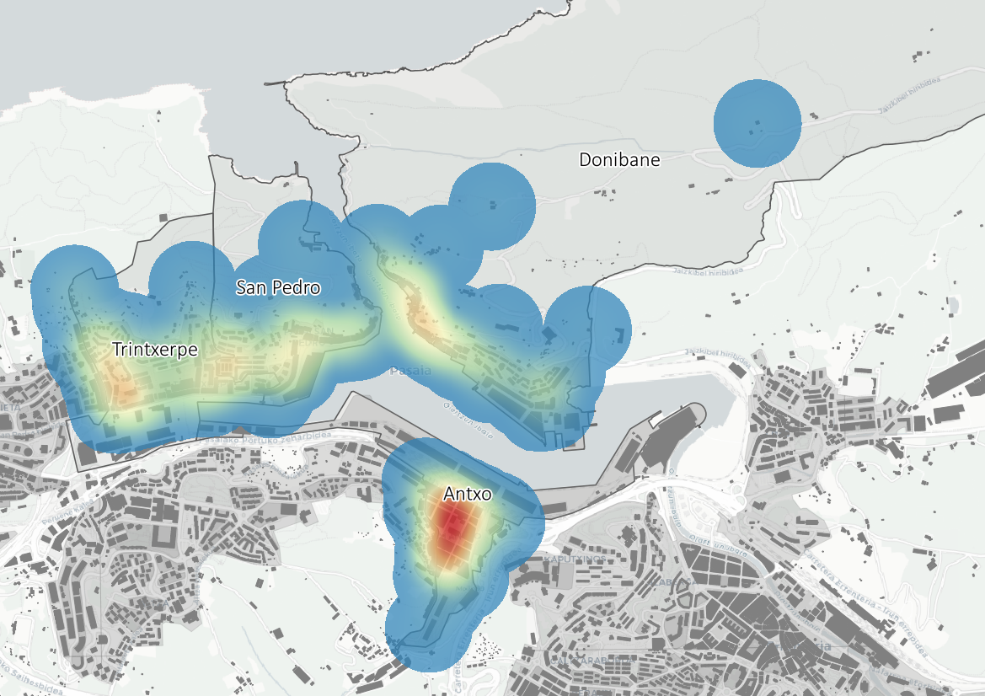
Iturria: Errolda. Ekoizpen propioa.

Etxebizitza beharrak eta eskaria
Atal honetan administrazioak jaso dituen etxebizitza eskariak kuantifikatu eta aztertzen dira. Datu horiek gaur egun udalerrian bizi den etxebizitza beharraren zenbatekoa eta nolakotasuna irudikatzeko baliagarriak dira.

Aldagai nagusiak
Eusko Jaurlaritzaren Lurralde Plangintza, Etxebizitza eta Garraio Sailak Etxebide erregistroan inskribatutako eskariei buruzko informazio eskaintzen du udalerriz udalerri. 2024ko urriaren 1ean Pasaian 1.511 etxebizitza eskaera zeuden aktibo, mila biztanleko 94,4 eskaera. Eskaera maila hori Inguruko eta Gipuzkoako udalerrien artean altuenetakoa da, Hernani (97,1 eskaera), Urnieta (94,6 eskaera) eta Lezorekin batera (94,1 eskaera) (ikus 53. Grafikoa eta 27. Taula).
Bi datu orokor azpimarratzea interesgarria da: lehena, eskaera guztien %63,7 Pasaian erroldatuta dagoen jendeak egin ditu, ehuneko aipagarria. Bigarrena, eskaeren %76,6 alokairu eskaerak dira. Herrian erroldatutakoen artean %80,5ak alokairuko etxe baten eskaera egin du (ikus 53. Grafikoa eta 27. Taula).
52. Grafikoa: Etxebizitza eskaria udalerriaren arabera (%).
Pasaia eta bere testuingurua, 2024
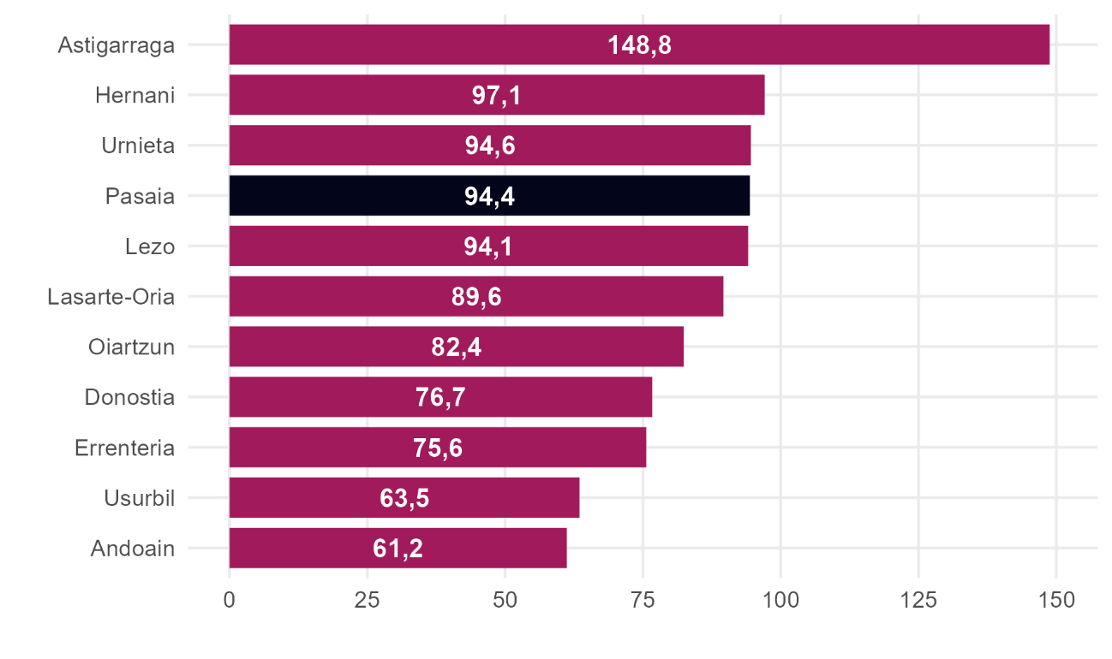 Iturria: Eusko Jaurlaritzaren Lurralde Plangintza, Etxebizitza eta Garraio Saila eta INE.
27. Taula: Etxebizitza eskaria erregimenaren eta bizilekuaren arabera (kop.).
Pasaia, 2024
Eskatzaileen bizilekua | Erosketa | Alokairua | Orotara
Udalerrian erroldatuak | 188 | 774 | 962
Udalerrian ez erroldatuak | 166 | 383 | 549
Orotara | 354 | 1157 | 1.511
Iturria: Eusko Jaurlaritzaren Lurralde Plangintza, Etxebizitza eta Garraio Saila.
53. Grafikoa: Etxebizitza eskaria erregimenaren eta bizilekuaren arabera (%).
Pasaia, 2024
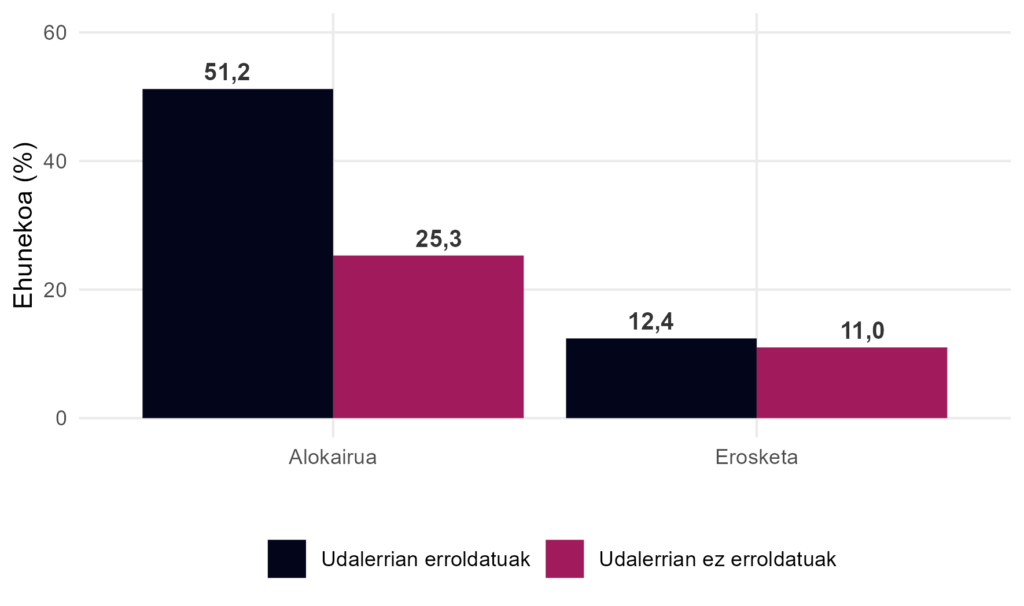
Iturria: Eusko Jaurlaritzaren Lurralde Plangintza, Etxebizitza eta Garraio Saila.
Eskaerak errenta mailaren arabera aztertzen badira, eskaera gehienak diru-sarrera baxueneko pertsonenak dira (%22,0), baita maila ertaineko eta ertain-baxuko pertsonak: eskaeren %12,1 12.000-15.000€ bitarteko diru-sarrerak dituzten pertsonek egin dituzte eta %23,4, berriz, 15.000-21.000€ arteko sarrerak aitortzen dituztenek. Alegia, eskaeren %57,51 diru sarrera baxu edo baxu-ertaineko pertsonek egin dituzte.
Eskaerak kide kopuruaren arabera aztertuta kide bakarreko etxebizitza eskaerak dira gehienak (%59,0) eta generoaren arabera emakumeen eskaerak %41,3 dira, gizonenak %36,1 eta bi sexuetako pertsonenak %22,6 (ikus 54. Grafikoa, 55. Grafikoa, 56. Grafikoa, 28. Taula, 29. Taula eta 30. Taula).
Bestalde, hauek dira eskaeren beste hainbat ezaugarri.
- Etxebizitza egokituen 28 eskaera.
- Etxebizitza eskubide subjektiboari lotutako 88 eskaera.
- 36 urtetik beherako pertsonen 418 eskaera.
- Etxebizitza-premia berezidun 292 eskaera.
Azpimarragarria da 36 urtetik beherako pertsonen eskaerak eskaera guztien %27,7a direla.

28. Taula: Etxebizitza eskaria diru-sarreraren eta bizilekuaren arabera (kop.).
Pasaia, 2024
 | Udalerrian erroldatuak |  |  | Udalerrian ez erroldatuak
Eskatzaileen diru-sarrera | Erosketa | Alokairua | Orotara | Erosketa | Alokairua | Orotara
Daturik ez | * | * | 51 | * | * | 9
<3.000€ | 8 | 105 | 113 | * | * | 47
3.000-9.000€ | * | * | 38 | * | * | 26
9.000-12.000€ | * | * | 64 | 7 | 38 | 45
12.000-15.000€ | 8 | 118 | 126 | 15 | 42 | 57
15.000-21.000€ | 38 | 191 | 229 | 28 | 96 | 124
21.000-28.047€ | 41 | 120 | 161 | 36 | 58 | 94
28.047- 43.754€ | 67 | 82 | 149 | 67 | 58 | 125
43.754- 56.095€ | 15 | 9 | 24 | 8 | 8 | 16
>56.095€ | * | * | 7 | * | * | 6
Orotara | 188 | 774 | 962 | 166 | 383 | 549
Iturria: Eusko Jaurlaritzaren Lurralde Plangintza, Etxebizitza eta Garraio Saila.

54. Grafikoa: Etxebizitza eskaria diru-sarreraren eta bizilekuaren arabera (%).
Pasaia, 2024
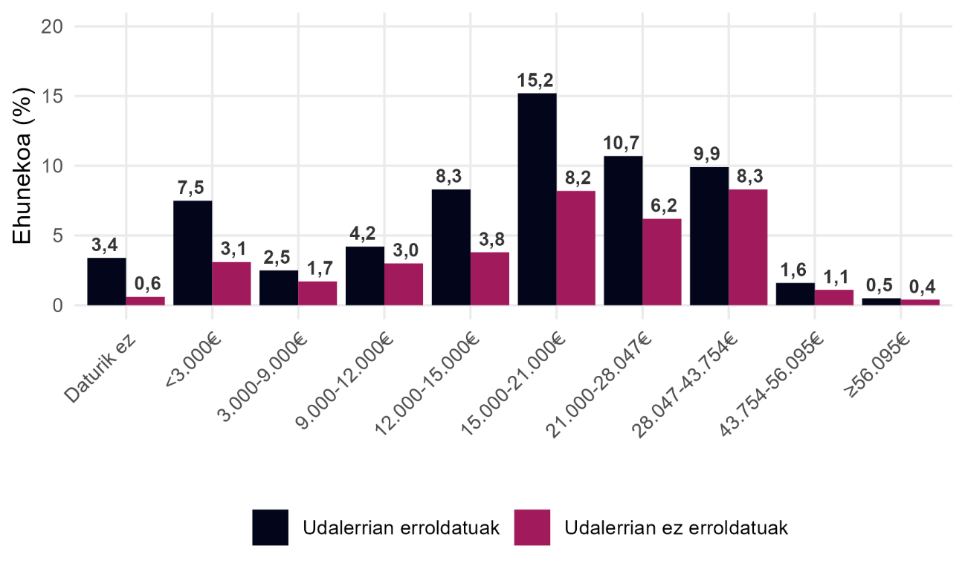Iturria: Eusko Jaurlaritzaren Lurralde Plangintza, Etxebizitza eta Garraio Saila.

29. Taula: Etxebizitza eskaria kide kopuruaren eta bizilekuaren arabera (kop.).
Pasaia, 2024
 | Udalerrian erroldatuak |  |  | Udalerrian ez erroldatuak
Eskatzaileen Kide kopurua | Erosketa | Alokairua | Orotara | Erosketa | Alokairua | Orotara
1 kide | 137 | 388 | 525 | 134 | 233 | 367
2 kide | 24 | 160 | 184 | 15 | 67 | 82
3-4 kide | 21 | 194 | 215 | 17 | 69 | 86
≥5 kide | 6 | 32 | 38 | * | * | 14
Orotara | 188 | 774 | 962 | 166 | 383 | 549
Iturria: Eusko Jaurlaritzaren Lurralde Plangintza, Etxebizitza eta Garraio Saila.

55. Grafikoa: Etxebizitza eskaria kide kopuruaren eta bizilekuaren arabera (%).
Pasaia, 2024
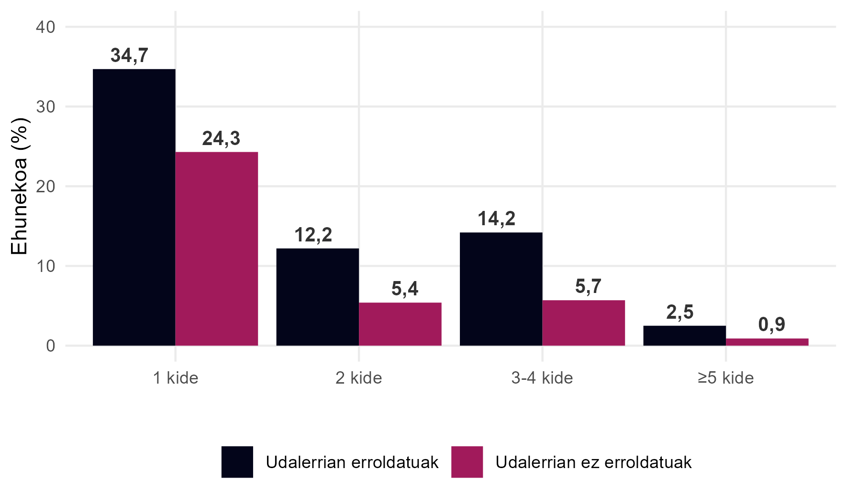 Iturria: Eusko Jaurlaritzaren Lurralde Plangintza, Etxebizitza eta Garraio Saila.

30. Taula: Etxebizitza eskaria generoaren eta bizilekuaren arabera (kop.).
Pasaia, 2024
 | Udalerrian erroldatuak |  |  | Udalerrian ez erroldatuak
Eskatzaileen generoa | Erosketa | Alokairua | Orotara | Erosketa | Alokairua | Orotara
Biak | 45 | 194 | 239 | 20 | 83 | 103
Gizonak | 80 | 261 | 341 | 66 | 138 | 204
Emakumeak | 63 | 319 | 382 | 80 | 162 | 242
Orotara | 188 | 774 | 962 | 166 | 383 | 549
Iturria: Eusko Jaurlaritzaren Lurralde Plangintza, Etxebizitza eta Garraio Saila.

56. Grafikoa: Etxebizitza eskaria generoaren eta bizilekuaren arabera (%).
Pasaia, 2024
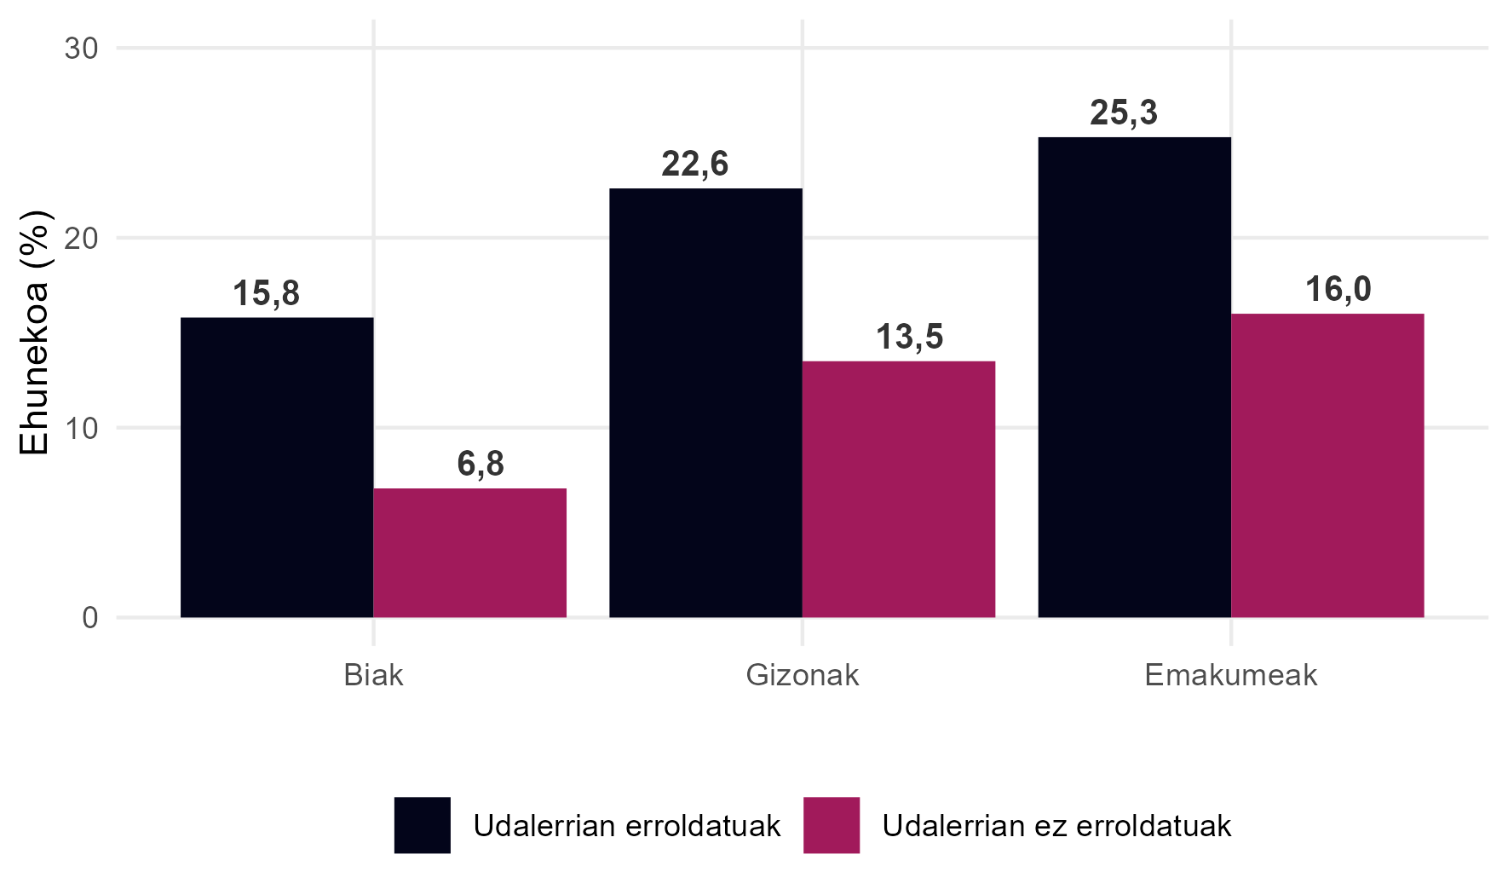 Iturria: Eusko Jaurlaritzaren Lurralde Plangintza, Etxebizitza eta Garraio Saila.

Erosketa erregimeneko etxebizitza merkatua
Etxebizitzaren salerosketa kopuruak eta prezioak udalerri bateko etxebizitzen eskaintza eta eskariaren arteko harremana ezagutzeko lagungarri gertatzen dira. Atal honetan jabetzan hartutako etxebizitzen ezaugarri eta prezioari lotutako aldagai desberdinak aztertzen dira.

Aldagai nagusiak
2004-2024 urteen artean 3.035 salerosketa erregistratu dira udalerrian. Pasaiako biztanleko etxebizitzen salerosketa maila, oro har, Oarsoaldearen, Donostialdearen, Gipuzkoaren zein EAEren parekoa izan da. 2014 urtean erreferentziazko eremuetan baino salerosketa handiagoa antzematen da, Antxoko etxebizitza berrien salmentarekin eta biztanleriaren hazkundearekin bat datorrena. Salerosketa gehienak bigarren eskuko etxebizitzenak izan dira (%84,6), eta salerosketa guztien %94,5 etxebizitza libreak izan dira. Bide horretan, azpimarratu behar da 2014 eta 2015 urteetan egin ziren 197 etxebizitza berrien ia %80a (157 etxebizitza) babes ofizialekoak izan zirela (ikus 57. Grafikoa, 58. Grafikoa, 59. Grafikoa eta 31. Taula).
57. Grafikoa: Etxebizitza salerosketak biztanleko ratioaren bilakaera (‰).
Pasaia eta bere testuingurua, 2004-2023
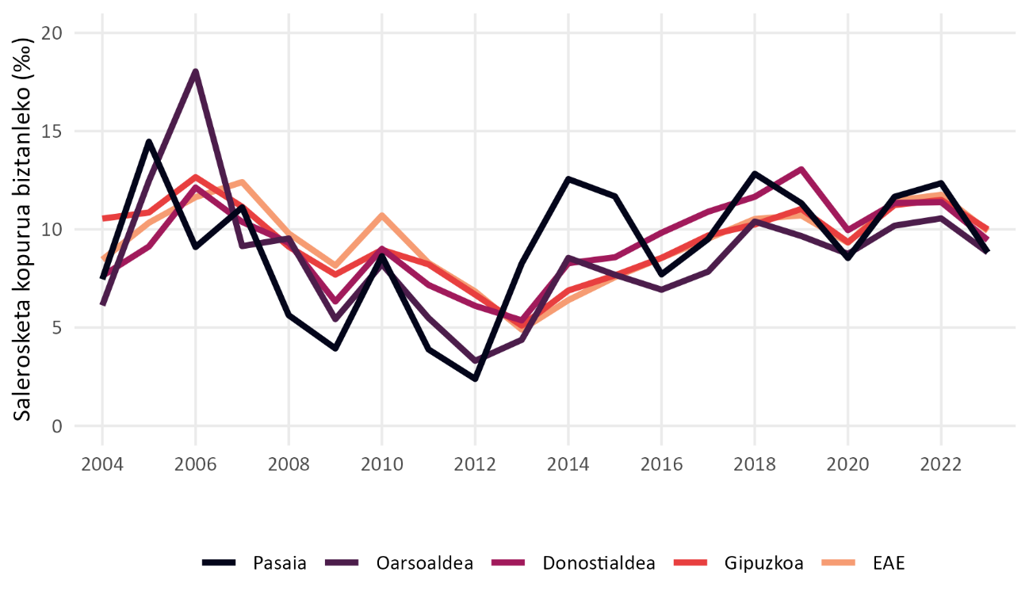 Iturria: Espainiako Garraio eta Iraunkortasun Mugikorreko Ministerioa eta INE.

31. Taula: Etxebizitza salerosketak antzinatasunaren eta jabetzaren arabera.
Pasaia, 2004-2024
Urtea | Antzinatasuna |  | Jabetza
Urtea | Etxebizitza berriak | Bigarren eskuko etxebizitzak | Etxebizitza libreak | Etxebizitza babestuak
2004 | 24 | 96 | 120 | 0
2006 | 7 | 140 | 147 | 0
2008 | 8 | 82 | 90 | 0
2010 | 29 | 109 | 138 | 0
2012 | 1 | 37 | 38 | 0
2014 | 132 | 68 | 83 | 117
2016 | 3 | 122 | 122 | 3
2018 | 26 | 181 | 206 | 1
2020 | 3 | 134 | 137 | 0
2022 | 2 | 192 | 192 | 2
2024 | 2 | 121 | 123 | 0
Orotara | 466 | 2.569 | 2.872 | 163
Iturria: Espainiako Garraio eta Iraunkortasun Mugikorreko Ministerioa.

58. Grafikoa: Etxebizitza salerosketen bilakaera antzinatasunaren arabera (kop.).
Pasaia, 2004-2024
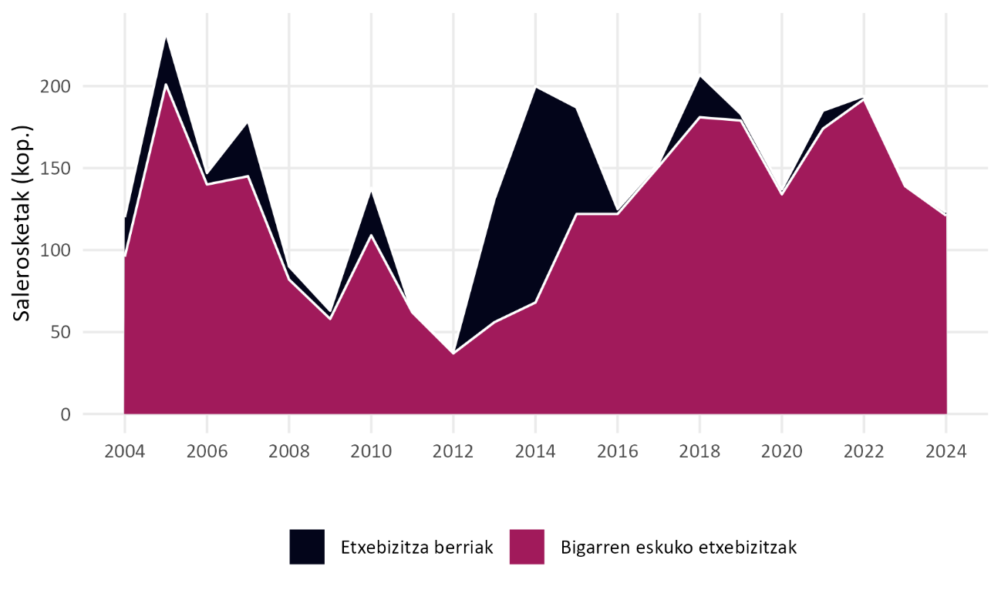 Iturria: Espainiako Garraio eta Iraunkortasun Mugikorreko Ministerioa eta INE.

59. Grafikoa: Etxebizitza salerosketen bilakaera jabetzaren arabera (kop.).
Pasaia, 2004-2024
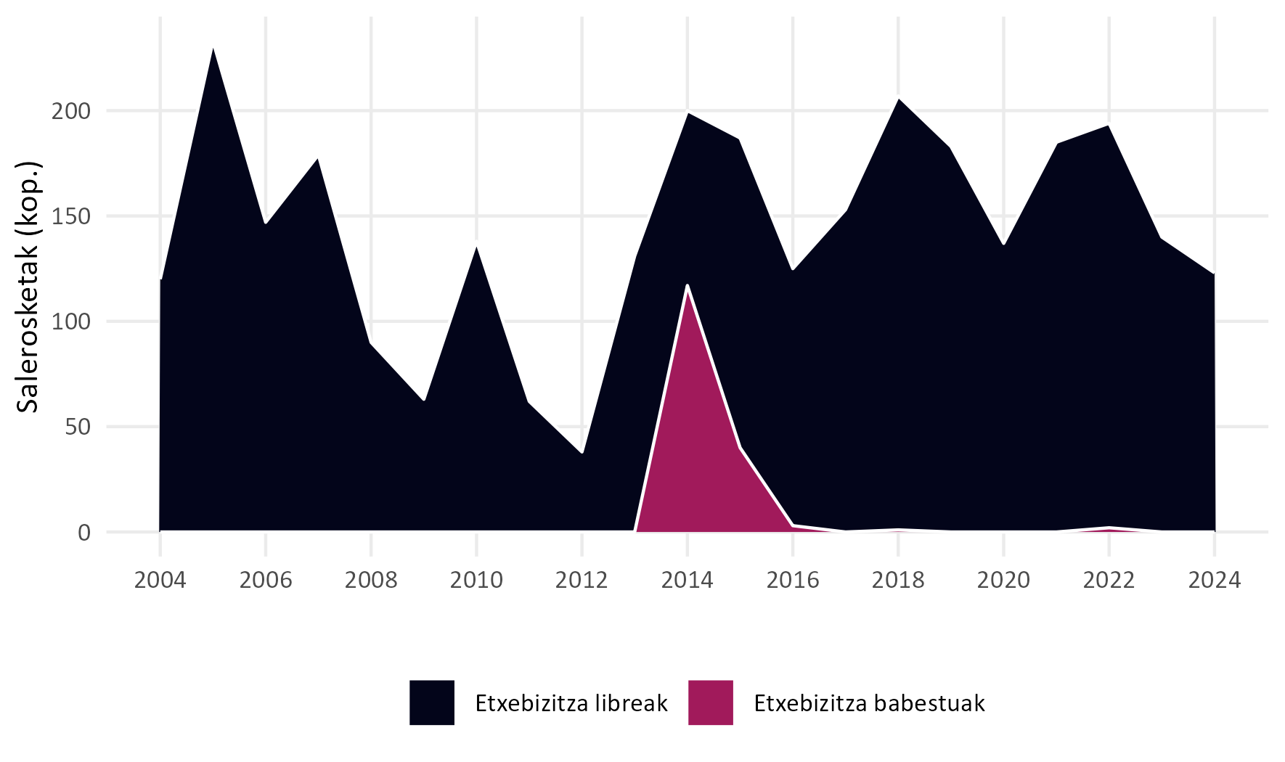 Iturria: Espainiako Garraio eta Iraunkortasun Mugikorreko Ministerioa eta INE.
Eusko Jaurlaritzaren Lurralde Plangintza, Etxebizitza eta Garraio Sailak eskuragarri jartzen dituen etxebizitza-salerosketen hiruhileko prezioetan ez da Pasaiako daturik ageri; 40.000 biztanletik gorako udalerrien informazioa bakarrik dago eskuragarri. Eskuragarri dauden datu estatistikoak erreferentzia hartuta ikusi daiteke Donostialdeko azken urteko etxebizitzen prezioa (349.824€) Gipuzkoakoa (285.806€) eta EAEkoa (251.648€) askoz ere altuagoa izan dela. Nolanahi ere, Donostialdeko udalerrien barruan muturreko egoerak daude: Donostiako etxebizitzen prezio altuak (480.769€), batetik, eta hiriburuko etxebizitzaren prezioaren erdira iristen ez den Errenteria (210.037€), bestetik. Pentsa daiteke Pasaiako etxebizitzen salmentako prezioa, Donostialdeko udalerrietako familia-errentak alderatua, Errenterikoa baino txikiagoa izango dela (ikus 60. Grafikoa eta 32. Taula).
Etxebizitzaren metro karratuaren prezioarekin berdina gertatzen da: Errenterian azken urtean saldu diren etxebizitzen metro karratuaren prezioa 2.948,3€ izan dira, Donostiako prezioaren %52,1a (5.663,2€). Pentsa daiteke Donostialdeko biztanle asko, erosketa ahalmen baxukoak, bereziki, Pasaian etxebizitza erosteko aukera izan dutela (ikus 61. Grafikoa eta 33. Taula).

60. Grafikoa: Etxebizitza prezioaren bilakaera (k€).
Pasaiaren testuingurua, 2012-2024
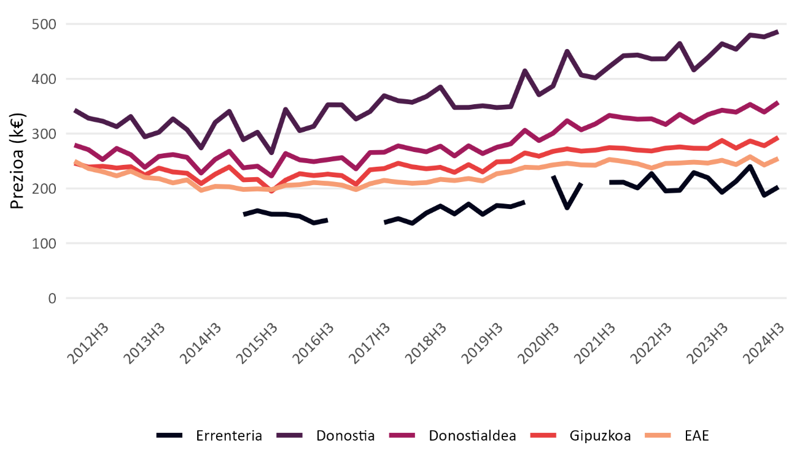 Iturria: Eusko Jaurlaritzaren Lurralde Plangintza, Etxebizitza eta Garraio Saila.

32. Taula: Etxebizitza prezioaren bilakaera (€).
Pasaiaren testuingurua, 2012-2024
Eremua | 2012 | 2014 | 2016 | 2018 | 2020 | 2022 | 2024
Errenteria | - | - | - | 153.194 | - | 204.941 | 210.037
Donostia | 326.611 | 310.551 | 330.845 | 364.392 | 405.549 | 445.199 | 480.769
Donostialdea | 268.846 | 251.397 | 252.441 | 268.696 | 304.355 | 326.265 | 349.824
Gipuzkoa | 240.708 | 225.429 | 224.899 | 235.730 | 265.791 | 271.810 | 285.806
EAE | 234.881 | 204.741 | 208.165 | 212.777 | 241.276 | 243.582 | 251.648
Iturria: Eusko Jaurlaritzaren Lurralde Plangintza, Etxebizitza eta Garraio Saila.

61. Grafikoa: Etxebizitza prezioaren bilakaera m²-ko (€).
Pasaiaren testuingurua, 2012-2024
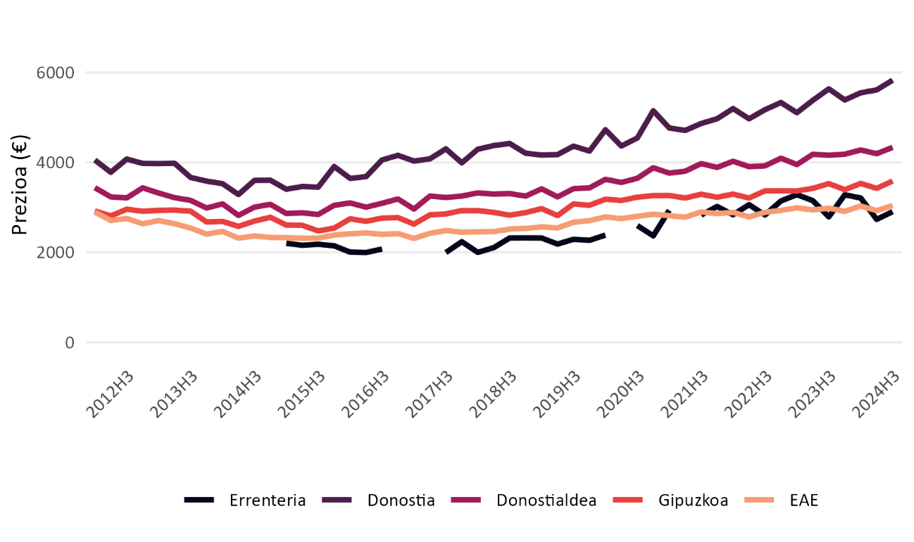 Iturria: Eusko Jaurlaritzaren Lurralde Plangintza, Etxebizitza eta Garraio Saila.

33. Taula: Etxebizitza prezioaren bilakaera m²-ko (€).
Pasaiaren testuingurua, 2012-2024
Eremua | 2012 | 2014 | 2016 | 2018 | 2020 | 2022 | 2024
Errenteria | - | - | - | 2.186,0 | - | 2.967,4 | 2.948,3
Donostia | 3.971,5 | 3.504,0 | 3.884,9 | 4.323,1 | 4.695,5 | 5.167,7 | 5.663,2
Donostialdea | 3.328,7 | 2.993,0 | 3.095,1 | 3.293,7 | 3.676,8 | 3.987,1 | 4.268,3
Gipuzkoa | 2.900,7 | 2.685,0 | 2.742,6 | 2.881,7 | 3.205,7 | 3.309,8 | 3.513,8
EAE | 2.747,9 | 2.369,4 | 2.415,4 | 2.491,9 | 2.796,8 | 2.875,1 | 2.999,9
Iturria: Eusko Jaurlaritzaren Lurralde Plangintza, Etxebizitza eta Garraio Saila.

Alokairu erregimeneko etxebizitza merkatua
Etxebizitzaren jabetza motak, izan jabetzan edo alokairuan, etxebizitza beharraren egoeraren erakusle da. Alokairu merkatuaren eskaintza baxuak etxebizitza parkearen zati bat bertan bizitzeko ez diren beste erabilera batzuetara bideratzen direla adierazi dezakete. Atal honek alokairuko etxebizitzen parkea izan zitekeenaren eta benetan denaren arteko aldea ezaugarritzeko datuak eskaintzen ditu.

Aldagai nagusiak
Eustaten etxebizitza nagusien jabetza motari buruzko datuen arabera 2011-2023 aldian Pasaian alokairuan dauden bizikidetza-unitateen kopurua %115,8 handitu da: 2011 urtean 569 etxebizitza izatetik 2023 urtean 1.228 izatera igaro da. Pasaian alokairuan dauden etxebizitzen tasa (%17,7) Donostialdearen (%17,9) parekoa da, baina Gipuzkoaren (%16,0) eta EAEren (%14,8) gainetik dago, ezbairik gabe. Pasaian etxebizitza alokatzeko joera oso altua da. Etxebizitza beharren datuek ere joera hori berresten dute (ikus 62. Grafikoa, 63. Grafikoa eta 34. Taula).
Azken datu estatistikoen arabera Pasaian aintzat hartzen diren 6.950 etxebizitza nagusietatik 5.581 etxebizitza (%80,3) jabetzan daude, 1.228 etxebizitza (%17,6) alokatuta eta gainerako 141 etxebizitzek (%2,0) beste jabetza mota bat dute (ikus 62. Grafikoa, 63. Grafikoa eta 34. Taula).

62. Grafikoa: Etxebizitza nagusien alokairu-tasaren bilakaera (%).
Pasaia eta bere testuingurua, 2011-2023
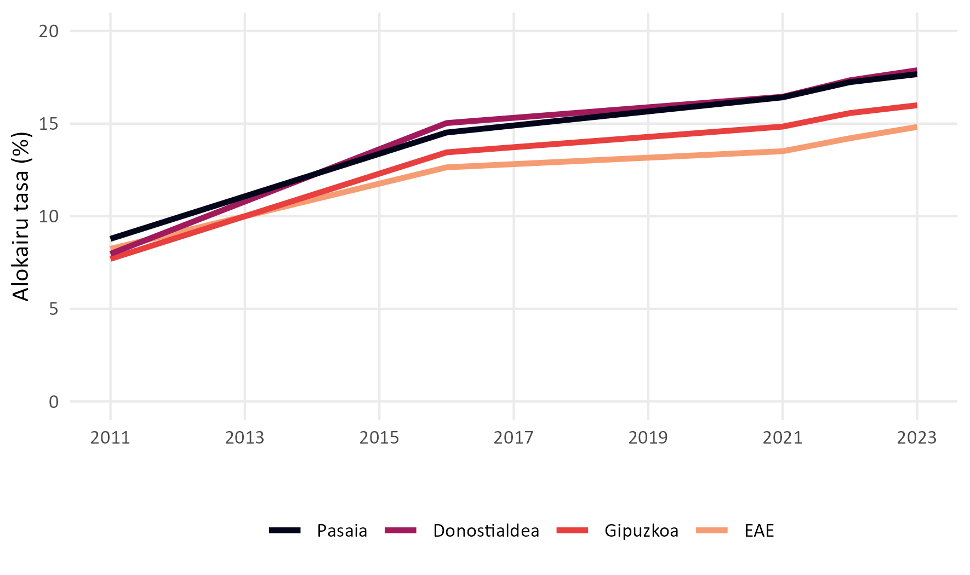 Iturria: Eustat.

34. Taula: Etxebizitza nagusiak jabetza motaren arabera (kop.).
Pasaia, 2011-2023
Jabetza mota | 2011 | 2016 | 2021 | 2023
Jabetzan | 5.523 | 5.717 | 5.589 | 5.581
Alokairuan | 569 | 998 | 1.128 | 1.228
Bestelakoa | 391 | 159 | 154 | 141
Orotara | 6.483 | 6.874 | 6.871 | 6.950
Iturria: Eustat.

63. Grafikoa: Etxebizitza nagusiak jabetza motaren arabera (%).
Pasaia eta bere testuingurua, 2023
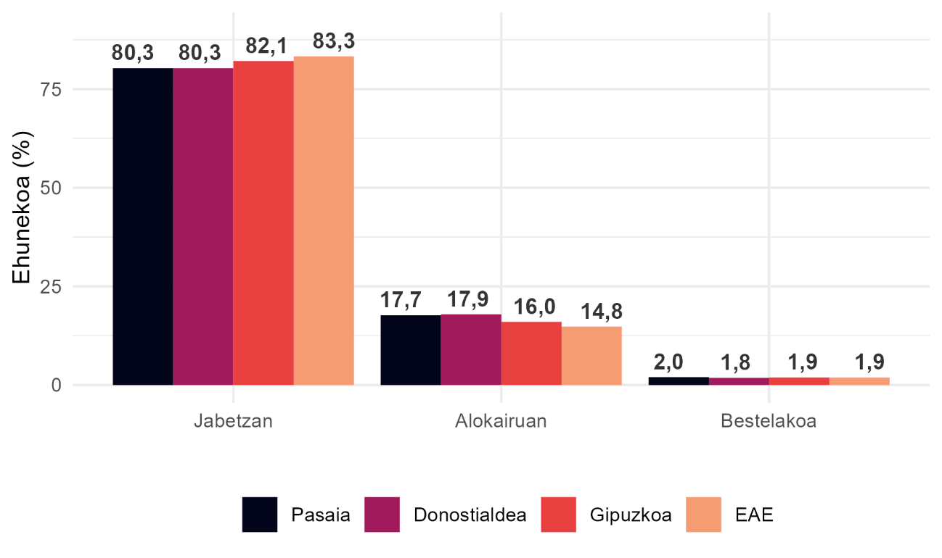 Iturria: Eustat.
Bide horretan, Eusko Jaurlaritzan azken urteetan jaso diren Pasaiako alokairu libreko fidantzen gordailu kopurua aztertu diren eremuen gainetik ibili da. Datu horrek berresten du azken urteetan udalerrian etxebizitza alokairu eskaera handia izan dela. Dena den, Pasaiak gainetik egotearen joerari eutsi badio ere (‰11,2), 2023an behera egin zuen biztanleko ratioak. 2022an 231 gordailu biltzetik 2023an 178 gordailu hartzera igaro zen, %22,9ko beherakada. Erreferentziazko eremuetan ere beherakadak gertatu ziren. Hala ere, Pasaiako mila biztanleko alokairu ratioa (‰11,2), Oarsoaldea (‰9,0), Donostialdea (‰10,4), Gipuzkoa (‰9,9) eta EAEkoaren (‰9,2) gainetik dago (ikus 64. Grafikoa eta 35. Taula).

64. Grafikoa: Alokairu libreko fidantza kopuruak biztanleko ratioaren bilakaera kontratuaren hasiera urtearen arabera (‰).
Pasaia eta bere testuingurua, 2016-2023
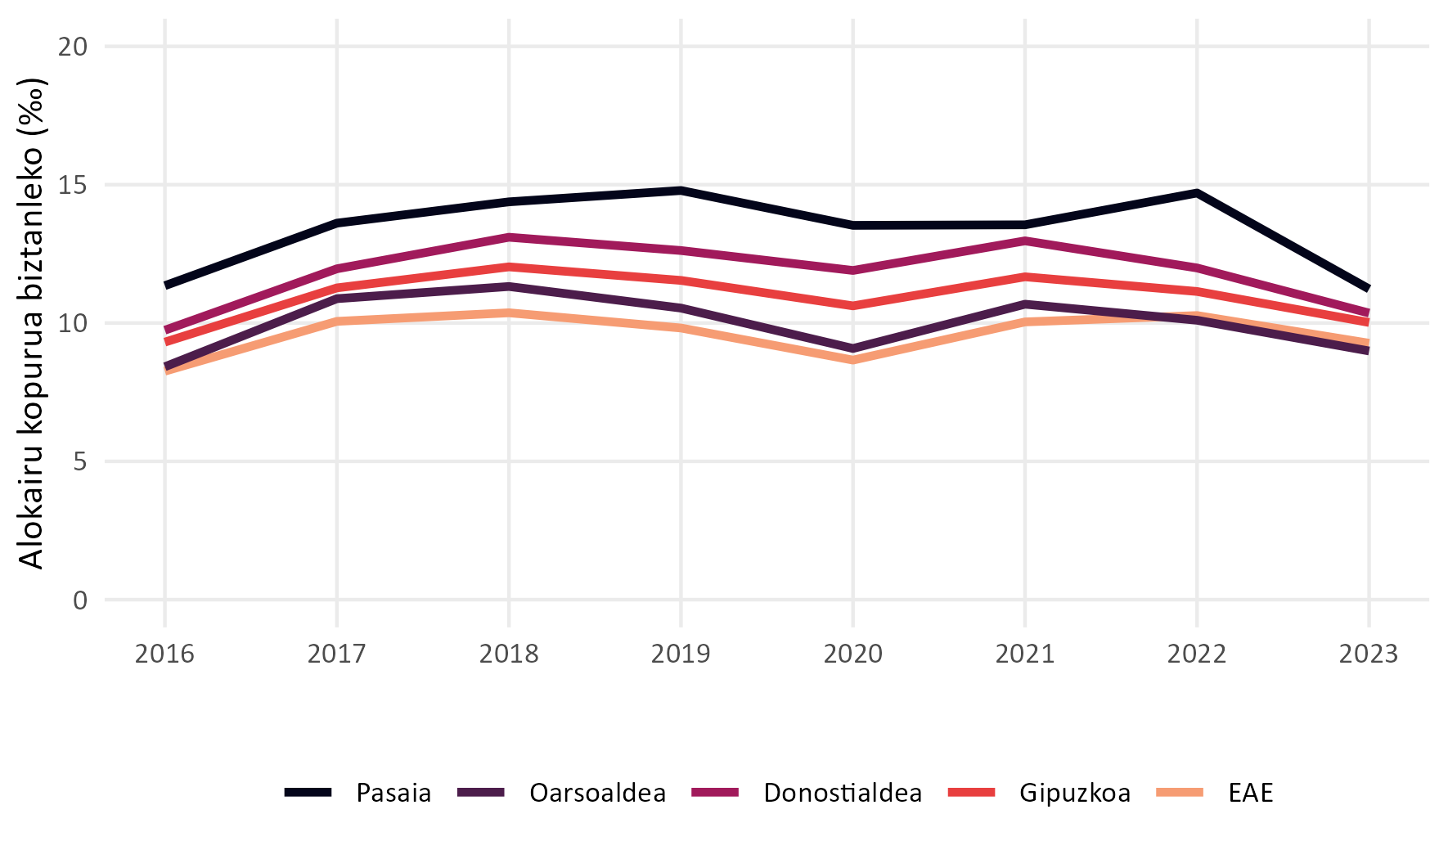 Iturria: Eusko Jaurlaritzaren Lurralde Plangintza, Etxebizitza eta Garraio Saila.

35. Taula: Alokairu libreko fidantza kopuruak biztanleko ratioaren bilakaera kontratuaren hasiera urtearen arabera (‰).
Pasaia eta bere testuingurua, 2016-2025
Adierazlea | Eremua | 2016 | 2017 | 2018 | 2019 | 2020 | 2021 | 2022 | 2023
Alokairuak (kop.) | Pasaia | 184 | 219 | 232 | 239 | 217 | 215 | 231 | 178
Alokairuak (kop.) | Oarsoaldea | 604 | 781 | 813 | 759 | 654 | 763 | 718 | 642
Alokairuak (kop.) | Donostialdea | 3.200 | 3.939 | 4.325 | 4.187 | 3.968 | 4.317 | 3.987 | 3.466
Alokairuak (kop.) | Gipuzkoa | 5.923 | 7.415 | 7.869 | 7.643 | 7.072 | 7.696 | 7.388 | 6.622
Alokairuak (kop.) | EAE | 16.028 | 19.853 | 20.443 | 19.513 | 17.316 | 19.982 | 20.443 | 18.495
Alokairuak biztanleko (‰) | Pasaia | 11,4 | 13,6 | 14,4 | 14,8 | 13,5 | 13,6 | 14,7 | 11,2
Alokairuak biztanleko (‰) | Oarsoaldea | 8,4 | 10,9 | 11,3 | 10,5 | 9,1 | 10,7 | 10,1 | 9,0
Alokairuak biztanleko (‰) | Donostialdea | 9,7 | 12,0 | 13,1 | 12,6 | 11,9 | 13,0 | 12,0 | 10,4
Alokairuak biztanleko (‰) | Gipuzkoa | 9,3 | 11,3 | 12,0 | 11,5 | 10,6 | 11,7 | 11,1 | 10,0
Alokairuak biztanleko (‰) | EAE | 8,3 | 10,1 | 10,4 | 9,8 | 8,7 | 10,0 | 10,3 | 9,3
Iturria: Eusko Jaurlaritzaren Lurralde Plangintza, Etxebizitza eta Garraio Saila.
Aztertu diren alokairu libreko fidantza deposituek joera argi bat azaleratzen dute: 2016-2023 urteen artean alokairu-errentaren batez bestekoak eremu guztietan egin du gora. Pasaiaren hazkundea %23,3koa izan da: 2016an alokairu-errenta 625,8€ izatetik 2023an 771,6€ izatera igaro da. Alokairu-errentaren hazkundea, Donostialdea alde batera utzita (%27,5), erreferentziazko eremuen parekoa izan da: Oarsoaldea (%24,7), Gipuzkoa (%24,9) eta EAE (%23,0) (ikus 65. Grafikoa eta 36. Taula).
Bestalde, erreferentziazko eremuen alokairu-errentaren prezioan arreta jartzeak merezi du. Pasaiako batez besteko alokairu-errenta (771,6€) Donostialdekoa baino %17,7 merkeagoa da (937,1€); hau da, 165€ merkeagoa. Diferentzia hori ia 265€ dira Donostiako alokairu-errentarekin alderatua (1.036,1€). Oarsoaldeako udalerrietan, Errenterian (754,6€), Oiartzunen (745,1€) eta Lezon (745,2€), alokairu-errentak Pasaiakoa baino zertxobait apalagoak dira. Beraz, argi ikusten da Pasaiaren alokairuaren azken urteetako igoera Donostialdeak eta, bereziki, Donostiak duten alokairu-errenta altuen ondorio dela: Pasaiak hiriburuarekiko duen gertutasuna eta alokairuen prezio apalagoagatik bizitoki irtenbide bat izan da pertsona askorentzat (ikus 65. Grafikoa eta 36. Taula).
65. Grafikoa: Alokairu libreko errentaren bilakaera kontratuaren hasiera urtearen arabera (€).
Pasaia eta bere testuingurua, 2016-2023
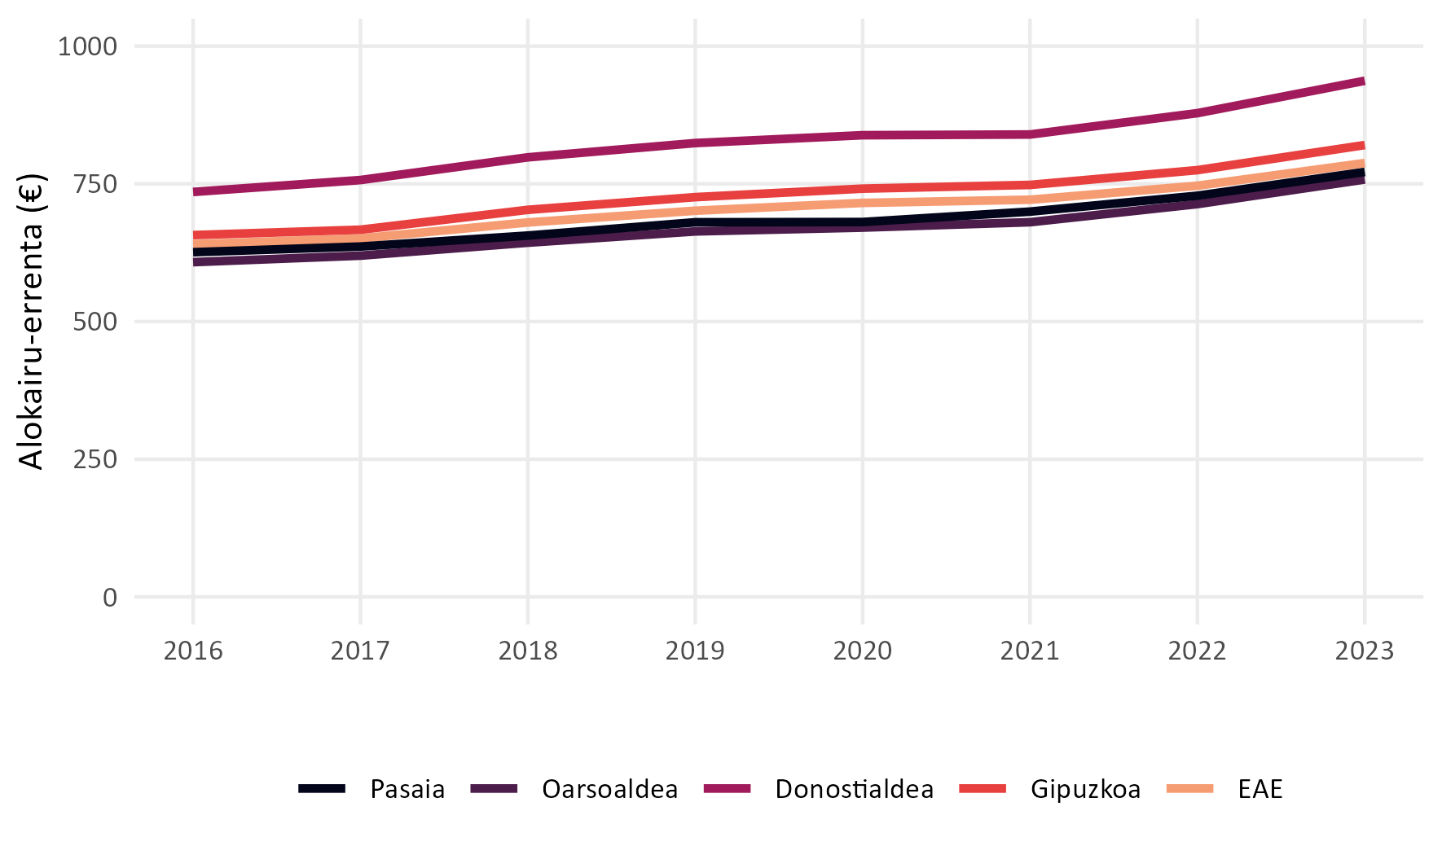

36. Taula: Alokairu libreko alokairu-errentaren bilakaera kontratuaren hasiera urtearen arabera (‰).
Pasaia eta bere testuingurua, 2016-2023
Eremua | 2016 | 2017 | 2018 | 2019 | 2020 | 2021 | 2022 | 2023
Pasaia | 625,8 | 636,1 | 656,1 | 680,2 | 680,7 | 699,6 | 728,4 | 771,6
Oarsoaldea | 607,8 | 619,6 | 643,1 | 663,6 | 670,5 | 680,3 | 713,2 | 757,9
Donostialdea | 735,3 | 756,9 | 798,1 | 824,0 | 838,3 | 839,6 | 878,3 | 937,1
Gipuzkoa | 656,9 | 666,7 | 702,8 | 725,8 | 741,2 | 748,0 | 774,9 | 820,4
EAE | 640,5 | 650,9 | 679,9 | 701,2 | 715,4 | 721,2 | 746,5 | 787,7
Iturria: Eusko Jaurlaritzaren Lurralde Plangintza, Etxebizitza eta Garraio Saila.

Barrutiei erreparatuz, arestian aipatutako bilakera ziklikoan bat etorri dira barruti guztiak (azken urtean behera egin dute erregistratutako fidantza deposituen kopuruek) Trintxerpe izan ezik, hemen kopuruak gora egin du, harik eta 2023an Pasaian erregistratutako alokairu guztien %42,5 izateraino, bere atzetik datoz, Antxo %30,2, San Pedro %19,0 eta Donibane %8,4 (ikus 66. Grafikoa eta 37. Taula).
66. Grafikoa: Alokairu libreko fidantza kopuruen bilakaera kontratuaren hasiera urtearen arabera (kop.).
Pasaia eta bere barrutiak, 2016-2023
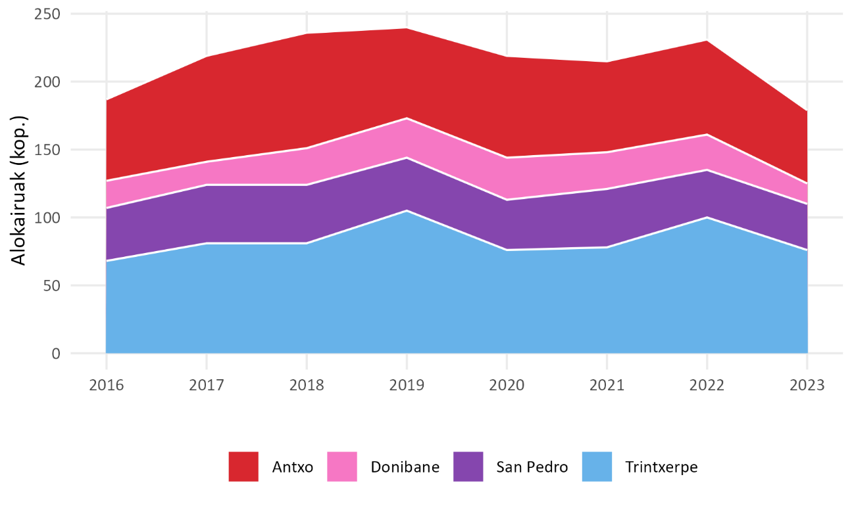 Iturria: Eusko Jaurlaritzaren Lurralde Plangintza, Etxebizitza eta Garraio Saila.

37. Taula: Alokairu libreko fidantza kopuruen bilakaera kontratuaren hasiera urtearen arabera (kop.).
Pasaia eta bere barrutiak, 2016-2023
Eremua | 2016 | 2017 | 2018 | 2019 | 2020 | 2021 | 2022 | 2023
Antxo | 60 | 78 | 85 | 67 | 75 | 67 | 70 | 54
Donibane | 20 | 17 | 27 | 29 | 31 | 27 | 26 | 15
San Pedro | 39 | 43 | 43 | 39 | 37 | 43 | 35 | 34
Trintxerpe | 68 | 81 | 81 | 105 | 76 | 78 | 100 | 76
Pasaia | 187 | 219 | 236 | 240 | 219 | 215 | 231 | 179
Iturria: Eusko Jaurlaritzaren Lurralde Plangintza, Etxebizitza eta Garraio Saila.
Erregistratutako alokairu-errentari erreparatuz, Trintxerpek du batez besteko alokairu-errentarik handiena (788,0€). Ez da ahaztu behar Donostiatik gertuen dagoen eremua dela. Antxoren (760,8€) eta San Pedroren (745,4€) balioak apalagoak dira. Donibaneko datuak oso mugatuak dira, edonola ere, joerak alokairu-errentak gainerako barrutietan baino merkeagoak direla iradokitzen du. Bide horretan, alokairu errentaren hazkunde handiena izan duen eremua Trintxerpe izan da (%25,4), segidan Antxokoa (%23,0) eta San Pedrokoa apalena (%13,2), jatorrizko prezioa altuagoa baitzuen (ikus 67. Grafikoa eta 38. Taula).
67. Grafikoa: Alokairu libreko errentaren bilakaera kontratuaren hasiera urtearen arabera (kop.).
Pasaia eta bere barrutiak, 2016-2023
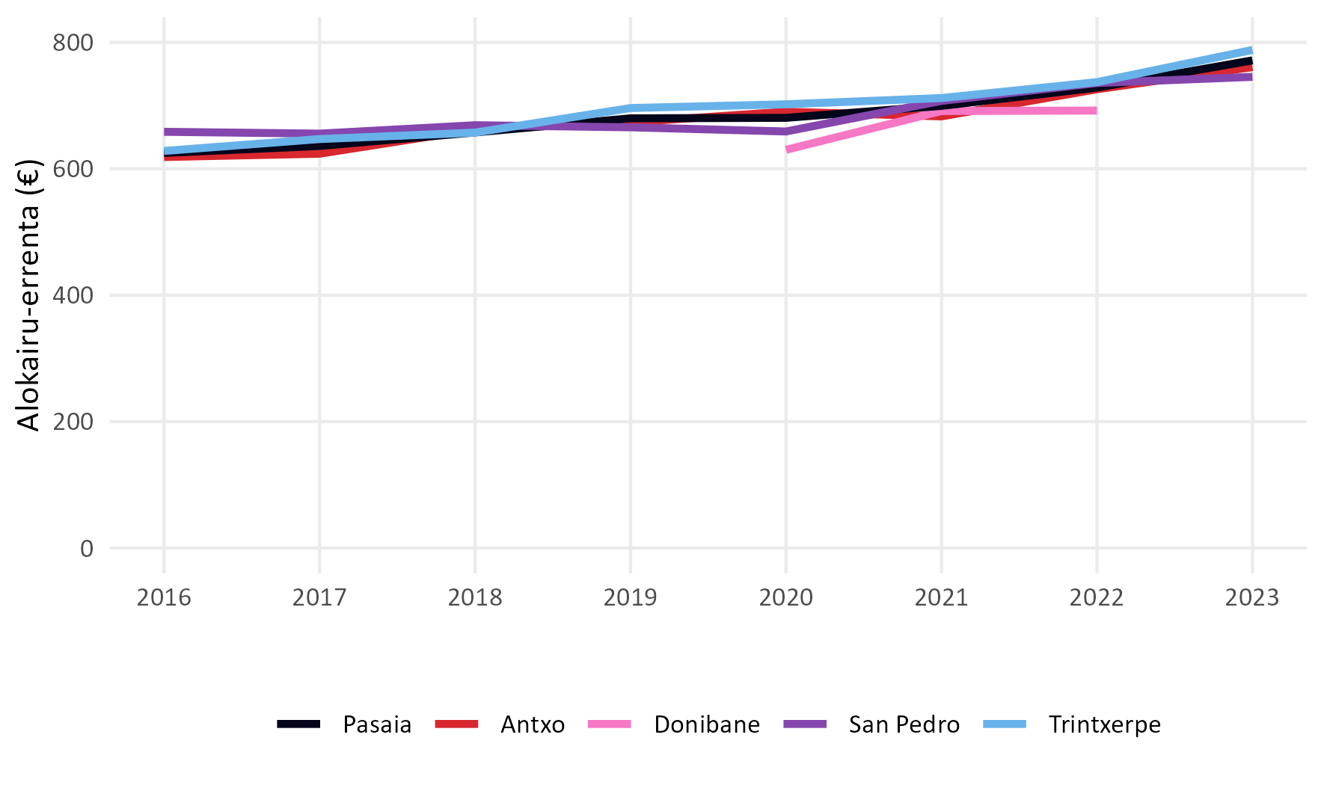 Iturria: Eusko Jaurlaritzaren Lurralde Plangintza, Etxebizitza eta Garraio Saila.

38. Taula: Alokairu libreko errentaren bilakaera kontratuaren hasiera urtearen arabera (kop.).
Pasaia eta bere barrutiak, 2016-2023
Eremua | 2016 | 2017 | 2018 | 2019 | 2020 | 2021 | 2022 | 2023
Antxo | 618,6 | 623,8 | 662,3 | 673,5 | 690,3 | 682,9 | 725,8 | 760,8
Donibane | - | - | - | - | 630,0 | 691,3 | 692,1 | -
San Pedro | 658,5 | 655,6 | 668,9 | 665,6 | 659,0 | 707,4 | 735,7 | 745,4
Trintxerpe | 628,2 | 647,0 | 657,2 | 696,1 | 702,0 | 711,9 | 737,1 | 788,0
Pasaia | 625,0 | 636,1 | 657,5 | 679,8 | 680,6 | 699,5 | 728,4 | 771,5
Iturria: Eusko Jaurlaritzaren Lurralde Plangintza, Etxebizitza eta Garraio Saila.

Etxebizitza-programen eta -politiken intzidentzia
Azken atal honen helburua udalerrian etxebizitza beharrari eta honek sortzen duen problematikari erantzuna emateko martxan dauden laguntzak kuantifikatzea eta hauen intzidentzia aztertzea da.

Aldagai nagusiak
Etxebizitzaren Euskal Behatokiaren urtarrila amaierako datuen arabera Pasaian babes publikoko 318 etxebizitza babestu daude, etxebizitza parke osoaren %4,1. Halaber, kopuru horretatik 59 etxebizitza deskalifikatu dira eta merkatu librean saldu edo alokatu daitezke. Espediente motari dagokionez, etxebizitzen hiru laurden baino gehiago (242 etxebizitza) Babes Ofizialeko Etxebizitzak (BOE) dira eta gainerako 76 etxebizitzak, berriz, etxebizitza sozialak (EESS) (ikus 39. Taula eta 40. Taula).
39. Taula: Babestutako etxebizitza parkea egoeraren arabera (kop.).
Pasaia, 2024
Egoera | Kopurua
Kalifikatuta eta amaituta | 259
Deskalifikatuta | 59
Orotara | 318
Iturria: Eusko Jaurlaritzaren Lurralde Plangintza, Etxebizitza eta Garraio Saila.

40. Taula: Babestutako etxebizitza parkea espediente motaren arabera (kop.).
Pasaia, 2024
Espediente mota | Kopurua
BOE | 242
EESS | 76
Orotara | 318
Iturria: Eusko Jaurlaritzaren Lurralde Plangintza, Etxebizitza eta Garraio Saila.

Dirulaguntzei dagokionez, Diru-sarrerak Bermatzeko Errenta (DBE) jasotzen dutenei Etxebizitzarako Prestazio Osagarria (EPO) esleitzen zaie. Lanbideren 2024ko abenduko datuen arabera Pasaian 135 pertsonek jasotzen dute EPO laguntza osagarria. Pertsona horietatik 74 emakumeak dira, gehiengoak oinarrizko formazio maila du (80 pertsona) eta adin tarteari dagokionez dibertsitate handia badago ere, baina 35 urtetik beherako pertsonak 31 bakarrik dira (ikus 41. Taula).
Gaztelagun programari dagokionez, Eusko Jaurlaritzak pasaitarren 164 espediente kudeatu ditu. Momentu honetan 69 espediente daude aktibo eta 32 itxi dira dagoeneko. Gainerako 63 espedienteei ez zaie oraindik dirulaguntzarik esleitu edo ez dagokie inongo prestaziorik. Eskatzaileen profilari dagokionez %63,4 (104 pertsona) emakumeak dira eta %57,3 (94 pertsona) 24-29 urte arteko multzoan dago (ikus 42. Taula).

41. Taula: EPO onuradunak ezaugarrien arabera (kop.).
Pasaia, 2024
Ezaugarriak |  | Kopurua
Adin tartea | 16tik 19ra | 0
Adin tartea | 20tik 24ra | 5
Adin tartea | 25etik 29ra | 13
Adin tartea | 30etik 34ra | 13
Adin tartea | 35etik 39ra | 20
Adin tartea | 40tik 44ra | 18
Adin tartea | 45etik 49ra | 18
Adin tartea | 50etik 54ra | 13
Adin tartea | 55etik 59a | 8
Adin tartea | 60tik 64ra | 13
Adin tartea | >65 | 14
Adin tartea | Tartetik kanpo | 0
Ikasketa maila lan eskaeran | Oinarrizkoak | 80
Ikasketa maila lan eskaeran | Batxilerra | 9
Ikasketa maila lan eskaeran | LH | 34
Ikasketa maila lan eskaeran | Unibertsitatekoak | 5
Ikasketa maila lan eskaeran | Zehaztu gabe | 7
Bizikidetza-unitateko kide kopurua | Kide 1 | 76
Bizikidetza-unitateko kide kopurua | 2 kide | 30
Bizikidetza-unitateko kide kopurua | 3 kide | 15
Bizikidetza-unitateko kide kopurua | 4 kide | 9
Bizikidetza-unitateko kide kopurua | 5 kide edo gehiago | 5
Modalitatea | Ez da aplikatzen | 0
Modalitatea | Laneko diru sarrerak osatzeko | 45
Modalitatea | Oinarrizkoa | 90
Egoera Zibila | Ezkongabea | 77
Egoera Zibila | Ezkondua edo parekoa | 19
Egoera Zibila | Banandua edo parekoa | 37
Egoera Zibila | Alarguna | <5
Sexua | Zehaztu gabe | 0
Sexua | Gizonezkoak | 61
Sexua | Emakumezkoak | 74
Orotara |  | 135
Iturria: Lanbide.

42. Taula: Gaztelagun programako onuradunak ezaugarrien arabera (kop.).
Pasaia, 2024
Egoera | Sexua |  | Adin tartea
Egoera | Sexua | 18-23 urte |  | 24-29 urte | 30-35 urte | ≥35 urte | Orotara
Diru laguntzari ez | Gizonak | 4 |  | 12 | 4 | 0 | 20
Diru laguntzari ez | Emakumeak | 13 |  | 20 | 9 | 1 | 43
Amaituta | Gizonak | 2 |  | 4 | 5 | 0 | 11
Amaituta | Emakumeak | 5 |  | 10 | 6 | 0 | 21
Amaitu gabe | Gizonak | 2 |  | 22 | 5 | 0 | 29
Amaitu gabe | Emakumeak | 8 |  | 26 | 6 | 0 | 40
Orotara |  | 34 |  | 94 | 35 | 1 | 164
Iturria: Eusko Jaurlaritza.
Halaber, etxebizitza eskuratzeko eskubide subjektiboaren baitan 2024ko urtarrilaren amaierako datarekin Eusko Jaurlaritzak Pasaiako 34 espediente ditu aktibo. Horien artean etxebizitza esleitu zitzaion 16 espedienteri eta beste 7 eskaeretan lehentasunezko esleipen egoera aitortu zitzaien. Gaur gaurkoz, programa horren barruan Etxebizitzarako Prestazio Ekonomikoa (EPE) jasotzen duten 11 pertsona ere badaude (ikus 43. Taula).
43. Taula: Etxebizitza eskuratzeko eskabideak ezaugarrien arabera (kop.).
Pasaia, 2024
Mota | Sexua | Orotara
Etxebizitza esleipena | Gizonak | 5
Etxebizitza esleipena | Emakumeak | 11
Lehentasunezko esleipena | Gizonak | 2
Lehentasunezko esleipena | Emakumeak | 5
EPE | Gizonak | 2
EPE | Emakumeak | 9
Orotara |  | 34
Iturria: Eusko Jaurlaritza.
Azkenik, udalerriko 40 etxebizitza daude Bizigune programaren barruan eta ASAP programan (merkatu libreko etxebizitzen alokairurako bitartekaritza-programa), berriz, hiru bakarrik.

Tentsio eremu izendapenaren justifikazioa
Maiatzaren 24ko 12/2023 Legeak (BOE, 2023) etxebizitza eskubidea bermatzea du helburu. Lege horren xedea etxebizitza eskubidea bermatzeko eta etxebizitza duin eta egokia eskuratzeko oinarrizko baldintzak arautzea da. Lege horren 18. artikuluak etxebizitza-merkatuko tentsio eremua izendatzeko eskumena ematen dio tokiko administrazioari irizpideak betetzen badira.
Baldintzak ondorengoak dira:
- Etxebizitza-merkatuko tentsio eremu izendatu aurreko bost urteetan etxebizitzaren erosketa-edo alokairu-prezioak izandako hazkunde metatuaren ehunekoa gutxienez ehuneko hiru puntu handiagoa izatea dagokion autonomia-erkidegoko kontsumo-prezioen indizearen hazkunde metatuaren ehunekoa baino.
- Hipotekaren edo alokairuaren kostuak aurrekontu pertsonalean edo bizikidetza-unitatearen aurrekontuan duen batez besteko kargak, gehi oinarrizko gastu eta hornigaiek, familien batez besteko diru-sarreren edo batez besteko errentaren ehuneko hogeita hamar gainditzea.
Horiek horrela, Etxebizitzaren Euskal Behatokiak 2024 otsailean aurkeztutako azterlanean (Etxebizitzaren Euskal Behatokia, 2024) udalerriek tentsio eremu izendatzeko baldintzak betetzen dituzten aztertzen da bi irizpide zehaztuz. Bi irizpideetako bat betetzea nahikoa da udalerri bat tentsio eremu izendatu ahal izateko. Pasaiak bi irizpideetako bat betetzen du, eta beraz, tentsio eremu izendatzeko baldintzak betetzen dituela zehazten du txostenak. Gainera, udalerriko barruti guztietan gutxienez bi irizpideetako bat betetzen da, eta ondorioz, udalerria bere osotasunean izendatu daiteke tentsionatutako eremu.
Jarraian, Etxebizitzaren Euskal Behatokiak zehaztutako metodologiaren baitan Pasaia tentsio eremu izendatzeko baldintzak betetzen dituen aztertzen da barruti bakoitzean bertan zehazten diren irizpideak baliatuz (Etxebizitzaren Euskal Behatokia, 2024).

Lehen Irizpidea: alokairu-errentaren igoera
Lehen irizpideak zehazten du udalerri bat tentsio eremu izendatzeko alokairu-errentaren azken bost urteetako igoerak autonomia-erkidegoko kontsumo-prezioen indizearen (KPI) hazkunde metatuaren ehunekoa hiru puntutan gainditu behar duela. Aipatu behar da, Etxebizitzaren Euskal Behatokiak udalerriak tentsio eremu izateko baldintzak betetzen zituzten aztertzeko egin zuen azterlanean 2017-2022 epealdia baliatu zuela (Etxebizitzaren Euskal Behatokia, 2023).
Azterketa horretan Pasaiako barrutiek udalerria tentsio eremu izateko lehen irizpidea ez dute betetzen. Antxoren (%16,4), Trintxerperen (%13,9) eta San Pedroren (%12,2) 2017-2022 epealdiko alokairu-errentaren igoerek ez dute KPIren igoera (%14,0) hiru puntu baino gehiagotan gainditu. Ez dago nahikoa datu Donibaneko alokairu-errentaren hazkundea aztertzeko. Edonola ere, 2023ko alokairu prezioaren igoera aintzat hartuko balitz, Antxok eta Trintxerpek 2017-2023 aldian izandako hazkundeak KPIaren hazkundea hiru puntu baino gehiagotan gaindituko luke. Ez da San Pedroren kasua (ikus 68. Grafikoa, 44. Taula eta 45. Taula).
Nolanahi ere, kontuan hartzekoa da, alokairu errenta apaltzen duen aldagai nagusia etxebizitzaren tamaina, antzinatasuna eta konfort maila apala direla (San Pedro eta Donibaneko etxebizitza askoren ezaugarria) eta alokairu horien erabiltzaileak direla, hain zuzen, ahalmen ekonomiko txikiena eta bizitegi egoera kaskarrena bizi dutenak.

44. Taula: Alokairu libreko alokairu-errentaren bilakaera eta hazkundea.
Pasaia eta bere barrutiak, 2017-2023
Adierazlea | Eremua | 2017 | 2018 | 2019 | 2020 | 2021 | 2022 | 2023
Alokairu errenta (€) | Antxo | 623,8 | 662,3 | 673,5 | 690,3 | 682,9 | 725,8 | 760,8
Alokairu errenta (€) | Donibane | - | - | - | 630,0 | 691,3 | 692,1 | -
Alokairu errenta (€) | San Pedro | 655,6 | 668,9 | 665,6 | 659,0 | 707,4 | 735,7 | 745,4
Alokairu errenta (€) | Trintxerpe | 647,0 | 657,2 | 696,1 | 702,0 | 711,9 | 737,1 | 788,0
Hazkundea (%) | Antxo | 0,0 | 6,2 | 8,0 | 10,7 | 9,5 | 16,4 | 22,0
Hazkundea (%) | Donibane | - | - | - | - | - | - | -
Hazkundea (%) | San Pedro | 0,0 | 2,0 | 1,5 | 0,5 | 7,9 | 12,2 | 13,7
Hazkundea (%) | Trintxerpe | 0,0 | 1,6 | 7,6 | 8,5 | 10,0 | 13,9 | 21,8
Iturria: Eusko Jaurlaritzaren fidantza gordailua.

45. Taula: Kontsumoko Prezioen Indize (KPI) orokorraren bilakaera eta hazkundea.
EAE, 2017-2023
Adierazlea | 2017 | 2018 | 2019 | 2020 | 2021 | 2022 | 2023
KPI | 94,7 | 96,2 | 97,1 | 97,0 | 100,0 | 108,0 | 112,0
Hazkundea (%) | 0,0 | 1,6 | 2,6 | 2,4 | 5,6 | 14,0 | 18,2
Iturria: Eustat.

68. Grafikoa: Tentsio eremu izendatzeko 1. Irizpideko adierazleen hazkundea (%).
Pasaia eta bere barrutiak, 2017-2023
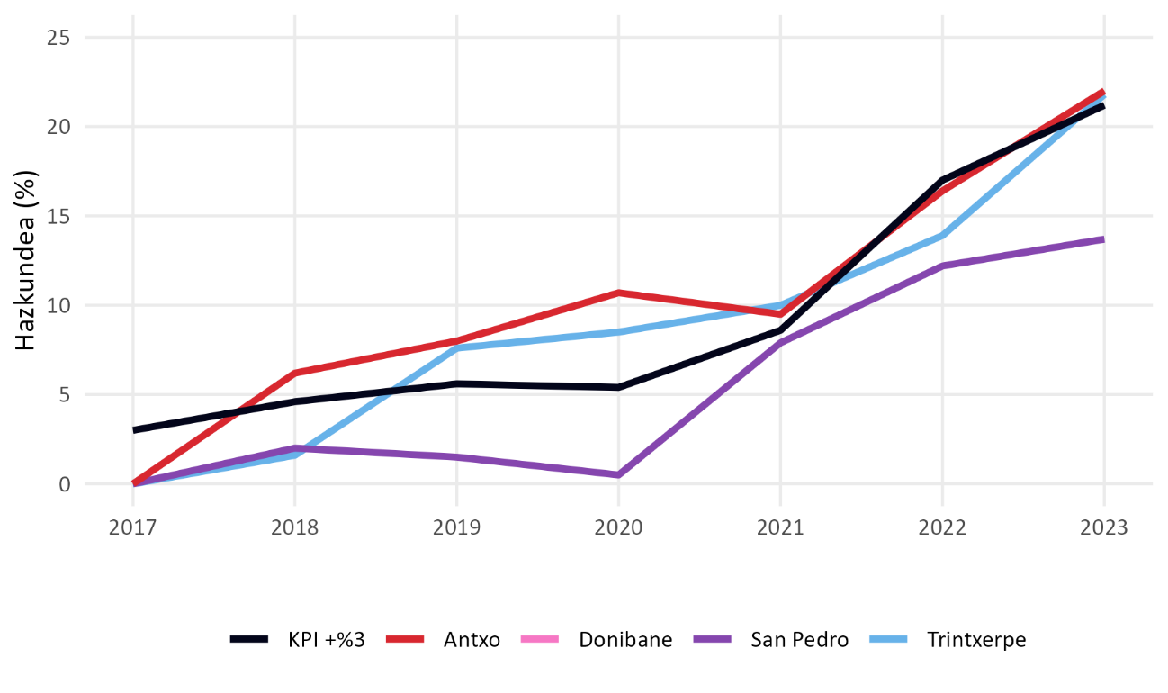 Iturria: Eusko Jaurlaritzaren fidantza gordailua eta Eustat.

Bigarren irizpidea: etxebizitza ordaintzeko ahalegin ekonomikoa
Bigarren irizpideak zehazten du familien batez besteko diru sarreren ehuneko hogeita hamarra baino gehiago hipotekaren edo alokairuaren eta etxebizitzaren oinarrizko gastuak ordaintzera bideratzen duten udalerriak tentsio eremu izendatzeko baldintza betetzen dutela. Eustatek eskaintzen dituen familia-errenten datu berrienak 2021 urtekoak dira eta Etxebizitzaren Euskal Behatokiak bere metodologian zehazten du familia-errenta eskuragarria baliatu behar dela baldintzen azterketa egiteko. Gainera, koherentzia metodologikoa mantentzeko 2021 urteko alokairu-errenta eta hornidura gastuak baliatzen dira (Etxebizitzaren Euskal Behatokia, 2023).
2021ean Pasaiako alokairu-errentaren batez besteko prezioa 699,5€ izan zen, urteko 8.394€ko gastua, alegia. Barrutien arabera, Bestalde, urte berean etxebizitza baten oinarrizko hornidura gastuek hilabetean 259,2€ko kostua izan zuten, 3.110,3€ urtean (ikus 46. Taula eta 47. Taula).

46. Taula: Oinarrizko hornigaien gastua motaren arabera.
EAE, 2021
Mota | Hornigaien gastua (€)
Ur-hornidura | 150,1
Zabor bilketa | 110,3
Saneamendu-zerbitzua | 90,5
Etxebizitzarekin lotutako bestelako zerbitzuak b.i.s.g. | 768,9
Elektrizitatea | 686,4
Gasa | 390,5
Erregai likidoak | 37,5
Posta, telefonia eta fax zerbitzuak | 876,1
Orotara | 3.110,3
Iturria: Eusko Jaurlaritzaren fidantza gordailua eta Eustat.

47. Taula: Bizikidetza-unitateen urteko diru sarrera eta ahalegin ekonomikoa barrutiaren arabera (€).
Pasaia, 2021
Eremua | Diru-sarrera | Ahalegin ekonomikoa
Eremua | Familia-errenta erabilgarria | Hornidura gastuak | Alokairu-errenta
Antxo | 32.505 | 3.110,3 | 8.194,8 (682,9€ hilean)
Donibane | 34.241 | 3.110,3 | 8.295,6 (691,3€ hilean)
San Pedro | 33.756 | 3.110,3 | 8.394 (699,5€ hilean)
Trintxerpe | 30.979 | 3.110,3 | 8.488,8 (707,4€ hilean)
Pasaia | 32.440 | 3.110,3 | 8.542,8 (711,9€ hilean)
Iturria: Eusko Jaurlaritzaren fidantza gordailua eta Eustat.

Horiek horrela, eskuragarri dauden azken datuen eta zehaztutako metodologiaren arabera, Pasaiak tentsio eremu izendatzeko bigarren irizpidea betetzen du izan udalerriak bere osotasunean zein barrutiek banan bana aztertuta. 2021 urtean alokairu-errenta eta hornidura gastuei aurre egiteko batez besteko urteko kostua, udalerria bere osotasunean hartuta, 11.653,1€ izan ziren, familia-errenta erabilgarriaren (32.440€) %35,9, alegia. Gainera, azpimarratu behar da barruti guztietan familien esfortzu mailak %30a gainditzen duela: Antxo (%34,8), Donibane (%33,3), San Pedro (%34,1) eta Trintxerpe (%37,4). Egoera bereziki kritikoa da Trintxerpen (ikus 69. Grafikoa eta 47. Taula).
Baldintza horrek, ordea, kasuistika orokor bat bakarrik aztertzen du, familia eredu tradizionalarena, eta denbora jakin batean. Irizpidea aztertzeko emakumeak hartzaile nagusi diren 2021 urteko familia-errenta erabilgarriaren batez bestekoa baliatuko balitz, 27.584€, alegia, alokairu-errentara eta hornidura gastuetara bideratutako ahalegin ekonomikoa %42,2koa litzateke, metodologian zehaztutako irizpidearen oso gainetik. Modu berean, irizpideak ez du aintzat hartzen ezinbestean bakarrik bizitzera behartuta dauden pertsonen kasuistika. Pasaiako batez besteko errenta pertsonal erabilgarriaren arabera (16.317€), pertsona batek bere diru-sarreren %71,4a bideratu beharko luke etxebizitza gastuetara. Gainera, alokairuen azken urteetako igoerak egoera horiek are eta kritikoago bilakatu direla iradokitzen du.
69. Grafikoa: Bizikidetza-unitateen diru sarrera eta ahalegin ekonomikoa (€).
Pasaia eta bere barrutiak, 2021
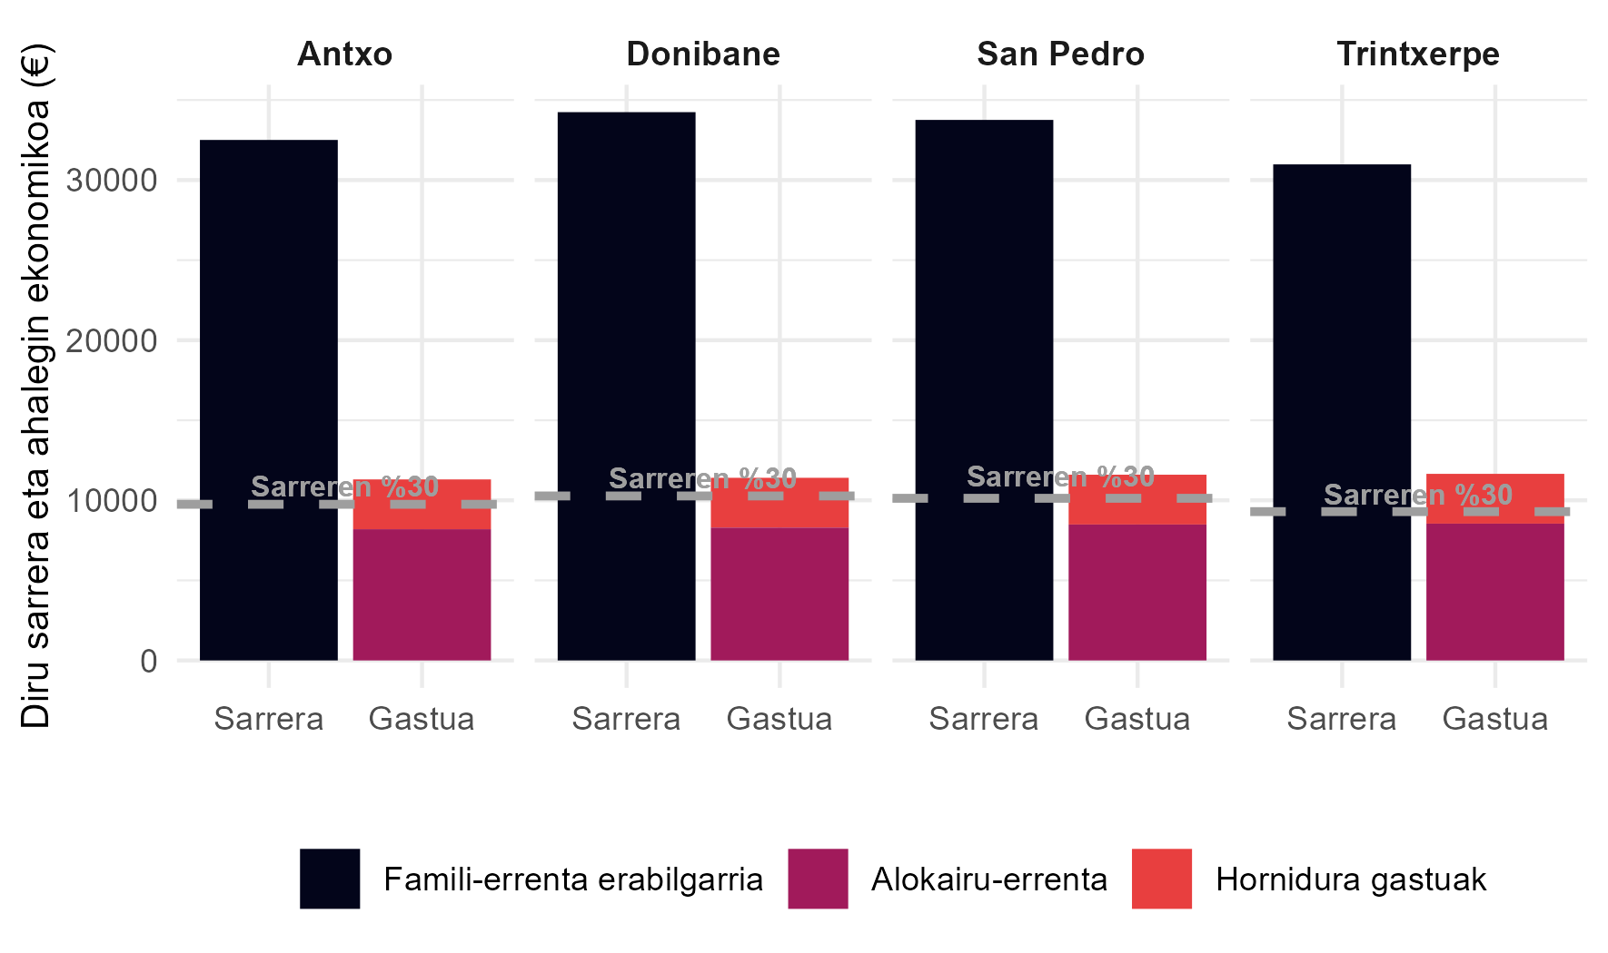
Iturria: Eusko Jaurlaritzaren fidantza gordailua eta Eustaten Familia gastuen inkesta.

Ondorioak

Demografia
1 ondorioa:
Azken bi hamarkadetan Pasaiako biztanleria hazkundea negatiboa izan da, inguruko udalerriek izan dutenaren kontrako norabidean. Bere beherakada demografikoa %0,7koa izan da: 2000. urtean 16.776 biztanle izatetik 2024. urtean 16.659 biztanle izatera igaro da.
Bi hamarkada hauetan, ordea, bilakaera ez da berdina izan 2000-2024 aldian. Erreferentziazko eremuak hazten ari ziren bitartean Pasaiak hazkunde negatiboa izan zuen 2000-2013 artean. 914 biztanle galdu zituen, hain zuzen. Urte horretatik aurrera, ordea, joera aldatu eta biztanleria hazkunde positiboaren aldia hasi zen, milurteko hasierako biztanle kopurua ia berreskuratzeraino. Laburbilduz, azken urteetan Pasaiako biztanle kopurua handitzen ari da. Antxok hazkunde handia izan du, San Pedro biztanleak bereganatzen ari da, Trintxerpek nekez eusten dio eta Donibanek biztanleak galtzen jarraitzen du.
Pasaiako biztanleria-egitura ere aldatu egin da. Batetik, biztanleriaren adin egitura zahartu egin da, eta, bestetik, biztanleriaren jaioterriaren araberako proportzioak aldatu egin dira. 20-34 urte bitarteko gazteen belaunaldia (%16,6) da indarra gehien galdu duena. Gazteen kasuan zehazki, biztanleria osoarekiko pisu erlatiboa 9,1 puntu murriztu da. Beste modu batera esanda, adin tarte horretan gaur egun duela 25 urte baino 1.552 pertsona gutxiago bizi dira. Aipatzekoa da, edonola ere, gazteen galera handienak mende hasierako hamarkadan izan zirela (hazkunde ekonomikoko garaian). Ondorioz, hurrengo urteetan Pasaiak biztanleria modu naturalean biziberritzeko ezintasuna izango du.
2 ondorioa:
Azken urteetako bilakaerak biztanleriaren jaioterriaren araberako egitura ere aldatu du. Atzerritarren tasa, 2000 urtean %1,8 izatetik 2024 urtean %19,9 izatera igaro da. Azken urtean, beraz, estatutik kanpo jaiotako 3.307 herritar ditu Pasaiak. Erreferentziazko eremuek baino atzerritarren tasa handiagoa du.
Pasaian bizi diren pertsonen %20,7a Pasaian bertan jaio da. Gainerako jatorriei dagokionez, multzorik jendetsuena Donostialdean jaiotakoena da (6.996 pertsona, %41,2), kontuan izanda, zaharrenak Donostian jaiotako pasaitarrak izan daitezkeela. Estatutik kanpo jaiotako biztanleei dagokionez (3.307 pertsona) gehienak amerikarrak dira (1.922 pertsona), jarraian datoz europarrak (689 pertsona) eta afrikarrak (521 pertsona), besteak beste.
3 ondorioa:
Demografiari barrutiz barruti erreparatuz biztanleria horrela banatzen da: Antxo (5.369 pertsona), Donibane (2.185 pertsona), San Pedro (3.063 pertsona) eta Trintxerpe (6.042 pertsona). Trintxerpek biztanle gehiago izan arren, Antxok du dentsitate handiena bere azaleran. Atzerritarren tasarekin joera antzekoa da, San Pedro eta Donibane dira proportzio apalena dutenak eta Trintxerpe eta Antxo proportzio handienekoak. Ondorioz, estatutik kanpo jaiotako biztanle proportzioaren arabera banatzen dira distritu zahartuenak (San Pedro eta Donibane) eta gazteenak (Antxo eta Trintxerpe).
4 ondorioa:
Milurtekoaren hasieratik egon den migrazio saldo positiboa azken hamarkadako migrazio mugimenduaren ondorio da. 2000-2024 urteen artean Pasaiak 871 pertsonako migrazio saldo positiboa izan du: 22.036 alta eta 21.165 baja. Alta eta baja kopurua urtez urte handituz joan da, baina bi aldi argi bereizi daitezke. 2000-2012 urteen artean, oro har, bajak altak baino gehiago izan dira (712 pertsonako migrazio saldo negatiboa). 2013-2024 urteen bitartean, berriz, altak bajak baino nabarmen gehiago izan dira (1.583 pertsonako migrazio saldo positiboa).
Alten %63,3a Donostialdeko udalerriren batetik etorri da (10.455 pertsona), baina alta guztien %17,3arentzat ez dago jatorriari buruzko informaziorik. Badakigu, ordea, 2009-2024 artean Pasaian erroldatutako pertsonen %45,0ak ez duela espainiar herritartasunik. Aldiz, udalerria utzi duten gehienak gazteak izan dira eta %57,8a Donostialdeko udalerriren batera joan da (8.681 pertsona), gehienak Donostiara (5.432 pertsona).
5 ondorioa:
Hurrengo 15 urteetan Pasaiako biztanleriaren %7,1eko hazkundea aurreikusten da eta 17.963 biztanle inguru izatera iritsiko litzateke. Hau da, udalerriak gaur egun baino 1.300 bat biztanle gehiago izatera hel daiteke. Arrazoia argia da: migrazio saldo positiboa. Izan ere, biztanleriaren bilakaera naturala bakarrik aintzat hartuko balitz, hau da, jaiotzak eta heriotzak, udalerriaren hazkundea negatiboa izango litzateke, biztanleriaren ia %10 galtzeraino. Udalerriak gaur egun baino 839 bat gazte gehiago izango ditu, baina adineko pertsonen kopurua ere asko handituko da (1.095 pertsona gehiago). Bestalde, 0-19 urte bitarteko pertsonen tasak (%16,5) ia hiru puntu egingo du behera, 35-49 urteko pertsonen tasak (%20,1), aldiz, berdintsu jarraituko du.

Bizikidetza-unitateak
6 ondorioa:
Pasaiako bizikidetza-unitateen kopuruak gora egin du azken urteetan. 2009-2024 urteen artean bizikidetza-unitateak 6.434 izatetik 7.052 izatera igaro dira, 618 unitate gehiago, %8,8ko hazkundea, alegia. Bizikidetza-unitate kopuruaren igoera azken urteetako biztanleriaren hazkundeari eta bizikidetza-unitateen tamaina txikitzeari zor zaio.
Azken urteetan etxebizitza batean bizi den batez besteko pertsona kopurua txikituz joan da, 2009an 2,48 izatetik 2024ean 2,36 izatera iritsi arte. Hau da, gaur egun pertsona kopuru berdinarentzat duela urte batzuk baino etxebizitza kopuru handiagoa behar da.
7 ondorioa:
Pasaian 3.124 gazte bizi dira, biztanleria osoaren %18,8a eta horien artean 1.077 gazte daude emantzipatuta, udalerriko adin tarte horretako pertsonen %34,5. Pasaiako emantzipatutako gazteen ehunekoa bere herrialdekoaren eta autonomi erkidegokoaren ehunekoaren gainetik dabil. San Pedro da gazte emantzipatuen proportzio handiena duena (%38,9) eta Donibane gutxien duena (%28,7). Bien artean daude Antxo (%35,6) eta Trintxerpe (%33,6).
8 ondorioa:
Hurrengo 15 urteetan Pasaiako bizikidetza-unitateak %8,6 inguru haziko dira: 7.052 bizikidetza-unitate izatetik 7.713 bizikidetza-unitate izatera, 661 gehiago. bizikidetza-unitateen batez besteko biztanle kopurua gaur egun 2,36 izatetik 2,33 izatera jaitsiko da. Hau da, diferentzia txikia izan arren, gaur egun 1.000 biztanle bizitzeko 424 etxebizitza behar badira, 2040an 429 beharko lirateke; bost gehiago. Bizikidetza-unitateen hazkundeak etxebizitza parkearen gaineko presioa handituko duela aurreikusi daiteke.

Ezaugarri sozioekonomikoak
9 ondorioa:
Udalerriko aktibitate-tasa (%59,4)eta okupazio-tasa (%54,3), pixkanaka bada ere, handituz joan dira. 2023ko datuen arabera Pasaia erreferentziazko eremuen gainetik ibili da sail honetan. Langabezia-tasari dagokionez (%8,5), ziklo ekonomikoen eragin handia bizi izan du, bai langabezia hazteko, bai gutxitzeko. Adierazle guztietan sexuen arteko desoreka badago, baina azken urteetan modu positiboan murriztu da.
2022eko datuen arabera Pasaiako familia-errenta eskuragarriaren batez bestekoa 34.856€koa da. Pasaiako familiek beraien eskualdeko familiek baino erosketa ahalmen askoz ere txikiagoa dute. Esaterako, Gipuzkoako batez bestekoarekin 10.000€ko aldea dago. Errenta pertsonalean (17.443€) ere gauza bera gertatzen da (5.000€ inguruko aldea Gipuzkoarekiko). Edonola ere, alde nabarmena dago familiako hartzaile nagusia edo errenta pertsonalaren hartzaile nagusia emakumea denean, bai eta maila profesional apalekoa denean ere (migratzaile askoren egoera).

Etxebizitza parkea
10 ondorioa:
Etxebizitza parkea %3,1 hazi da 2010-2022 aldian, Donostialdean, Gipuzkoan eta EAEn hazi denaren erdia ere ez. Gainera, Pasaiako etxebizitza parkearen azken urteetako hazkundea Antxora mugatu da, nagusiki. Horiek horrela, Eustaten azken datuen arabera Pasaiako etxebizitza parkea 7.699 etxebizitzek osatzen dute: horietatik %90,3 etxebizitza nagusiak dira eta %9,7 gainerako etxebizitza motak. Era berean, etxebizitza parkea erreferentziazko eremuetan baino zaharragoa da eta azalera txikiagoa du. Antzinatasunak, esaterako irisgarritasunari dagokionez egoera kritikoa eragiten du hainbat kasutan, Donibane eta San Pedron bereziki.
11 ondorioa:
Pasaian 856 etxebizitza (%10,8) daude inor erroldaturik gabe, etxebizitza hutsen indize estrukturalaren pare. Barrutiaren arabera gorabehera handiak dituela azpimarratu behar da, ordea. Inor erroldatu gabeko etxeen proportzioa altuena Donibanen dago (%15,9) eta segidan datoz San Pedro (%11,8), Antxo (%9,8) eta Trintxerpe (%9,1).

Etxebizitza beharrak eta eskaria
12 ondorioa:
2024ko urriaren 1ean Pasaian 1.511 etxebizitza eskaera zeuden aktibo, mila biztanleko 94,4 eskaera. Eskaera maila hori Inguruko eta Gipuzkoako udalerrien artean altuenetakoa da. Eskaera guztien %63,7 Pasaian erroldatuta dauden herritarrek egin dituzte, ehuneko aipagarria. Bigarrena, eskaeren %76,6 alokairu eskaerak dira. Herrian erroldatutakoen artean proportzio hori handiagoa da (%80,5ak alokairuko etxe baten eskaera egin du).
Eskaeren %57,51 diru sarrera baxu edo baxu-ertaineko pertsonek egin dituzte. Era berean, eskaeren %59,0 pertsona bakarreko bizitegietarako dira. Eta generoaren arabera, emakumeen eskaerak %41,3 dira. Azpimarragarria da 36 urtetik beherako pertsonen eskaerak eskaera guztien %27,7a direla.

Erosketa erregimeneko etxebizitza merkatua
13 ondorioa:
2004-2024 urteen artean 3.035 salerosketa erregistratu dira udalerrian. Pasaiako biztanleko etxebizitzen salerosketa maila, oro har, Oarsoaldearen, Donostialdearen, Gipuzkoaren zein EAEren parekoa izan da. Salerosketa gehienak bigarren eskuko etxebizitzenak izan dira (%84,6), eta salerosketa guztien %94,5 etxebizitza libreak izan dira. Aldiz, 2014 eta 2015 urteetan egin ziren 197 etxebizitza berrien ia %80a (157 etxebizitza) babes ofizialekoak izan ziren.
14 ondorioa:
Erosketa erregimeneko etxebizitzen prezioen datuak ez daude eskuragarri 40.000 biztanletik beherako eremuetarako. Eskuragarri dauden datu estatistikoetan ikus daiteke etxebizitzaren prezioa, izan etxebizitza osoa edo metro karratua Donostialdean (349.824€) Gipuzkoakoa (285.806€) eta EAEkoa (251.648€) baino arras altuagoa izan dela. Nolanahi ere, Donostialdeko udalerrien barruan muturreko egoerak daude: Donostiako prezioa (480.769€), batetik, eta, Errenteriakoa (210.037€), bestetik, erdira ere iristen ez dena. Donostialdeko udalerrietako familia-errentak alderatuz, pentsa daiteke Pasaiako etxebizitzen salmentako prezioa, Errenterikoa baino txikiagoa izango dela, eta hori bera biztanleria erakartzeko eragile bat izan daiteke.

Alokairu erregimeneko etxebizitza merkatua
15 ondorioa:
Alokairuan dauden bizikidetza-unitateen kopurua %115,8 handitu da azken urteetan, 2011 urtean 569 etxebizitza izatetik 2023 urtean 1.228 izatera igaro da. Pasaian alokairuan dauden etxebizitzen tasa (17,7) Donostialdearen (%17,9) parekoa da, baina Gipuzkoaren (%16,0) eta EAEren (%14,8) gainetik dabil, ezbairik gabe.
Alokatzeko joera gorakorra izan da urte hauetan eta urtez urte sinatutako kontratu kopuruak erreferentziazko eremuen gainetik ibili dela adierazten digu. Joera indartsu horrek gora-beherak izan ditu, ordea. Gordailuen erregistroaren arabera 2022an 231 gordailu biltzetik 2023an 178 gordailu hartzera igaro zen, %22,9ko beherakada.
2016-2023 urteen artean alokairu-errentaren batez bestekoak eremu guztietan egin du gora. Pasaiaren hazkundea %23,3koa izan da: 2016an alokairu-errenta 625,8€ izatetik 2023an 771,6€ izatera igaro da. Alokairu-errentaren hazkundea erreferentziazko eremuen parekoa izan da, Donostialdeko eremuan izan ezik (%27,5).
Donostialdeko batez besteko alokairu errenta (937,1€) Pasaiakoa baino %17,7 garestiagoa da (165€) eta Donostiaren kasuan diferentzia 265€koa da. Pasaiak hurbiltasunagatik tentsio hori jasaten du eta Donostialdean bizitzen jarri nahi duten pertsonentzat irtenbide bat eskaintzen du. Horren adibide argia da Trintxerpe, Donostia eskuragarrien duen auzoa: udalerriko familia-errenta apalena dagoen eremuan dira alokairu-errentak garestien (eta batez bestekoa baino estandar okerragokoak asko).

Etxebizitza-programen eta politiken intzidentzia
16 ondorioa:
Etxebizitzaren Euskal Behatokiaren urtarrila amaierako datuen arabera, Pasaian 318 etxebizitza babestu daude, etxebizitza parke osoaren %4,1. Etxebizitzen hiru laurden baino gehiago (242 etxebizitza) Babes Ofizialeko Etxebizitzak (BOE) dira eta gainerako 76 etxebizitzak, berriz, etxebizitza sozialak (EESS).
Pasaian 135 pertsonek jasotzen dute EPO laguntza osagarria. Gaztelagun programari dagokionez, Eusko Jaurlaritzak pasaitarren 164 espediente kudeatu ditu. Momentu honetan 69 espediente daude aktibo eta 32 itxi dira dagoeneko. Gainerako 63 espedienteei ez zaie oraindik dirulaguntzarik esleitu edo ez dagokie inongo prestaziorik. Eskatzaileen profilari dagokionez %63,4 (104 pertsona) emakumeak dira eta %57,3 (94 pertsona) 24-29 urte arteko multzoan dago.

Tentsio eremu izendapenaren justifikazioa
17 ondorioa:
Datu demografikoek, sozioekonomikoek eta etxebizitzaren erabilera datuek aditzera ematen dute Pasaiako etxebizitza parkea azken urteetan presio handia jasaten ari dela. Etxebizitza eskaria oso handia izan da, alokairuari dagokionez, bereziki.
Udalerria bizitegi-merkatuko tentsio eremu izendatzeko irizpideei dagokionez, etxebizitza ordaintzeko egin beharreko ahalegin ekonomikoak udalerriak tentsio eremu izendatzeko baldintzetako bat ez du betetzen, alokairu-errentari dagokiona, hain zuzen. Distrituetako alokairu errentaren igoerak (Antxo %16,4, Trintxerpe %13,9 eta San Pedro %12,2) ez du KPIren igoera (%14,0) behar den mailan gainditzen tentsio eremu izendapena egiteko baliatu den epealdian (2017-2022). Halabaina, azken urteak ere aintzat hartuko balira (2017-2023), hazkundeak hiru puntu baino gehiagotan gainduko luke epealdi berdineko KPIaren igoera (tentsio eremu izendatzeko lehen irizpidea betez).
Betetzen du, ordea, bigarrena. Izan ere, 2021ean Pasaiako alokairu-errentaren batez besteko prezioa 699,5€ izan zen, urteko 8.394€ko gastua, alegia. Bestalde, urte berean etxebizitza baten oinarrizko hornidura gastuek hilabetean 259,2€ko kostua izan zuten, 3.110,3€ urtean. Horiek horrela, eskuragarri dauden azken datuen eta zehaztutako metodologiaren arabera, Pasaiak tentsio eremu izendatzeko bigarren irizpidea betetzen du bere barruti guztietan. 2021 urtean alokairu-errenta eta hornidura gastuei aurre egiteko batez besteko urteko kostua 11.653,1€ izan ziren, familia-errenta erabilgarriaren (32.440€) %35,9 alegia. Barruti bakoitzean familia bakoitzak alokairuari aurre egiteko egiten duen ahalegin ekonomikoa handia da: Antxo (%34,8), Donibane (%33,3), San Pedro (%34,1) eta Trintxerpe (%37,4). Egoera bereziki kritikoa da Trintxerpen.
Nolanahi ere, datu horiek familia eredu tradizionalak bizi duen tentsioa bakarrik islatzen dute. Emakumeak familia-errentaren hartzaile nagusiak diren kasuetan, esaterako, etxebizitza ordaintzera bideratu beharreko gastua %42,2koa litzateke eta pertsona bat bakarrik bizi den kasuetan %71,4 bataz beste.

Erreferentziak
BOE. (2023). Ley 12/2023, de 24 de mayo, por el derecho a la vivienda.
Etxebizitzaren Euskal Behatokia. (2023). Etxebizitza hutsak Espainian: EINen ikerketa berria eta beste erreferentzia estatistiko batzuekin egindako alderaketa.
Etxebizitzaren Euskal Behatokia. (2023). Euskadiko tentsio eremuei buruzko txostena.
Etxebizitzaren Euskal Behatokia. (2024). Bizitegi merkatuko tentsio eremuen izendapenerako diagnostikoa eta ekintza plana prestatzeko eredua.
Etxebizitzaren Euskal Behatokia. (2024). Euskadiko tentsio eremuei buruzko txostena.
Eusko Jaurlaritza. (2021). 149/2021 Dekretua, ekainaren 8koa, jenderik gabeko etxebizitzei eta etxebizitzaren funtzio soziala betetzeko neurriei buruzkoa.



Oarsoaldea, Donostialdea, Gipuzkoa eta EAEko datuak 2024 urtekoak dira.
2024ko datuak urtarriletik abendu hasierara bitartekoak dira.
2024ko datuak urtarriletik abendu hasierara bitartekoak dira.
2024ko datuak urtarriletik abendu hasierara bitartekoak dira.
2024ko datuak urtarriletik abendu hasierara bitartekoak dira.
2024ko datuak urtarriletik abendu hasierara bitartekoak dira.
2024ko datuak urtarriletik abendu hasierara bitartekoak dira.
2024ko datuak urtarriletik abendu hasierara bitartekoak dira.
Establezimendu kolektiboak ez dira aintzat hartzen.
Sekretu estatistikoagatik kopuru txikiak ez dira taulan ageri.
Sekretu estatistikoagatik kopuru txikiak ez dira taulan ageri.
2024ko datua hirugarren hiruhilekora bitartekoak dira.
2024ko datua hirugarren hiruhilekora bitartekoak dira.
2024ko datua hirugarren hiruhilekora bitartekoak dira.
Kontsumoko Prezioen Indize (KPI) orokorraren datuek 2021 urteko datua erreferentzia balio bezala erabiltzen dute. Unitatea: Oinarria 2021=100.

